
COLEGIO DE BACHILLERES
PLANTEL 16 TLÁHUAC
ACADEMIA DE FÍSICA Y GEOGRAFÍA
Guía de Ciencia y Tecnología II clave 616
INSTRUCCIONES: En esta guía encontrarás toda la teoría que requieres estudiar para resolver el cuestionario guía y tu examen.
Recuerda que es importante estudiar ésta guía para aprobar el examen.

CONTENIDO A ESTUDIAR PARA REALIZAR LAS ACTIVIDADES
BLOQUE I. MECATRÓNICA 2
HISTORIA 2
DEFINICIÓN DE MECATRÓNICA 4
ELEMENTOS DE UN SISTEMA MECATRONICO 11
APLICACIONES DE LA MECATRONICA 29
BLOQUE II ROBÓTICA 79
HISTORIA DE LA ROBÓTICA 79
DEFINICIÓN DE ROBOT 86
TRES LEYES DE LA ROBÓTICA 88
CLASIFICACIÓN DE LOS ROBOTS 93
APLICACIONES DE LA ROBOTICA 100
APLICACIONES INDUSTRIALES 101
BLOQUE III. MICROTECNOLOGÍA Y NANOTECNOLOGÍA 117
LA NANOTECNOLOGIA 117
NANOCIENCIA Y NANOTECNOLOGÍA 121
VENTAJAS Y DESVENTAJAS DEL USO DE LA NANOTECNOLOGÍA 125
RIESGOS DE LA NANOTECNOLOGIA 127
APLICACIONES DE LA NANOTECNOLOGÍA …………………………………………………………………………………………………………129

Bloque I. Mecatrónica

Historia
La palabra Mecatrónica fue dada por primera vez en el país de Japón a principios de los 80’s y comenzó a ser usado en Europa y USA un poco después. Los europeos definieron la Mecatrónica como: "la integración cinegética de la ingeniería mecánica con la electrónica y con el control de computadores inteligentes para el diseño y la manufactura de productos y procesos". Pero un concepto más sencillo de la Mecatrónica en la elaboración de productos y máquinas es "diseño y fabricación de productos y sistemas que posee una funcionalidad mecánica y un control integrado".
La Mecatrónica tiene como antecedentes una investigación en el área de Cibernética realizada en 1936 por Turing y en 1948 por Wiener y Morthy, las máquinas de control numérico, desarrolladas inicialmente en 1946 por Devol, los manipuladores, ya sean teleoperados, en 1951 por Goertz, o robotizados, en 1954 por Devol, y los autómatas programables, desarrollados por Bedford Associates en 1968.
En 1969 la empresa japonesa Yaskawa Electric Co. acuña el término Mecatrónica, recibiendo en 1971 el derecho de marca. En 1982 Yaskawa permite el libre uso del término.
En los años setenta, la mecatrónica se ocupó principalmente de la tecnología de servomecanismos usada en productos como puertas automáticas, máquinas automáticas de autoservicio y cámaras "auto-focus". En este enfoque pronto se aplicaron métodos avanzados de control. En los años ochenta, cuando la tecnología de la información fue introducida, los ingenieros empezaron a incluir microprocesadores en los sistemas mecánicos para mejorar su desempeño. Las máquinas de control numérico y los robots se volvieron más compactos, mientras que las aplicaciones automotrices como los mandos electrónicos del motor y los sistemas anticerrado y frenando se hicieron extensas. Por los años noventa, se agregó la tecnología de comunicaciones, creando productos que podían conectarse en amplias redes. Este avance hizo posibles funciones como la operación remota de manipuladores robóticos. Al mismo tiempo, se están usando novedosos micro sensores y micro actuadores en nuevos productos. Los sistemas micro electromecánicos como los diminutos acelerómetros de silicio que activan las bolsas de aire de los automóviles
Actualmente existen diversas definiciones de Mecatrónica, dependiendo del área de interés del proponente. En particular, la UNESCO define a la Mecatrónica como:
"La integración sinérgica de la ingeniería mecánica con la electrónica y el control inteligente por computadora en el diseño y manufactura de productos y procesos".
Sin embargo, una manera más interesante de definir la Mecatrónica es:
"Diseño y construcción de sistemas mecánicos inteligentes".
Un sistema mecatrónico se compone principalmente de mecanismos, actuadores, control (inteligente) y sensores. Tradicionalmente la Mecánica se ha ocupado solo de los mecanismos y los actuadores, y opcionalmente puede incorporar control. La Mecatrónica integra obligatoriamente el control en lazo cerrado y por lo tanto también a los sensores.
Desde la idea de ingeniería de la manera romántica se observó a Leonardo D'vinci como un hombre que utilizaba su ingenio y sus conocimientos para crear los más diversos inventos y aparatos, a un Arquímedes que planteaba ya sistemas de propulsión y control, a Maxwell que planteaba la integración de las ciencias; todos estos hombres tenían algo en común contaban con un equipo interdisciplinario y se comprendían con éste, “sabían el lenguaje de todos". A esto se refiere la mecatrónica y es el término que define mejor el perfil del ingeniero que el mundo necesita.
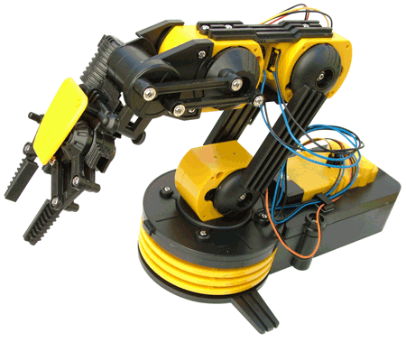
Un sistema mecatrónico se compone principalmente de mecanismos, actuadores, control (inteligente) y sensores. Tradicionalmente la Mecánica se ha ocupado solo de los mecanismos y los actuadores, y opcionalmente puede incorporar control. La Mecatrónica integra obligatoriamente el control en lazo cerrado y por lo tanto también a los sensores.
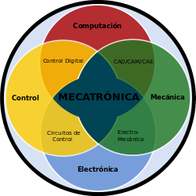

Definición de mecatrónica
La ingeniería mecatrónica es una disciplina que une la ingeniería mecánica, ingeniería electrónica, ingeniería de control e ingeniería informática, y sirve para diseñar y desarrollar productos que involucren sistemas de control para el diseño de productos o procesos inteligentes, lo cual busca crear maquinaria más compleja para facilitar las actividades del ser humano a través de procesos electrónicos en la industria mecánica, principalmente. Debido a que combina varias ingenierías en una sola, su punto fuerte es la versatilidad.
Un consenso común es describir a la mecatrónica como una disciplina integradora de las áreas de mecánica, electrónica e informática cuyo objetivo es proporcionar mejores productos, procesos y sistemas. La mecatrónica no es, por tanto, una nueva rama de la ingeniería, sino un concepto recientemente desarrollado que enfatiza la necesidad de integración y de una interacción intensiva entre diferentes áreas de la ingeniería.
Con base en lo anterior, se puede hacer referencia a la definición propuesta por J. A. Rietdijk:

"Mecatrónica es la combinación sinérgica de la ingeniería mecánica de precisión, de la electrónica, del control automático y de los sistemas para el diseño de productos y procesos", la cual busca crear maquinaria más compleja para facilitar las actividades del ser humano a través de procesos electrónicos en la industria mecánica principalmente.
Existen, claro está, otras versiones de esta definición, pero ésta claramente enfatiza que la mecatrónica está dirigida a las aplicaciones y al diseño.
La mecatrónica nace para suplir tres urgentes necesidades latentes; la primera, encaminada a automatizar la maquinaría y lograr así procesos productivos ágiles y confiables; la segunda crear productos inteligentes, que respondan a las necesidades del mundo moderno; y la tercera, por cierto muy importante, armonizar entre los componentes mecánicos y electrónicos de las máquinas, ya que en muchas ocasiones, era casi imposible lograr que tanto mecánica como electrónica manejaran los mismos términos y procesos para hacer o reparar equipos.
Un ingeniero en mecatrónica es un profesional con amplio conocimiento teórico, práctico y multidisciplinario capaz de integrar y desarrollar sistemas automatizados y/o autónomos que involucren tecnologías de varios campos de la ingeniería. Este especialista entiende sobre el funcionamiento de los componentes mecánicos, eléctricos, electrónicos y computacionales de los procesos industriales, y tiene como referencia el desarrollo sostenible.
Tiene la capacidad de seleccionar los mejores métodos y tecnologías para diseñar y desarrollar de forma integral un producto o proceso, haciéndolo más compacto, de menor costo, con valor agregado en su funcionalidad, calidad y desempeño. Su enfoque principal es la automatización industrial, la innovación en el diseño y la construcción de dispositivos y máquinas inteligentes.7
Un ingeniero mecatrónico se capacita para:
Diseñar, construir e implementar productos y sistemas mecatrónicos para satisfacer necesidades emergentes, bajo el compromiso ético de su impacto económico, social, ambiental y político.
Generar soluciones basadas en la creatividad, innovación y mejora continua de sistemas de control y automatización de procesos industriales.
Apoyar a la competitividad de las empresas a través de la automatización de procesos.
Evaluar, seleccionar e integrar dispositivos y máquinas mecatrónicas, tales como robots, tornos de control numérico, controladores lógicos programables, computadoras industriales, entre otros, para el mejoramiento de procesos industriales de manufactura.
Dirigir equipos de trabajo multidisciplinario.
En el plan de estudios de la ingeniería mecatrónica usualmente se encuentra:
Matemáticas: lógica Matemática y conjuntos, cálculo diferencial e integral, álgebra lineal, cálculo vectorial, ecuaciones diferenciales, variable compleja, probabilidad y estadística, métodos numéricos.
Física: mecánica clásica, electricidad y magnetismo, termodinámica, óptica, estática, cinemática y dinámica de cuerpo rígido, mecánica de fluidos.
Eléctrica y electrónica: electrónica digital, electrónica analógica, filtros electrónicos, circuitos eléctricos en el dominio del tiempo y frecuencia, sistemas embebidos, procesamiento digital de señales, electrónica de potencia, sensores y actuadores, sistemas electromecánicos.
Computación: programación estructurada, programación orientada a objetos, sistemas en tiempo real, programación concurrente, simulación de sistemas.
Ingeniería mecánica: ciencia e ingeniería de materiales, mecánica de materiales, procesos de manufactura, diseño asistido por computadora (CAD), manufactura integrada por computadora (CAM), elemento finito (CAE), análisis y síntesis de mecanismos, diseño de elementos de máquinas, neumática e hidráulica, vibraciones mecánicas, mantenimiento preventivo y correctivo.
Control automático: sistemas lineales enfoque clásico, sistemas lineales enfoque moderno, sistemas lineales digitales enfoque clásico y moderno, sistemas no lineales, identificación de sistemas.
Mecatrónica: diseño mecatrónico, robótica, optimización en ingeniería, sistemas de manufactura flexible, automatización, control de sistemas mecatrónicos.
Ingeniería industrial: contabilidad de costos, ingeniería económica, administración de empresas, administración de proyectos, investigación de operaciones, sistemas de calidad, desarrollo sustentable, tecnología y medio ambiente.
Especialidad: El estudiante de ingeniería en mecatrónica debe tener un grupo de materias optativas que le permitan ser especialista en algún campo de aplicación de la mecatrónica. Así, si el estudiante desea continuar con estudios de posgrado o trabajar, tendrá una formación sólida. La especialidad debe contener componentes importantes de teoría y práctica, convergiendo a un proyecto que dará como resultado patentes y publicaciones científicas.
Entendiendo que la mecatrónica abarca disciplinas muy amplias y complejas podemos decir que tiene muchos campos de aplicación. De hecho, la mecatrónica pretende ser esa disciplina o Ingeniería en la que los productos se fabriquen teniendo en cuenta todas las ingenierías y no estando separadas como tradicionalmente. Su punto fuerte es la versatilidad para crear mejores productos, procesos o sistemas. La Mecatrónica no es un concepto nuevo o una ingeniera nueva, sino, la síntesis de ciertas áreas de ingeniería.
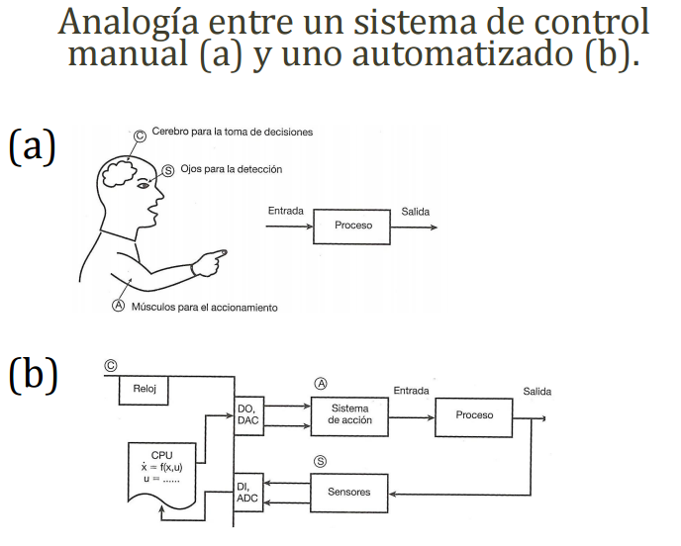
El principal objetivo de la Mecatrónica es cubrir ciertas necesidades como
Automatizar la maquinaria: así se consigue que sea ágil, productiva y fiable.
Creación de productos inteligentes: que sobre todo responden a las necesidades del ser humano.
Que haya armonía entre componentes mecánicos y electrónicos (hasta ahora la mecánica y la electrónica no manejaban los mismo términos lo que dificultaba los procesos de fabricación o reparación de diferentes equipos).
Campo ocupacional
El campo ocupacional actual del ingeniero en mecatrónica está en empresas de la industria automotriz, manufacturera, petroquímica, metal-mecánica, alimentos y electromecánica, realizando sobre todo actividades de diseño, manufactura, programación de componentes y sistemas industriales y equipo especializado, así como en la promoción y activación de empresas de servicios profesionales.
Automatización: en la gran mayoría de las empresas del sector industrial, comercial y de servicios donde se utiliza con mayor incidencia los medios electrónicos y de automatización; ejerciendo la profesión en empresas de tipo: minera, manufactura, electricidad, comercio, comunicaciones y servicios; asimismo, por cuenta propia puede desarrollar la actividad profesional en gestión de empresas, ejecutando libremente servicios específicos requeridos por los clientes.
Manufactura flexible: empresas dedicadas a la fabricación de sistemas y componentes eléctricos o electrónicos. Empresas dedicadas a integrar proyectos de automatización de procesos. Área de mantenimiento de sistemas automatizados en: Industrias químicas, farmacéuticas, transformación de la madera, metal mecánica, automotriz, textil y de la confección, proceso de alimentos, sector eléctrico, empresas dedicadas a proporcionar servicios generales especializados.
Alan Mathison Turing, OBE (Paddington, Londres, 23 de junio de 1912-Wilmslow, Cheshire, 7 de junio de 1954), fue un matemático, lógico, científico de la computación, criptógrafo, filósofo, maratoniano y corredor de ultra distancia británico.
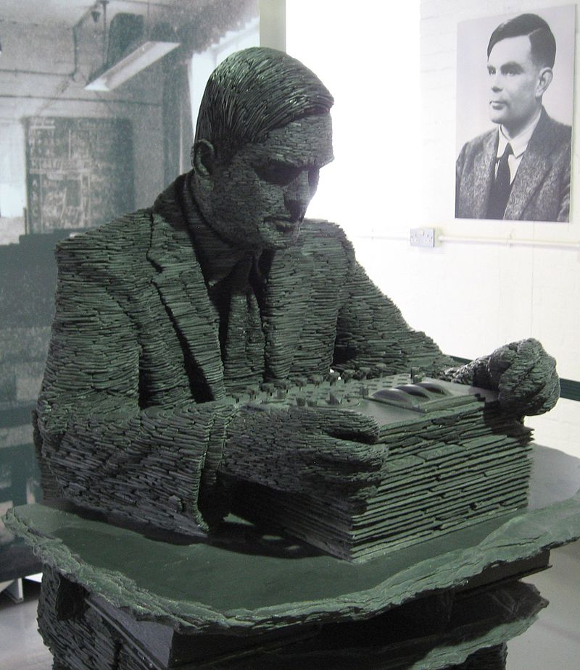
Es considerado uno de los padres de la ciencia de la computación y precursor de la informática moderna. Proporcionó una influyente formalización de los conceptos de algoritmo y computación: la máquina de Turing. Formuló su propia versión de la hoy ampliamente aceptada tesis de Church-Turing (1936).
Durante la segunda guerra mundial, trabajó en descifrar los códigos nazis, particularmente los de la máquina Enigma, y durante un tiempo fue el director de la sección Naval Enigma de Bletchley Park. Se ha estimado que su trabajo acortó la duración de esa guerra entre dos y cuatro años.7 Tras la guerra, diseñó uno de los primeros computadores electrónicos programables digitales en el Laboratorio Nacional de Física del Reino Unido y poco tiempo después construyó otra de las primeras máquinas en la Universidad de Mánchester.
En el campo de la inteligencia artificial, es conocido sobre todo por la concepción del test de Turing (1950), un criterio según el cual puede juzgarse la inteligencia de una máquina si sus respuestas en la prueba son indistinguibles de las de un ser humano.
La carrera de Turing terminó súbitamente tras ser procesado por homosexualidad en 1952. Dos años después de su condena, murió —según la versión oficial por suicidio; sin embargo, su muerte ha dado lugar a otras hipótesis, incluida la del asesinato—. El 24 de diciembre de 2013, la reina Isabel II promulgó el edicto por el que se exoneró oficialmente al matemático, quedando anulados todos los cargos en su contra.

Elementos de un sistema mecatronico
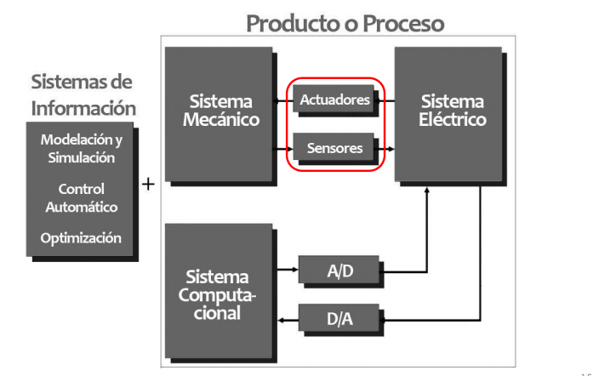
MODELO DE SISTEMAS FISICOS: Conjunto de objetos compuestos por materia que se relacionan entre si de una forma casual y los sistemas se caracterizan por tener un lugar en el espacio-tiempo y tener un estado físico que puede estar evolucionado, ya sea con el tiempo estos sistemas físicos son tangibles, son todos esos que están compuestos por máquinas y equipos. La importancia de estos modelos es el fin, mejor dicho que sean precisos, controlables, y previsibles.
SENSORES
El termino sensor se refiere a un elemento que produce una señal, los sensores también son dispositivos que permiten medir el estado del mecanismo o del medio ambiente, en otras palabras, son los encargados de captar, recolectar y reconocer los mecanismos o variables que se van a supervisar. Un ejemplo muy desarrollado es el uso de la visión artificial aunque los sensores se han comenzado a usar para localizar o posicionar un objeto tal como lo hace los sistemas de posicionamiento global (G.P.S.). Por otro lado los transductores son el elemento que al ser sometidos a un cambio físico, experimenta un cambio relacionado; es decir, los sensores son transductores, sin embargo un sistema de medición.
Ejemplos de Sensores:
• Temperatura: termopar, termistores
• Deformación: galga extensiométrica
• Luz: fotorresistencia, fotodiodos
• Sonido: ultrasónicos
Todo mecanismo requiere de una fuente de potencia para operar. Inicialmente esta fuente de potencia fue de origen animal, posteriormente se aprovechó la fuerza generada por el flujo de aire o agua, pasando luego a la generación de potencia con vapor, por combustión interna y actualmente con electricidad. Si esta fuente de potencia es modulable o controlable, se tiene un actuador. Los principales desarrollos de los actuadores en la Mecatrónica son: manejo directo, eliminando mecanismos, utilizando actuadores electromagnéticos, piezoeléctricos y ultrasónicos. También deben considerarse los actuadores neumáticos u oleo-hidráulicos. Un tipo de actuadores muy utilizados son los motores eléctricos; se han desarrollado investigaciones en nuevos modelos matemáticos, nuevos tipos de manejadores y en nuevos tipos de control. Un tipo de actuador que se ha utilizado mucho en nanomaquinaria son los actuadores electrostáticos.
Existen diversos criterios de clasificación, siendo los más importantes los siguientes:
•Por la señal de salida generada por el sensor (análogo, digital)
•Por el aporte de Energía. (Pasivo y activo)
•Por el modo de operación (deflexión y comparación)
•Por la relación Entrada/Salida (orden cero, 1er. orden, 2do. orden)
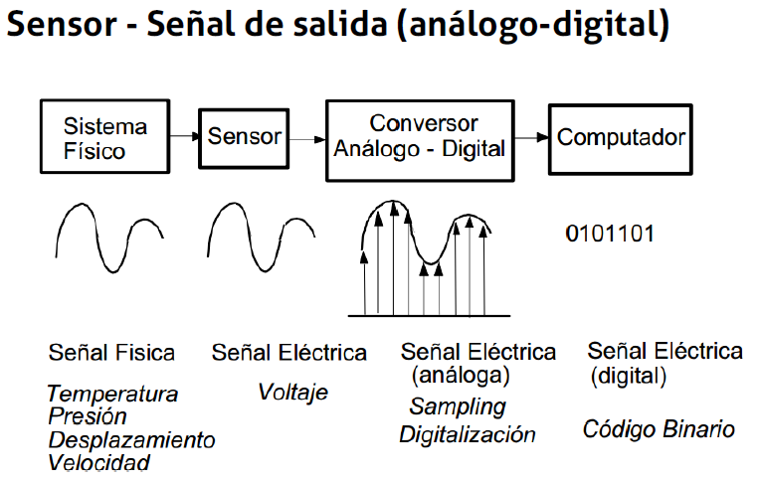
Sensores pasivos:
Son aquellos que generan señales representativas de las magnitudes a medir por intermedio de una fuente auxiliar. Ejemplo: sensores de parámetros variables (de resistencia variable, de capacidad variable, de inductancia variable).
Sensores activos o generadores de señal:
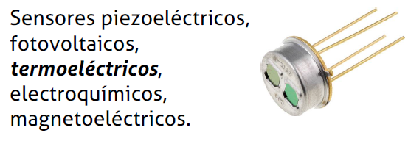
Son aquellos que generan señales representativas de las magnitudes a medir en forma autónoma, sin requerir de fuente alguna de alimentación. Ejemplo: sensores piezoeléctricos, fotovoltaicos, termoeléctricos, electroquímicos, magnetoeléctricos.
Transductor
Elemento o dispositivo que tiene la misión de transformar, traducir o adaptar un tipo de variable física (por ejemplo fuerza, presión, temperatura, velocidad, etc.) en otro más adecuado para el sistema.
Convierte una magnitud física, no interpretable por el sistema, en otra variable interpretable por el sistema.
Siempre se produce una transformación de energía: mecánica → eléctrica
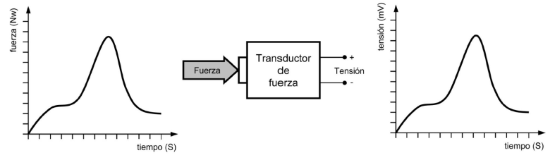
Es un dispositivo usado principalmente en la industria, en la medicina, en la agricultura, en robótica, en aeronáutica, etc. para obtener la información de entornos físicos y químicos y conseguir (a partir de esta información) señales o impulsos eléctricos o viceversa. Los transductores siempre consumen algo de energía por lo que la señal medida resulta debilitada.
Tipos de transductores
- Electroacústico
- Electromagnético
- Electromecánico
- Electroquímico
- Electrostático
- Fotoeléctrico
- Magnetoestrictivo
- Piezoeléctrico
- Radioacústico
Ejemplos
Un micrófono es un transductor Electroacústico que convierte la energía acústica
Un altavoz también es un transductor Electroacústico, pero sigue el camino contrario. Un altavoz transforma la corriente eléctrica en vibraciones sonoras.
Otros ejemplos son los teclados comunes que transforman el impulso de los dedos sobre las membranas y éstas generan el código de la tecla presionada.
El sistema de alarma de un automóvil, el cual transforma los cambios de presión dentro del vehículo a la activación de dicha alarma. Algunas de estas son termistores, galgas extensiométricas, piezoeléctricos, termostatos, etcétera.
Otros ejemplos son: un ventilador, una estufa doméstica, un dedo humano
Desplazamiento, posición y proximidad
El sensor de desplazamiento, posición y proximidad es un transductor que detecta objetos o señales que se encuentran cerca del elemento sensor.
Existen varios tipos de sensores de desplazamiento, posición y proximidad según el principio físico que utilizan. Los más comunes son los detectores capacitivos, los inductivos y los fotoeléctricos, como el de infrarrojos.
Los interruptores de posición también denominados finales de carrera. Basan la detección en el contacto mecánico del elemento a detectar con una parte del sensor (pulsador, palanca, etcétera). Este contacto mecánico produce la apertura o cierre de un interruptor.
Dentro de los componentes electrónicos, el final de carrera o sensor de contacto (también conocido como "interruptor de límite") o limit swicht, son dispositivos eléctricos, neumáticos o mecánicos situados al final del recorrido de un elemento móvil, como por ejemplo una cinta transportadora, con el objetivo de enviar señales que puedan modificar el estado de un circuito. Internamente pueden contener interruptores normalmente abiertos (NA o NO en inglés), cerrados (NC) o conmutadores dependiendo de la operación que cumplan al ser accionados, de ahí la gran variedad de finales de carrera que existen en mercado
Generalmente estos sensores están compuestos por dos partes: un cuerpo donde se encuentran los contactos y una cabeza que detecta el movimiento. Su uso es muy diverso, empleándose, en general, en todas las máquinas que tengan un movimiento rectilíneo de ida y vuelta o sigan una trayectoria fija, es decir, aquellas que realicen una carrera o recorrido fijo, como por ejemplo ascensores, montacargas, robots, etc.
Los finales de carrera están fabricados en diferentes materiales tales como metal, plástico o fibra de vidrio.
Los sensores capacitivos son un tipo de sensor eléctrico, el condensador, a veces denominado con el anglicismo capacitor, es un dispositivo formado por dos conductores o armaduras, generalmente en forma de placas o láminas, separados por un material dieléctrico, que sometidos a una diferencia de potencial adquieren una determinada carga eléctrica.
A esta propiedad de almacenamiento de carga se le denomina capacidad, y en el sistema internacional de unidades se mide en Faradios (F), siendo un Faradio la capacidad de un condensador en el que, sometidas sus armaduras a una diferencia de potencial de 1 Voltio, estas adquieren una carga eléctrica de 1 Culombio.
Aplicaciones
Detección de nivel: En esta aplicación, cuando un objeto (líquidos, granulados, metales, aislantes, etcétera.) penetra en el campo eléctrico que hay entre las placas sensor, varía el dieléctrico, variando consecuentemente el valor de capacitancia.
Sensado de humedad: El principio de funcionamiento de esta aplicación es similar a la anterior. En esta ocasión el dieléctrico, por ejemplo el aire, cambia su permisividad con respecto a la humedad del ambiente.
Detección de posición: Esta aplicación es básicamente un condensador variable, en el cual una de las placas es móvil, pudiendo de esta manera tener mayor o menor superficie efectiva entre las dos placas, variando también el valor de la capacitancia, y también puede ser usado en industrias químicas.
Los sensores inductivos son una clase especial de sensores que sirven para detectar materiales metálicos ferrosos.
Son de gran utilización en la industria, tanto para aplicaciones de posicionamiento como para detectar la presencia de objetos metálicos en un determinado contexto (control de presencia o de ausencia, detección de paso, de atasco, de posicionamiento, de codificación y de conteo).
Acondicionador de señal
La señal de salida de un sensor no suele ser válida para su procesado. Por lo general requiere de una amplificación para adaptar sus niveles a los del resto de la circuitería. Un ejemplo de amplificador es el amplificador de instrumentación, que es muy inmune a cierto tipo de ruido.
No sólo hay que adaptar niveles, también puede que la salida del sensor no sea lineal o incluso que ésta dependa de las condiciones de funcionamiento (como la temperatura ambiente o la tensión de alimentación) por lo que, hay que linealizar el sensor y compensar sus variaciones. La compensación puede ser hardware o software, en este último caso ya no es parte del acondicionador.
Otras veces la información de la señal no está en su nivel de tensión, puede que esté en su frecuencia, su corriente o en algún otro parámetro, por lo que, también se pueden necesitar demoduladores, filtros o convertidores corriente-tensión. Un ejemplo de cuando la información no está en el nivel de tensión puede ser un sensor capacitivo, en el que se necesita que tenga una señal variable en el tiempo (preferentemente sinusoidal).
Un ejemplo clásico de acondicionador es el puente de Wheatstone, en el que se sustituyen una o varias impedancias del puente por sensores.
Un puente de Wheatstone DOH es un instrumento eléctrico de medida inventado por. Samuel Hunter Christie en 1832, mejorado y popularizado por Sir Charles Wheatstone en 1843. Se utiliza para medir resistencias desconocidas mediante el equilibrio de los brazos del puente. Estos están constituidos por cuatro resistencias que forman un circuito cerrado, siendo una de ellas la resistencia bajo medida.
La figura 1, muestra la disposición eléctrica del circuito y la Figura 2 corresponde a la imagen real de un puente de Wheatstone típico. Vemos que, Rx es la resistencia cuyo valor queremos determinar, R1, R2 y R3 son resistencias de valores conocidos, además la resistencia R2 es ajustable
Si la relación de las dos resistencias del brazo conocido (R1/R2) es igual a la relación de las dos del brazo desconocido (Rx/R3), el voltaje entre los dos puntos medios será nulo y por tanto no circulará corriente alguna entre esos dos puntos C y B.
Para efectuar la medida lo que se hace es variar la resistencia R2 hasta alcanzar el punto de equilibrio. La detección de corriente nula se puede hacer con gran precisión mediante el galvanómetro V.
La dirección de la corriente, en caso de desequilibrio, indica si R2 es demasiado alta o demasiado baja. El valor de la F.E.M. (E) del generador es indiferente y no afecta a la medida.
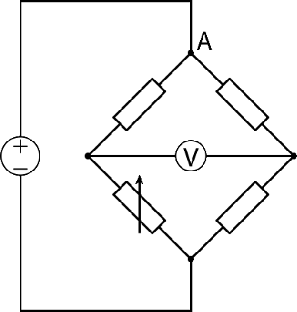

Figura 1.-Disposición del Puente de Wheatstone
Cuando el puente está construido de forma que R3 es igual a R2, Rx es igual a R1 en condición de equilibrio. (Corriente nula por el galvanómetro).
Asimismo, en condición de equilibrio siempre se cumple que:
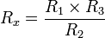
Si los valores de R1, R2 y R3 se conocen con mucha precisión, el valor de Rx puede ser determinado igualmente con precisión. Pequeños cambios en el valor de Rx romperán el equilibrio y serán claramente detectados por la indicación del galvanómetro.
De forma alternativa, si los valores de R1, R2 y R3 son conocidos y R2 no es ajustable, la corriente que fluye a través del galvanómetro puede ser utilizada para calcular el valor de Rx siendo este procedimiento más rápido que el ajustar a cero la corriente a través del medidor.
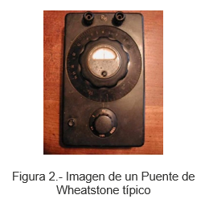
Por último, entre el acondicionador y el siguiente paso en el proceso de la señal puede haber una cierta distancia o un alto nivel de ruido, por lo que una señal de tensión no es adecuada al verse muy afectada por estos dos factores. En este caso se debe adecuar la señal para su transporte, por ejemplo transmitiendo la información en la frecuencia o en la corriente (por ejemplo el bucle de 4-20mA).
Variantes del puente de Wheatstone se pueden utilizar para la medida de impedancias, capacidades e inductancias
La disposición en puente también es ampliamente utilizada en instrumentación electrónica. Para ello, se sustituyen una o más resistencias por sensores, que al variar su resistencia dan lugar a una salida proporcional a la variación. A la salida del puente (en la Figura 1, donde está el galvanómetro) suele colocarse un amplificador.
ACTUADORES
Un sistema mecatrónico es aquel sistema digital que recoge señales, las procesa y emite una respuesta por medio de actuadores, generando movimientos o acciones sobre el sistema en el que se va a actuar:
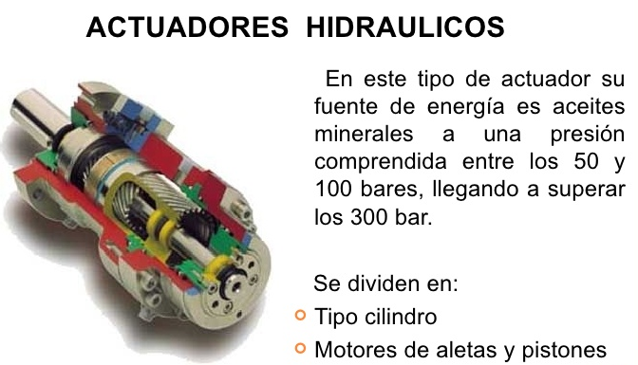
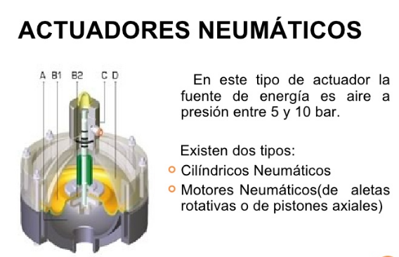
Los actuadores son indispensables en todo sistema mecatrónica, ya que de una fuerza de potencia para operar y esto fue evolucionando cuando comenzaron a usar partes fundamentales del medio ambiente como el agua y el aire, luego al llegar la revolución industrial comenzó a usar el vapor y en los últimos años se ha estado usando la combustión interna aunque en las últimas décadas se le unió la electricidad, como estas fuentes son modulables y/o controlables se tiene un actuador. Los principales actuadores de la mecatrónica son: manejo directo, actuadores electrónicos, piezoeléctricos y ultrasónicos también los actuadores neumáticos y oleo-hídricos. El actuador más utilizado es el motor eléctrico

- Son los «músculos» de un sistema.
- Dispositivos capaces de generar una fuerza a partir de líquidos, energía eléctrica y gaseosa.
- Dispositivo inherentemente mecánico cuya función es proporcionar fuerza para mover o « actuar » otro dispositivo mecánico.
Existen tres tipos de actuadores:
- Hidráulicos
- Neumáticos
- Eléctricos
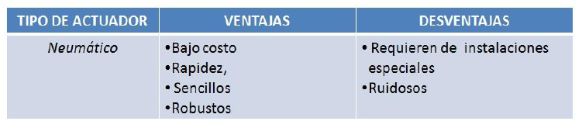
SOFTWARE Y SISTEMAS DE ADQUISICION DE DATOS:
Consiste en la toma de muestra del mundo real para generar datos que puedan ser manipulados por un ordenador, también toma señales físicas y las convierte en tensiones eléctricas.
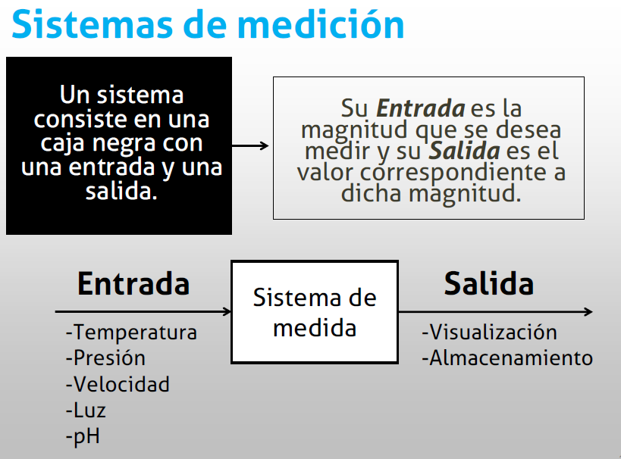
Medición, exactitud y precisión
- Medición: asignar números o símbolos para poder clasificar un algo o un fenómeno.
- Exactitud: grado de concordancia entre el valor medio y el valor verdadero.
- Precisión: cuando concuerdan dos o más mediciones de una misma cantidad.
- Error: es la diferencia entre el resultado de una medición y el valor verdadero de la cantidad que se mide.
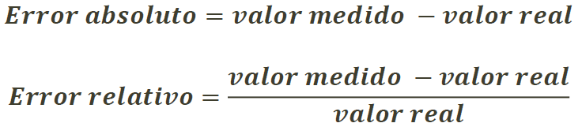
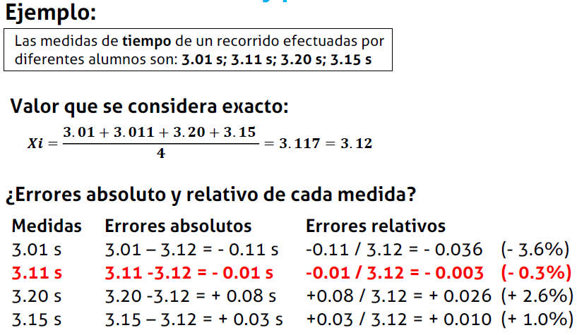
SOFTWARE EN TIEMPO REAL
El Software en tiempo real difiere del software convencional en que sus resultados no sólo debe ser numérico y, lógicamente, correcta, sino que también debe ser entregado en el momento correcto. A corolario siguiente diseño de esta definición, es que en tiempo real el software debe incorporar el concepto de duración, que, de nuevo, no es parte del software convencional.
El software en tiempo real utilizado en el sistema más mecánico el control es también crítico de seguridad. El mal funcionamiento del software se puede causar lesiones graves y / o daños materiales considerables.
Multiplexor: Este módulo o circuito se encarga de seleccionar la señal de entrada que va a ser tratada en cada momento. En el caso de que solamente deseáramos tratar con una única señal, este circuito no sería necesario.
Amplificador de instrumentación: La función de este bloque es amplificar la señal de entrada del SAD para que su margen dinámico se aproxime lo máximo posible al margen dinámico del conversor A/D (ADC) consiguiéndose de esta forma máxima resolución. En SAD con varios canales de entrada, cada canal tendrá un rango de entrada distinto, con lo que será necesario que este amplificador sea de ganancia programable.
S & H (Sample & Hold, Muestreo y Retención): Este circuito es el encargado de tomar la muestra del canal seleccionado (sample) y mantenerla (hold) durante el tiempo que dura la conversión. Este circuito será necesario siempre que la señal de entrada sufra variaciones apreciables durante el tiempo que dura la conversión. Si el ADC posee su propio circuito S & H, no será necesario añadirlo a su entrada.
ADC (Conversor A/D): Se encarga de realizar la conversión analógico/digital propiamente dicha, proporcionando un código digital de salida que representa el valor de la muestra adquirida en cada momento. Es uno de los módulos fundamentales en cualquier SAD y sus características pueden condicionar al resto de los módulos/circuitos del sistema.
COMPUTADORAS Y SISTEMAS LOGICOS: Es lo que hace que funcione todo un proceso, por lo general los sistemas lógicos están conectados a una computadora que es la encargada de que el sistema funcione. Las distintas máquinas desarrolladas pertenecen al campo de los denominados Sistemas Lógicos Combinacionales, los que pueden ser definidos como aquellos en los que en cada instante, el estado lógico de sus salidas depende únicamente del estado presente de sus entradas y no de la historia de sus estados previos
SEÑALES Y SISTEMAS:
Las señales pueden describir una variedad de fenómenos físicos, va de un patrón de variaciones que presenta alguna forma determinada. Los sistemas son cualquier transformación realizada sobre una señal, un sistema es casual si su salida en cualquier instante de tiempo depende solo de los valores de la entrada en el momento presente y en el pasado.
Sistema de presentación visual
Una de las nuevas tendencias es la instrumentación virtual con sistemas de presentación visual.
La idea es sustituir y ampliar elementos "hardware" por otros "software", para ello se emplea un procesador (normalmente un PC) que ejecute un programa específico, este programa se comunica con los dispositivos para configurarlos y leer sus medidas.
Las ventajas de la instrumentación virtual son que es capaz de automatizar las medidas, procesado de la información, visualización y actuación remotamente, etc.
Algunos programas especializados en este campo son LabVIEW y Agilent-VEE (antes HP- VEE). Y algunos buses de comunicación populares son GPIB, RS-232, USB, etcétera
LabVIEW es una herramienta gráfica para pruebas, control y diseño mediante la programación. El lenguaje que usa se llama lenguaje G, donde la G simboliza que es lenguaje Gráfico.
Este programa fue creado por National Instruments (1976) para funcionar sobre máquinas MAC, salió al mercado por primera vez en 1986. Ahora está disponible para las plataformas Windows, UNIX, Mac y Linux y va por la versión 8.5 y 8.5.1 con soporte para Windows Vista
Sistema de control
Sistema de lazo abierto
La regulación automática es una rama de la ingeniería que se ocupa del control de un proceso en un estado determinado; por ejemplo, mantener la temperatura de una calefacción, el rumbo de un avión o la velocidad de un automóvil en un valor establecido.
La regulación automática, también llamada Teoría de Control, estudia el comportamiento de los sistemas dinámicos, tratándolos como cajas o bloques con una entrada y una salida. En general, la entrada al sistema es una señal analógica o digital que se capta en algún punto del sistema. Los bloques intermedios representan las diversas acciones perturbadoras que afectan a la señal, como rozamientos en los actuadores, así como el efecto de los elementos de control interpuestos, los reguladores.
Estos efectos se suelen representar mediante las funciones matemáticas que los describen, llamadas funciones de transferencia.
La salida del sistema se llama referencia y corresponde al valor de la señal tras actuar sobre ella las anteriores funciones de transferencia. Cuando una o más de las variables de salida de un sistema tienen que seguir el valor de una referencia que cambia con el tiempo, se necesita interponer un controlador que manipule los valores de las señales de entrada al sistema hasta obtener el valor deseado de salida.
Aunque existen diversos tipos de sistemas de control desde la antigüedad, la formalización del dominio de la regulación comenzó con un análisis de la dinámica del regulador centrífugo, dirigida por el físico James Clerk Maxwell en 1868 bajo el título On Governors, sobre los reguladores describió y analizó el fenómeno de la "caza", en el que retrasos en el sistema pueden provocar una compensación excesiva y un comportamiento inestable. Se generó un fuerte interés sobre el tema, durante el cual el compañero de clase de Maxwell, Edward John Routh, generalizó los resultados de Maxwell para los sistemas lineales en general. Este resultado se conoce con el nombre de Teorema de Routh-Hurwitz.
Durante la Segunda Guerra Mundial, la Teoría de Control fue parte importante de los sistemas de control de disparo, sistemas de guiado y electrónicos. La carrera espacial también dependía del control preciso de las naves. Por otra parte, la Teoría de Control también ha visto un uso creciente en campos como la economía y la sociología.
Los sistemas de control en los que la salida no tiene efecto sobre la acción de control, se denominan sistemas de control de lazo abierto. En otras palabras, en un sistema de control de lazo abierto la salida ni se mide ni se retroalimenta para compararla con la entrada. Un ejemplo práctico lo constituye una lavadora de ropa doméstica. El remojo, lavado y enjuague en la lavadora se cumplen por tiempos. La máquina no mide la señal de salida, es decir, la limpieza de la ropa.
En cualquier sistema de control de lazo abierto, no se compara la salida con la entrada de referencia. Por tanto, para cada entrada de referencia corresponde una condición de operación fija. Así, la precisión del sistema depende de la calibración. En presencia de perturbaciones, un sistema de control de lazo abierto no cumple su función asignada.
En la práctica el control de lazo abierto sólo se puede utilizar si la relación entre la entrada y la salida es conocida, y si no se presentan perturbaciones tanto internas como externas. Desde luego, tales sistemas no son sistemas de control retroalimentado. Cualquier sistema de control que funciona sobre una base de tiempos, es un sistema de lazo abierto.
Por ejemplo, el control de tráfico con señales accionadas en función de tiempos, es otro caso de control de lazo abierto.
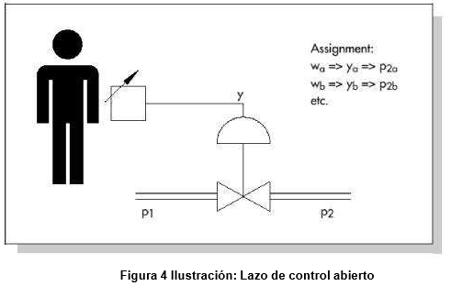
La tarea del operador en la ilustración de arriba, es la de ajustar la presión (p2) en una tubería por medio de una válvula de control. Para este propósito, el utiliza un valor asignado que determina una cierta señal de control (y) surgida de un ajustador remoto para cada set point (w). Dado que este método de control no considera posibles fluctuaciones en el flujo; es recomendado únicamente en sistemas donde las perturbaciones no afecten la variable de control.
Sistema de lazo cerrado
Para evitar los problemas del control en lazo abierto, la teoría de control introduce la realimentación. Un regulador de lazo cerrado utiliza la realimentación para controlar los estados y las salidas de un sistema dinámico. El nombre de "lazo cerrado" hace referencia al camino que sigue la información en el sistema: las entradas al proceso (p. ej. la tensión que se aplica a un motor eléctrico) afecta a las salidas del proceso (p. ej., la velocidad o el par que ofrece el motor).
Estas salidas se miden con sensores (captadores en el lenguaje de control) y se procesan, una vez comparadas con la referencia o consigna, mediante un controlador o regulador; el resultado, una señal de control, se añade a la entrada del proceso, cerrando el lazo.
El control de lazo cerrado siempre debe estar formado por:
Un proceso
Medida y transmisión de la variable
Controlador
Elemento final de control
El control con lazo cerrado presenta las siguientes ventajas sobre el control en lazo abierto:
Corrección de las perturbaciones (tales como rozamiento impredecible en un motor).
Buen comportamiento incluso con incertidumbre en el modelo, es decir, en aquellos casos en que la estructura del modelo no representa perfectamente la realidad del proceso o los parámetros del modelo no se pueden medir con absoluta precisión.
Permite estabilizar procesos inestables.
Tolerancia a variaciones en los parámetros.
La única desventaja del control en lazo cerrado frente al control en lazo abierto, es que el primero, reduce la ganancia total del sistema.
Esto lleva al uso conjunto del control en lazo abierto y cerrado, para mejorar el rendimiento. Una arquitectura muy frecuente para un regulador en lazo cerrado es el regulador PID.
La salida del sistema y(t) se compara con el valor de referencia r(t), a través de las medidas de un sensor. Se alimenta el error e al regulador C. Se define el error e como la diferencia entre el valor de referencia y la salida del sistema. En función del error, el regulador modifica su salida, que es precisamente la alimentación al proceso que se está controlando. Este esquema es el que se muestra en la siguiente figura.
El sistema en la figura es un sistema sencillo de una sola entrada y una sola salida, SISO (del inglés single-input-single-output); los sistemas más complejos, MIMO (Multi-Input-Multi- Output) son bastante frecuentes. En estos casos, las variables se representan mediante vectores en lugar de valores escalares.
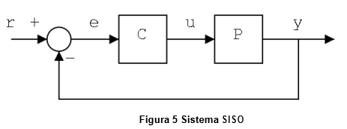
Una ventaja del sistema de control de lazo cerrado es que el uso de la retroalimentación hace que la respuesta del sistema sea relativamente insensible a perturbaciones externas y a variaciones internas de parámetros del sistema. De este modo, es posible utilizar componentes relativamente imprecisos y económicos, y lograr la exactitud de control requerida en determinada planta, cosa que sería imposible en un control de lazo abierto.
Desde el punto de vista de la estabilidad, en el sistema de control de lazo abierto, ésta es más fácil de lograr, ya que en él la estabilidad no constituye un problema importante. En cambio, en los sistemas de lazo de control cerrado, la estabilidad si es un problema importante, por su tendencia a sobre corregir errores que pueden producir oscilaciones de amplitud constante o variable.
Hay que puntualizar que para sistemas cuyas entradas son conocidas previamente y en los que no hay perturbaciones, es preferible utilizar el control de lazo abierto. Los sistemas de control de lazo cerrado tienen ventajas solamente si se presentan perturbaciones no previsibles y/o variaciones imprevisibles de componentes del sistema. Nótese que la potencia de salida determina parcialmente el costo, peso y tamaño de un sistema de control.
La cantidad de componentes utilizados en un sistema de control de lazo cerrado es mayor a la correspondiente a un sistema de control de lazo abierto. Así, entonces un sistema de control de lazo cerrado es generalmente de mayor costo y potencia.
Un sistema mecatrónico, a diferencia de un sistema mecánico, está integrado con Sensores, Microprocesadores y Controladores. Para llevar esto a cabo, los sistemas mecatrónicos se apoyan con PLC‟s.
Los PLC, tienen cuatro unidades principalmente:
1. La Memoria Programable. Las instrucciones para la secuencia de control lógico se acomodan ahí.
2. La Memoria de Datos. Las condiciones de los cambios, interbloqueo, valores pasados de datos y otros datos de trabajo.
3. Los dispositivos de salida. Estos son los controladores de hardware/software para los procesos industriales como motores y válvulas.
4. Los dispositivos de entrada. Estos son los controladores de hardware y software para los sensores de los procesos industriales como sensores de cambio de estado, detectores de proximidad, ajuste de interbloqueo y más.

APLICACIONES DE LA MECATRONICA
Las principales industrias que utilizan la mecatrónica son
Empresas de la Industria de la Automatización: empresas que utilizan sistemas o elementos computarizados y electromecánicos para controlar maquinarias y/o procesos industriales.
Empresas de la Industria de Manufactura Flexible: aquellas que se dedican a fabricar sistemas o componentes eléctricos o electrónicos de forma automática.
Por tanto, la mecatrónica puede aplicarse a muchos campos, desde la medicina hasta la minería, pasando por la industria farmacéutica, industria mecánica, automovilística, textil, comunicaciones, alimentación, comercio… y un largo etcétera.
La fabricación de productos como robots, automóviles, órganos humanos biónicos, naves aeroespaciales, aviones, etc., están basados ya en esta disciplina.
La robótica es la parte de la técnica de diseño y construcción de autómatas flexibles y reprogramables, capaces de realizar diversas funciones. Es el nivel de automatización más flexible y en mucho indica las tendencias futuras del resto de la mecatrónica. Las líneas de investigación más desarrolladas son: síntesis de manipuladores y herramientas, manipuladores de cadena cinemática cerradas, robots autónomos, robots cooperativos, control y teleoperación asincrónicas (por medio de conexiones TCP/IP), estimación del ambiente, comportamiento inteligente, interfaces ópticas, navegación y locomoción.
La aplicación de la Mecatrónica en el transporte se desarrolla en el diseño de mecanismos activos (ejemplo: suspensiones activas), control de vibraciones, estabilización de mecanismos y navegación autónoma.
Industria Automotriz.- Los automóviles de hoy son complejos, contienen sistemas mecatrónicos semi-autónomos que dependen de monitores sofisticados y sistemas de control para su operación. Estos sistemas incluyen la inyección electrónica de combustible, frenos anti-bloqueo, control de crucero y monitores de presión de neumáticos. A futuro, se pretende substituir las conexiones mecánicas entre los controles operados por el conductor (pedales de freno y aceleración, dirección) y los aparatos que actualmente hacen el trabajo (frenos, columna de dirección). Adicionalmente, en sistemas de seguridad como frenos anti-bloqueo y dirección, los sistemas basados en mecatrónica proporcionan una respuesta más rápida en condiciones ambientales críticas que lo que el operador puede reaccionar.
En los automóviles modernos los frenos ABS, control de encendido electrónico, inyección electrónica, control adaptativo de estabilidad (ESP) o cajas de cambios automáticas, probablemente ya no son nada especial. Pero todos estos son ejemplos clásicos de sistemas mecatrónico. Desde hace poco tempo estos sistemas mecatrónicos son incluidos en los coches de serie. Así como por ejemplo el nuevo Coupe Clase-S de Mercedez - Benz, el primer automóvil con suspensión activa, gracias a la cual el confort al conducir permanece siempre elevado.
Aviación y Aeroespacio.- Los aviones modernos utilizan sistemas neumáticos e hidráulicos complejos para proporcionar potencia a sus funciones críticas. Típicamente, estos sistemas son operados por aire a alta presión y temperatura generado por los motores jet que es conducido por una serie de válvulas y preenfriadotes antes de ser utilizado. Algunos aviones nuevos, incluyendo el Boeing 787 reemplazan un número de sistemas hidráulicos y neumáticos con sistemas mecatrónicos operados por generadores eléctricos alimentados por los motores jet del avión.
Los sistemas mecatrónico también se ven en las técnicas de producción flexible, gracias a las cuales se pueden fabricar con facilidad, precisa y rápidamente complicados componentes, en los que se usan máquinas herramientas con seis o más grados de libertad controlados numéricamente.
Además en la electrónica de entretenimiento y comunicación los instrumentos y “gadgets” digitales han remplazado por completo su predecesor análogo. CD-Player*, cámaras Digitales o Periféricos de computador: Equipos digitales con un alto manejo del confort, vida útil y la calidad.
En la manufactura, la Mecatrónica se ha servido de los modelos de sistemas a eventos discretos, y los ha aplicado para el diseño óptimo de líneas de producción así como la optimización de procesos ya existente. También ha ayudado a automatizar las líneas de producción y generar el concepto de manufactura flexible.
Equipos Automatizados al Consumidor.- Esta es un área extremadamente amplia de aplicación de la mecatrónica que incluye máquinas contestadoras, impresoras, reproductoras de discos compactos, cajas registradoras y copiadoras. Nuevas e interesantes aplicaciones incluyen productos que combinan tecnologías de información, sensores, actuadores y sistemas de visión y auditivos para ajustar su operación y satisfacer las necesidades de los consumidores. Un ejemplo de estos sistemas es el robot “in house” que cualquier persona puede utilizar para apoyarse en varias tareas, incluyendo el despacho de medicinas de acuerdo a esquemas pre-programados utilizando procedimientos simples de diagnóstico como la medición de la presión sanguínea.
Biotecnología.- Las herramientas mecatrónicas tienen un uso creciente para realizar investigación y desarrollo de productos en ambientes biotecnológicos. Las aplicaciones de la mecatrónica / robótica enbiotecnología incluyen:
- Análisis de DNA y secuencia de proteína
- Cribado molecular y sistemas de descubrimiento de drogas
- Preparación de bio-muestras
- Análisis funcional de células vivas
- Cristalografía de proteínas
La biomecatrónica es la aplicación de la mecatrónica para resolver problemas de sistemas biológicos, en particular el desarrollo de nuevos tipos de prótesis, simuladores quirúrgicos, control de posición de instrumental médico (por ejemplo catéteres), sillas de ruedas y teleoperación quirúrgica.
Semiconductores y Computación.- El elevado costo de construir fábricas de semiconductores para producir circuitos integrados y sistemas micro-electromecánicos (MEMS) ha llevado a la industria de los semiconductores a poner énfasis en optimizar el uso eficiente de recursos. El movimiento eficiente de materiales a través de la planta determina en gran medida, la productividad de la empresa. (Samsung, 2006). La mecatrónica, específicamente la automatización, es una herramienta importante que los fabricantes de semiconductores utilizan para lograr ese objetivo.
Energía Alternativa.- Adicionalmente a las preocupaciones acerca del medio ambiente, los crecientes costos de la energía han despertado un interés creciente en el uso de fuentes alternas de energía como el hidrógeno, el sol y el viento como medios de generación de energía. Los sistemas de celdas de combustible integran controles mecánicos, eléctricos y electrónicos así como subsistemas químicos para convertir fuentes de hidrógeno como el metano, en potencia
Antecedentes de la Mecatrónica son las máquinas de control numérico. En este tema los desarrollos más recientes son: análisis, detección y control de vibraciones, y temperatura, en las herramientas de corte, diagnóstico de las herramientas de corte y prototipaje rápido, electroerosionado y síntesis por láser.
Las nano máquinas son un área que se han beneficiado de los desarrollos de la Mecatrónica. Un ejemplo muy evidente es el desarrollo del disco duro. Las líneas de investigación más manejadas son: micromanejo, microactuadores y micromaquinado.
El uso de herramientas mecatrónicas ha incrementado dramáticamente la productividad de la investigación en biotecnología liberando a los investigadores de tareas no productivas y repetitivas
Tendencias tecnológicas para los próximos 10 años.
La imagen de una fábrica del futuro con cientos de robots funcionando a lo largo de toda la planta, donde solo un ser humano se puede localizar a cientos de metros de distancia rodeado de controles y monitores es para algunos un sueño y para otros una pesadilla.
El hecho es que de acuerdo a la experiencia de las grandes empresas que han invertido en alta tecnología, la gran ventaja de los procesos mecatrónicos no es la reducción en el costo del personal. Pues por lo regular los costos de mano de obra representan solo el 10% de los costos de producción, aún en las plantas no automatizadas.
La Asociación Nacional de Fabricantes Eléctricos en Estados Unidos, realizó una investigación y encontró que el 73% de las empresas mencionan como el principal obstáculo para la automatización la falta de conocimiento sobre la oferta tecnológica. El segundo obstáculo que ven las empresas es la falta de software disponible para la programación y la comunicación entre equipos sofisticados, esto a su vez representa un área de oportunidad. Esta investigación pronostica que otros países, entre ellos Japón superarán a los Estados Unidos en productividad en los próximos 10 años.
Debido a que la automatización es un proceso continuo con frecuentes mejoras en la tecnología, las empresas se ven en la necesidad de entrenar constantemente a sus empleados, por lo que será necesario contar con programas suficientemente actualizados para apoyar a las empresas en esta tarea.
Actualmente los países con más desarrollos en sistemas mecatrónicos son Estados Unidos, Japón, Corea, Italia y Alemania y se espera que esta mezcla de países se mantenga en un futuro aunque Estados Unidos va a ser superado por los demás.
Durante los últimos 30 años la automatización ha consistido en reemplazar únicamente los mecanismos mecánicos con sistemas mecánicos inteligentes.
Actualmente la tendencia es que los procesos de manufactura en su conjunto se vuelvan cada vez más automatizados. Esta automatización reduce los trabajos “sucios y peligrosos” en la línea de producción. Al mismo tiempo la necesidad de técnicos más capacitados se está incrementando. Al reducir el número de personas poco capacitadas en las líneas de producción se reducen los errores los costosos incidentes en seguridad. Las plantas de producción que no se adapten al uso de la mecatrónica serán incapaces de competir.
En cuanto a tecnologías, la tendencia son los sistemas embebidos mas inteligentes, es decir, el incremento de los dispositivos de almacenamiento de memoria en menores tamaños, hacen que se puedan utilizar softwares mas complejos y capaces de ordenar mas funciones que se convierten en mejores desempeños para los sistemas que les obedecen, lo mismo sucede con el desempeño de procesadores, memoria, almacenamiento y ancho de banda.
Por lo anterior, el avance de la tecnología se pronostica en este sentido, ya que los dispositivos mecánicos e inclusive los electrónicos han mejorado su desempeño pero no al nivel de los materiales utilizados para el almacenamiento de memoria y de la complejidad de los softwares de hoy día.
En concreto el avance se dará en la parte de los mecanismos mecatrónicos que dice al resto que y como hacer las operaciones.
Sistemas de comunicación
Comunicaciones digitales
¿Sabías que actualmente un 90 por ciento de las empresas utilizan los canales digitales como principal herramienta de relación con sus clientes?
Si en 2006, un 72.8 por ciento de las empresas disponía de página Web propia, en 2007 esta cifra se sitúa en un 90.1 por ciento. Aún con la importancia de las páginas Web, el teléfono tiene un espacio definitorio en lo que a la comunicación digital se refiere, aunque la tendencia se marca a la baja, no se debe dejar de reconocer la importancia del teléfono, que aún se encuentra muy arraigado para su uso como herramienta de comunicación con los clientes; se ha convertido en una herramienta más dentro de todos los canales de marketing y no en un elemento exclusivo como venía siendo hasta ahora.
Así como el contacto a través de páginas Web se va haciendo una herramienta sumamente importante, lo mismo ocurre con el correo electrónico, la herramienta preferida por las empresas a la hora de diseñar sus campañas de marketing, de hecho, el 92.8 por ciento de las empresas hacen uso activo del e-mail, mientras que el año pasado, sólo se alcanzó el 79.5 por ciento.
En una economía globalizada, los directivos de las empresas deberán adoptar estrategias que integren a los medios de comunicación digitales, ya que al no contar con una barrera física pueden ser usados de manera global y con un bajo costo de inversión comparado con la publicidad tradicional, que genera gastos por cada punto geográfico al que se quiera llegar.
La Web no tiene barreras de entrada muy altas para quienes deseen participar en ella. El ritmo de crecimiento en la red no tiene comparación en la historia de la comunicación: el número de usuarios se duplica cada 10 meses. Solamente en el año 2003 se superaron ya los 500 millones de personas conectadas a la Web.
La economía digital ofrece nuevas formas para crear negocios, que se caracterizan por la descentralización de estructuras, la presencia ya no solo física de las empresas sino con diferentes oficinas virtuales. La economía actual, basada en medios digitales, se aprovecha de la falta de intermediarios que ofrece la Web para negociar y se replantean las operaciones Business to Business y Business to Consumer; al mismo tiempo que cambian la forma de manejar la comunicación interna, logística de atención al cliente, investigación de mercados y muy especialmente la publicidad y el marketing.
La gestión de los proyectos de comunicación digitales son herramientas estratégicas que permiten a las marcas posicionar de mejor manera sus productos y servicios, así como la imagen que se asocia con ellas. Los medios online han llevado a las empresas a tener una nueva manera de relacionarse con sus clientes, proveedores y el público en general, y hasta con su competencia, ya que abriendo los canales de comunicación adecuados se crea una competencia más abierta donde no importen las erogaciones en materia publicitaria, sino la creatividad y las relaciones que se creen entre empresas y clientes. Esto hace que se cree una nueva manera de hacer publicidad y relaciones públicas, usando los nuevos canales informativos, dando una nueva mística al enfoque de dirigirse en los medios digitales
Las nuevas estrategias de comunicación de las empresas deben aglutinar la información para medios tradicionales, así como desarrollar nuevos proyectos para los medios digitales, que incluyan un perfil multimedia y un toque personalizado de lo que se quiere lograr y hasta dónde se quiere llegar con estos medios, ya que al integrar este tipo de comunicación a la convencional se podría decir que la empresa que comunica a través de los medios digitales se vuelve un medio por sí sola.
Otra herramienta que se puede usar son los blogs, con más de diez años de antigüedad. Los blogs hoy, son más de 70 millones en el mundo entero y 1,4 de ellos se crean cada segundo. Además, ya no es sólo una herramienta de expresión individual, se impone también como el nuevo medio de comunicación que las empresas adoptan, para desarrollar su imagen y atender mejor a sus clientes. Nadie puede pasar por alto este fenómeno, a medio camino entre el e-mail y la web.
Control centralizado, jerárquico y distribuido
Hoy en día los sistemas de cómputo están organizados por varias computadoras conectados en red, esto es un sistema centralizado, jerárquico y distribuido. El problema que se plantea es que es necesario un software para coordinar las actividades. Una colección de sistemas independientes conectados con una red con un software diseñado para proporcionar soluciones de cómputo integradas.
Tanto en SW como en HD los beneficios de estos servicios son en cuanto software, compartir datos, y hardware ahorro de dinero. Se denomina gestor de recursos al módulo software que gestiona recursos del mismo tipo. El resto de recursos se comunica con el gestor de recursos para utilizar otros recursos. Existen dos modelos de diseños centralizados, jerárquicos y distribuidos.
Modelo Cliente/Servidor. El servidor gestiona los recursos que demanda el cliente. Un mismo proceso puede ser cliente y servidor. Puede ser cliente de un recurso y servidor de otros. El cliente solicita el recurso al servidor y si es válido el servidor se lo concede y le responde de su validez.
Modelo basado en objetos: Cada recurso es visto como un objeto y este objeto tiene un identificador unívoco que le permite moverse en la red sin variar su identidad. Los beneficios son la sencillez la flexibilidad. Los recursos son vistos de forma uniforme.
Apertura
Determina en qué medida el sistema es ampliable y la capacidad de añadir recursos compartidos sin interrumpir servicios. Esto se hace con la normalización de interfaces. Se requiere que el sistema sea extensible tanto de manera software como hardware. A nivel HD permitiendo que se añadan nuevas computadoras al sistema y a nivel SW permitiendo añadir nuevos servicios
Concurrencia
Cuando existen nuevos procesos en la computadora se dice que se están ejecutando concurrentemente. Si sólo tenemos un procesador se produce una multiplexación temporal, si tenemos n procesadores hay paralelismo y podemos ejecutarlos simultáneamente. En un sistema distribuido tendremos paralelismo.
La concurrencia surge porque los usuarios pueden estar utilizando distintas tareas. Los accesos concurrentes de recursos deben ser sincronizados.
Escalabilidad
Podemos tener desde dos computadoras hasta cientos, pero en estas diferentes escalas deben funcionar eficientemente. Que sea escalable un sistema es complicado. Un sistema distribuido debe ser diseñado de forma que ningún recurso ni de SW ni de HW sea restringido.
La escalabilidad en sistemas distribuidos supone que a veces hay que hacer varios recursos para ello. Si estamos compartiendo un fichero y lo vamos modificando debe reflejarse a los diferentes usuarios.
Tolerancia a fallos

Se dice que un sistema es fiable si cumple con lo siguiente:
Seguridad: ante accesos no deseables
Consistencia: a la hora de acceder a los mismos datos
Los fallos pueden ser HD y SW. Los fallos HD se solucionan con duplicación HD, lo que supone un coste económico alto, con lo que nos lo planteamos sólo en los sistemas críticos, es decir, en los servidores!
En cuanto a los fallos SW se debe recuperar la situación inicial antes de hacer comenzado el proceso que produjo el fallo. La disponibilidad en un sistema es la proporción de tiempo que está libre para su uso. Si tenemos un sistema multiusuario, el fallo de un usuario puede hacer que caiga el sistema, en cambio en un sistema distribuido sólo hará que falle donde se produjo el error ese usuario. Si la red se cae hace que caiga todo el sistema. Luego el punto crítico está en la red.

Transparencia
Es la ocultación que se proporciona al usuario y a los programadores de aplicaciones de los recursos del sistema. Es el grado de concurrencia del usuario sobre la composición del sistema. El usuario lo concibe como un todo, no como un conjunto de componentes independientes. La separación de componentes proporciona ventajas como:

Redes
Una red de computadoras es un conjunto de equipos (computadoras y/o dispositivos) conectados por medio de cables, señales, ondas o cualquier otro método de transporte de datos, que comparten información
Para simplificar la comunicación entre programas (aplicaciones) de distintos equipos, se definió el Modelo OSI por la ISO, el cual especifica siete capas de abstracción. Con ello, cada capa desarrolla una función específica con un alcance definido.

Una Intranet es una red privada en que la tecnología de Internet se usa como arquitectura elemental. Una red interna se construye usando los protocolos TCP/IP para comunicación de Internet, que pueden ejecutarse en muchas de las plataformas de hardware y en proyectos por cable.
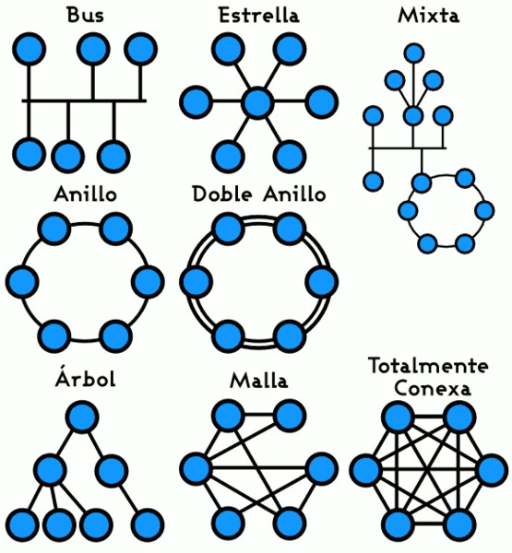
El hardware fundamental no es lo que construye una Intranet, lo que importa son los protocolos del software. Las Intranets pueden coexistir con otra tecnología de red de área local. En muchas compañías, los "Sistemas Patrimoniales" existentes que incluyen sistemas centrales, redes Novell, mini - computadoras y varias bases de datos, están integrados en un Intranet. Una amplia variedad de herramientas permite que esto ocurra. El guión de la Interfaz Común de Pasarela (CGI) se usa a menudo para acceder a bases de datos patrimoniales desde una Intranet. El lenguaje de programación Java también puede usarse para acceder a bases de datos patrimoniales.
Una Intranet o una Red Interna se limita en alcance a una sola organización o entidad. Generalmente ofrecen servicios como HTTP, FTP, SMTP, POP3 y otros de uso general.

Protocolos
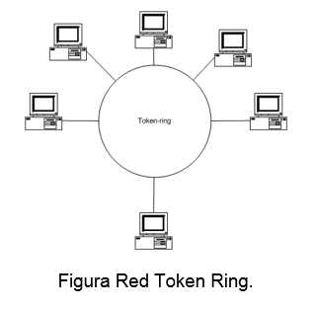
El protocolo de red o protocolo de comunicación es el conjunto de reglas que especifican el intercambio de datos u órdenes durante la comunicación entre las entidades que forman parte de una red.
Estándares de redes
IEEE 802.3, estándar para Ethernet
IEEE 802.5, estándar para Token Ring
IEEE 802.11, estándar para Wi-Fi
IEEE 802.15, estándar para Bluetooth
Algunas tecnologías relacionadas: AppleTalk, ATM, Bluetooth, DECnet, FDDI, Frame Relay, HIPPI, PPP, HDLC
Expertos en la materia dicen que si dos computadoras están conectadas entre si en forma de medio de comunicación constituye una red. Sin embargo, otros afirman que una red se constituye de tres computadoras conectados o más.
Por ejemplo, el Glosario de Términos de Telecomunicación explica que es “una red de los nodos de procesamiento de datos que se interconectan con el fin de la comunicación de datos”, del término “red” que se define en el mismo documento como “una interconexión de tres entidades o más que se comunican”.
Interfaces de comunicación
La interfaz de usuario es el medio con que el usuario puede comunicarse con una máquina, un equipo o una computadora, y comprende todos los puntos de contacto entre el usuario y el equipo, normalmente suelen ser fáciles de entender y fáciles de accionar.
Sus principales funciones son los siguientes:
- Puesta en marcha y apagado
- Control de las funciones manipulables del equipo
- Manipulación de archivos y directorios
- Herramientas de desarrollo de aplicaciones
- Comunicación con otros sistemas
- Información de estado
- Configuración de la propia interfaz y entorno
- Intercambio de datos entre aplicaciones
- Control de acceso
- Sistema de ayuda interactivo.
Tipos de interfaces de usuario:
Atendiendo a cómo el usuario puede interactuar con una interfaz, nos encontramos con varios tipos de interfaces de usuario:
Interfaces alfanuméricas (intérpretes de mandatos) que solo presentan texto.
Interfaces gráficas de usuario (GUI, Graphics User Interfaces), las que permiten comunicarse con la computadora de una forma muy rápida e intuitiva representando gráficamente los elementos de control y medida.
Interfaces táctiles, que representan gráficamente un "panel de control" en una pantalla sensible que permite interaccionar con el dedo de forma similar a si se accionara un control físico.
Según su construcción pueden ser de hardware o de software:
Interfaces hardware.- Se trata de un conjunto de controles o dispositivos que permiten la interacción hombre-máquina, de modo que permiten introducir o leer datos del equipo, mediante pulsadores, reguladores e instrumentos.
Interfaces software.- Son programas o parte de ellos, que permiten expresar nuestros deseos a la computadora o visualizar su respuesta.
Valoración
El principal objetivo de una interfaz de usuario es que éste se pueda comunicar a través de ella con algún tipo de dispositivo, conseguida esta comunicación, el segundo objetivo que se debería perseguir es el de que dicha comunicación se pueda desarrollar de la forma más fácil y cómoda posible para el usuario, sin embargo, las interfaces no siempre son intuitivas tal como es el caso de las interfaces de línea de órdenes (CLI), que se encuentran por ejemplo en algunos sistemas operativos como los NOS de los Routers o algunos shell de Unix, DOS, etcétera. Estas interfaces son las primeras que utilizaron las computadoras, los nostálgicos las siguen prefiriendo porque se saben de memoria los comandos.
SISTEMAS DE ACTUACIÓN MECÁNICA
Tipos de movimiento
En mecánica el movimiento es un fenómeno físico que se define como todo cambio de posición que experimentan los cuerpos de un sistema, o conjunto, en el espacio con respecto a ellos mismos o con arreglo a otro cuerpo que sirve de referencia. Todo cuerpo en movimiento describe una trayectoria.

La parte de la física que se encarga del estudio del movimiento sin estudiar sus causas es la cinemática. La parte de la física que se encarga del estudio de las causas del movimiento es la dinámica.
Los diferentes tipos de movimiento que existen son:
Movimiento rectilíneo uniforme
Un movimiento es rectilíneo cuando describe una trayectoria recta y uniforme cuando su velocidad es constante en el tiempo, es decir, su aceleración es nula. Esto implica que la velocidad media entre dos instantes cualesquiera siempre tendrá el mismo valor. Además la velocidad instantánea y media de este movimiento coincidirán.
La distancia recorrida se calcula multiplicando la velocidad por el tiempo transcurrido. Esta operación también puede ser utilizada si la trayectoria del cuerpo no es rectilínea, pero con la condición de que la velocidad sea constante.
Durante un movimiento rectilíneo uniforme también puede presentarse que la velocidad sea negativa. Por lo tanto, el movimiento puede considerarse en dos sentidos, el positivo sería alejándose del punto de partida y el negativo sería regresando al punto de partida.
De acuerdo con la primera Ley de Newton toda partícula permanece en reposo o en movimiento rectilíneo uniforme cuando no hay una fuerza neta que actúe sobre el cuerpo.
Esta es una situación ideal, ya que siempre existen fuerzas que tienden a alterar el movimiento de las partículas. El movimiento es inherente que va relacionado y podemos decir que forma parte de la materia misma. Ya que en realidad no podemos afirmar que algún objeto se encuentre en reposo total.
El movimiento rectilíneo uniforme se caracteriza por:
- Movimiento que se realiza en una sola dirección en el eje horizontal.
- Velocidad constante; implica magnitud y dirección inalterables.
- La magnitud de la velocidad recibe el nombre de rapidez. Este movimiento no presenta aceleración (aceleración=0).
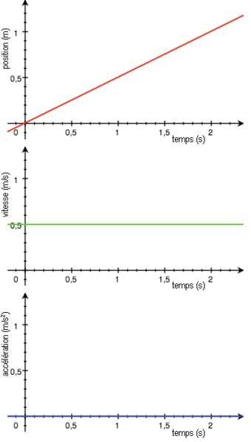

Figura. Evolución de la posición, de la velocidad y de la aceleración de un cuerpo en un movimiento rectilíneo uniforme
Movimiento rectilíneo uniformemente acelerado
El Movimiento rectilíneo uniformemente acelerado (MRUA), también conocido como Movimiento rectilíneo uniformemente variado (MRUV) y Movimiento Unidimensional con Aceleración Constante, es aquél en el que un móvil se desplaza sobre una trayectoria recta y está sometido a una aceleración constante.
Esto implica que para cualquier intervalo de tiempo, la aceleración del móvil tendrá siempre el mismo valor. Un ejemplo de este tipo de movimiento es el de caída libre, en el cual la aceleración que interviene y considerada constante es la que corresponde a la de la gravedad.

La figura 34 muestra relaciones, respecto del tiempo, de la posición (parábola), la velocidad (recta con pendiente) y la aceleración (constante, recta horizontal) en este tipo de movimiento.
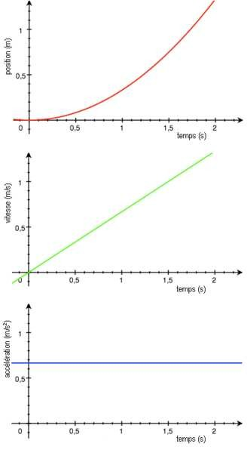

Figura 34 Evolución respecto del tiempo de la posición, de la velocidad y de la aceleración de un cuerpo sometido a un movimiento rectilíneo uniformemente acelerado, según la mecánica clásica.
Movimiento circular
El movimiento circular es el que se basa en un eje de giro y radio constante: la trayectoria será una circunferencia. Si además, la velocidad de giro es constante, se produce el movimiento circular uniforme, que es un caso particular de movimiento circular con radio fijo y velocidad angular constante.
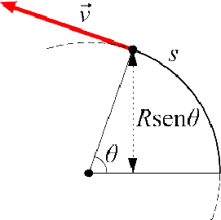

Figura Movimiento circular
Movimiento circular uniforme
El movimiento circular uniforme es aquel movimiento circular en el que un cuerpo se desplaza alrededor de un punto central, siguiendo la trayectoria de una circunferencia, de tal manera que en tiempos iguales recorra espacios iguales. No se puede decir que la velocidad es constante ya que, al ser una magnitud vectorial, tiene módulo, dirección y sentido: el módulo de la velocidad permanece constante durante todo el movimiento pero la dirección está constantemente cambiando, siendo en todo momento tangente a la trayectoria circular. Esto implica la presencia de una aceleración que, si bien en este caso no varía al módulo de la velocidad, sí varía su dirección.
Móvil perpetuo
El móvil perpetuo (en latín, perpetuum mobile) es una máquina hipotética que sería capaz de continuar funcionando eternamente, luego de un impulso inicial, sin necesidad de energía externa adicional. Su existencia violaría teóricamente la primera ley de la termodinámica.
Dado que los principios de la termodinámica son algunos de los más comprobados y estables a lo largo de siglos de la física, las propuestas de movimiento perpetuo serias son siempre desdeñadas. Con frecuencia, este tipo de máquinas son utilizadas por los físicos como una forma de poner a prueba sus conocimientos, demostrando, sin utilizar la termodinámica, que no puede funcionar. Además, es frecuente la aparición de "paradojas" al imaginarse experimentos mentales que parecen mostrar móviles perpetuos; invariablemente se trata de errores de comprensión de las leyes de la física, por lo que resultan muy instructivas.
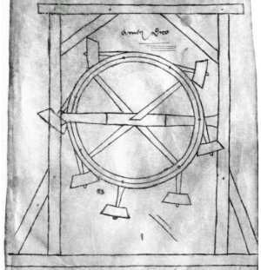
Figura 36 Móvil perpetuo de Villard de Honnecourt
Movimiento oscilatorio
El movimiento oscilatorio, o movimiento aleatorio es un movimiento periódico en torno a un punto de equilibrio estable.
Los puntos de equilibrio mecánico son, en general, aquellos en los cuales la fuerza neta que actúa sobre la partícula es cero. Si el equilibrio es estable, pequeños desplazamientos darán lugar a la aparición de una fuerza que tenderá a llevar a la partícula de vuelta hacia el punto de equilibrio. Tal fuerza se denomina restauradora.
En términos de la energía potencial, los puntos de equilibrio estable son los mínimos locales de la misma, y el movimiento oscilatorio tiene lugar en un entorno de un mínimo local.
Movimiento armónico simple
Se dice que un punto sigue un movimiento vibratorio armónico simple (m.a.s.) cuando su posición en función del tiempo es una sinusoide. Es un movimiento periódico de vaivén, en el que un cuerpo oscila a un lado y a otro de su posición de equilibrio en una dirección determinada y en intervalos iguales de tiempo. Una partícula sometida a este tipo de movimiento tendrá un punto central, alrededor del cual oscilará.
Movimiento armónico complejo
Un movimiento armónico complejo es un movimiento superposición lineal de movimientos armónicos simples. Aunque un movimiento armónico simple es siempre periódico, un movimiento armónico complejo no necesariamente es periódico, aunque sí puede ser analizado mediante análisis armónico de Fourier. Un movimiento armónico complejo es periódico sólo si es la combinación de movimientos armónicos simples cuyas frecuencias son todos múltiplos racionales de una frecuencia base.
Movimiento browniano
El movimiento browniano es el movimiento aleatorio que se observa en algunas partículas microscópicas que se hallan en un medio fluido (por ejemplo polen en una gota de agua). Recibe su nombre en honor a Robert Brown quien lo describe en 1827.
En 1785, el mismo fenómeno había sido descrito por Jan Ingenhousz sobre partículas de carbón en alcohol.
El movimiento aleatorio de estas partículas se debe a que su superficie es bombardeada incesantemente por las moléculas del fluido sometidas a una agitación térmica. Este bombardeo a escala atómica no es siempre completamente uniforme y sufre variaciones estadísticas importantes.
Movimiento directo
En Astronomía el movimiento directo o movimiento progrado puede ser definido de diferentes formas:
Movimiento de rotación de un astro en sentido antihorario, visto desde encima del polo Norte solar.
Movimiento de un cuerpo en su órbita, en sentido igualmente antihorario, visto desde encima del polo Norte solar.
Movimiento de Oeste a Este de un astro en la esfera celeste, visto mirando hacia el Sur.
Tal es el movimiento mensual de la Luna, desde el hemisferio Norte. Sale por el Este en fase creciente, y aproximadamente dos semanas después luce en el Oeste en su fase llena, describiendo un movimiento antihorario desde dicho hemisferio.
Asimismo, todos los planetas del Sistema Solar tienen movimientos orbitales directos.
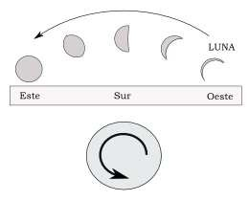Figura 38 El movimiento mensual de la Luna es un caso de movimiento directo, que desde el hemisferio Norte se aprecia con sentido antihorario
Movimiento retrógrado
Es el opuesto al directo. Tal es el movimiento diurno del Sol,[1] de Este a Oeste, en sentido horario, asimismo desde el hemisferio Norte. Podemos definirlo como:
La rotación de un cuerpo en sentido horario, visto desde encima del polo Norte solar.
El movimiento de un cuerpo en su órbita, en sentido horario, visto desde encima del polo Norte solar.
El movimiento de Este a Oeste de un astro en la esfera celeste, visto mirando hacia el Sur.
De los planetas del Sistema Solar sólo dos tienen rotación retrógrada: Venus y Urano. La inclinación axial de los cuerpos con movimiento retrógrado es mayor de 90º. Así, Venus está inclinado 177,36º respecto a su órbita, y Urano 97,86º.
El movimiento directo y retrógrado están definidos considerando una determinada posición del observador (desde encima del polo norte solar), y para una determinado sentido de su visual (mirando hacia el Sur). Por lo tanto un movimiento será directo o retrógrado con independencia del observador. Otra cosa es que sea apreciado por él en sentido horario o antihorario.
Así, el movimiento orbital de la Luna es directo tanto en el hemisferio Norte como en el hemisferio Sur, pero en aquél será antihorario, y en éste horario. Análogamente, el movimiento diurno del Sol -retrógrado-, será horario para un observador del Norte, y antihorario para otro del Sur.
Digamos que directo o retrógrado es el verdadero sentido del movimiento, mientras que sentido horario o antihorario es circunstancial, dependiente de la posición.
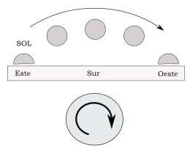
Fig. 39 El movimiento diario aparente del Sol de Este a Oeste es un movimiento retrógrado y, para el hemisferio Norte, de sentido horario
Cadenas cinemáticas
Es la unidad dinámica funcional del sistema. Está compuesta por sucesivas cadenas y las correspondientes unidades cuyo objetivo fundamental es la traslación de ese segmento motor en el espacio.
En una cadena cinemática encontramos cadenas unidas por pares cinemáticos (unión móvil de dos eslabones en contacto). Se pueden conocer con el nombre de cadenas cinemáticas o motoras.
Orientación de la cadena cinemática:
La posición de la cadena cinemática en el espacio se determina a través de la referencia de los elementos de orientación que son externos e internos y nos permite orientar la cadena cinemática en forma objetiva para proceder a su análisis. Para eso nos basamos en los elementos de orientación.
Elementos de orientación de una cadena funcional
Elementos externos de orientación: son las coordenadas de los puntos fijos de su primer miembro, en un sistema inercial de coordenadas. Cuando determinamos la orientación de los segmentos en el espacio determinamos la cinemática involucrada en el dispositivo.

A este análisis se debe agregar el tiempo que se debe mantener a ese miembro en determinada posición o la cantidad de veces que se repite el movimiento en el tiempo durante la jornada de trabajo para considerar la magnitud del esfuerzo.
Elementos internos de orientación: se consideran los ángulos entre cualquier par de segmentos limítrofes. Algunos implican micromovimientos que a veces exceden la amplitud normal de cada cadena, o por el contrario, cuya movilidad es insuficiente con relación a las posibilidades de movimiento de cada una.
Los movimientos del dispositivo se producen gracias al desplazamiento de las cadenas cinemáticas en el espacio a través de la intervención de fuerzas que actúan sobre ellas.
Fuerzas internas: son aquellas que ponen en movimiento las cadenas cinemáticas o eslabones que la constituyen.
Fuerzas externas: se caracterizan por la interacción entre la CC analizada y el medio circundante. Ejemplo: aceleración de la gravedad, resistencia externa (como puede ser la aplicación de diferentes cargas, reacción del piso), etc.
Los movimientos de los segmentos de las cadenas cinemáticas se realizan debido a que sobre ellos se aplican ciertos momentos de pares de fuerzas alrededor de un eje que pasa por el centro articular. En mecánica a esos pares de fuerzas se los denomina momentos articulares.
Los grados de movilidad se deben calcular en función del movimiento a realizar, sin emplear todas sus posibilidades al tope. Esto significa que es más importante controlar, en cualquier actividad, los grados de libertad de movimientos que sobran en cada unidad de la cadena que los grados de libertad de movimientos que utilizó. Este es el denominado principio de las reservas. Este exceso de grados de libertad de movimiento brinda la posibilidad de compensar ciertos grados de libertad ausentes, como en caso de trabajos complicados.
Los movimientos ejecutados por las cadenas cinemáticas resultan de combinaciones al nivel de las distintas unidades básicas motoras que las componen. Estos movimientos son básicamente los explicados con anterioridad.
La aplicación de estos conceptos explica la transformación de los movimientos segmentarios de rotación en un movimiento resultante de traslación de todo el dispositivo o simplemente en una cadena cinemática.
Otra forma simplificada de estudiar una cadena cinemática es a través de la modelación de los sistemas complejos, es decir hacer un modelo del sistema que queremos analizar. Debemos tener en cuenta que tales modelos (hechos con diferentes elementos) tienen naturaleza mecánica, son evaluables a través del análisis matemático.
Las cadenas cinemáticas abiertas son aquellas formadas por una serie de articulaciones sucesivas entre cadenas cuyo último elemento es libre.
Las cerradas son una combinación análoga a la anterior pero cuyo último elemento es fijo o tiene que vencer una resistencia que restringe o impide la libertad de movimiento en distintos grados.
De acuerdo con La resistencia a vencer tenemos:
1. Débilmente frenada: muy próxima a la cadena abierta; en este caso la resistencia a vencer es pequeña.
2. Fuertemente frenada: es aquella en la cual la resistencia es vencida con dificultad.
Como la resistencia es vencida también se la considera abierta para su análisis.
3. Estrictamente cerrada: es aquella en la cual la resistencia externa es absoluta o dominante.
La interpretación correcta desde la mecánica y la evaluación funcional indica que debemos analizar a todas las cadenas combinándolas entre sí como una gran cadena de movimiento cuyo extremo será móvil (cadenas abiertas y cerradas fuertes y débiles) o cuyo extremo será inmóvil o fijo (cadena estrictamente cerrada).
Levas
En ingeniería mecánica, una leva es un trozo de material (madera, metal, plástico, etc.) que va sujeto a un eje y tiene una forma especial.
De este modo, el giro del eje hace que el perfil o contorno de la leva toque, mueva, empuje o conecte una pieza conocida como seguidor. Existen dos tipos de seguidores, de traslación y de rotación.
La unión de una leva se conoce como unión de punto en caso de un plano o unión de línea en caso del espacio. De ser necesario pueden agregarse dientes a la leva para aumentar el contacto.
El diseño de una leva depende del tipo de movimiento que se desea imprimir en el seguidor. Como ejemplos se tienen el árbol de levas del motor de combustión interna, el programador de lavadoras, etc.
La máquina que se usa para fabricar levas se le conoce como generadora.

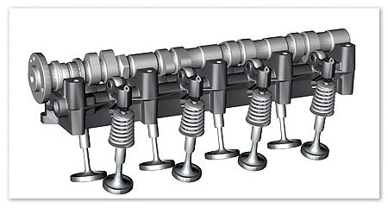
Figura 40 Árbol de levas en un motor

Trenes de engranes
Se denomina engranaje o tren de engranes al mecanismo utilizado para transmitir potencia entre las distintas partes de una máquina. Los trenes de engranes están formados por dos ruedas dentadas, de las cuales a la mayor se le denomina rueda y la menor piñón.
Una de las aplicaciones más importantes de los engranes es la transmisión del movimiento desde el eje de una fuente de energía, como puede ser un motor de combustión interna o un motor eléctrico, hasta otro eje situado a cierta distancia y que ha de realizar un trabajo. Si el sistema está compuesto de más de un par de ruedas dentadas, se denomina tren de engranajes.
Según como sea el tipo de dentado que tengan y la ubicación de los ejes los engranes pueden ser:
- Cilíndricos de dientes rectos
- Cilíndricos de dientes helicoidales
- Cónicos de dientes rectos
- Cónicos de dientes helicoidales
- De rueda y tornillo sin-fin
- De cremallera
Rueda dentada
¿Sabías que desde épocas muy remotas se han utilizado cuerdas y elementos fabricados en madera para solucionar los problemas de transporte, impulsión, elevación y movimiento?
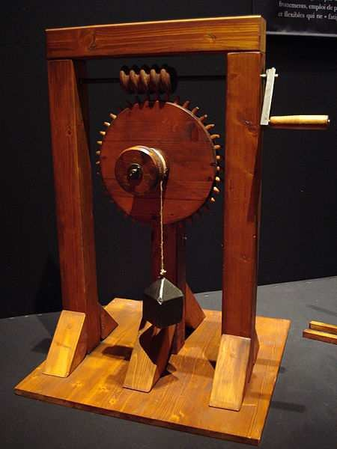
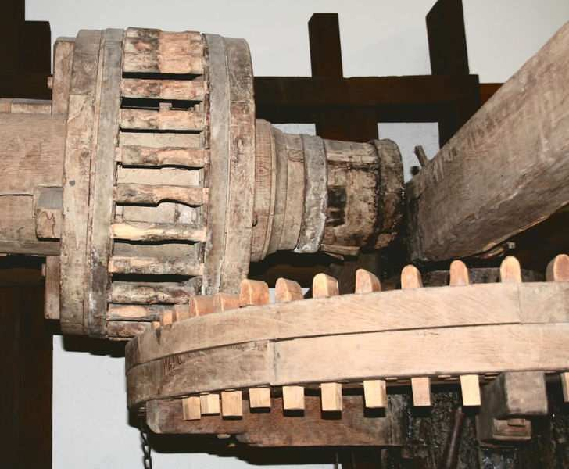

Figura Ruedas dentadas de madera Figura Engranaje helicoidal de Leonardo

A finales del siglo XIX, , el inventor y fundador de la empresa Fellows Gear Shaper Company, Edwin R. Fellows (1846-1945), inventó un método revolucionario para mecanizar tornillos sin fin glóbicos tales como los que se montaban en las cajas de dirección de los vehículos antes de que fuesen hidráulicas.
En 1905, M. Chambon, de Lyon (Francia), fue el creador de la máquina para el dentado de engranajes cónicos por procedimiento de fresa madre. Aproximadamente por esas fechas André Citroën inventó los engranajes helicoidales dobles.
La principal clasificación de los engranajes se efectúa según la disposición de sus ejes de rotación y según los tipos de dentado. Según estos criterios existen los siguientes tipos de engranajes:
- Píñón recto de 18 dientes Ejes paralelos:
- Cilíndricos de dientes rectos
- Cilíndricos de dientes helicoidales
- Doble helicoidales
- Ejes perpendiculares
- Helicoidales cruzados
- Cónicos de dientes rectos
- Cónicos de dientes helicoidales
- Cónicos hipoides
- De rueda y tornillo sinfín
Por aplicaciones especiales se pueden citar:
- Planetarios
- Interiores
- De cremallera
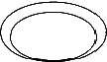
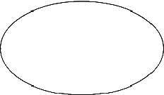
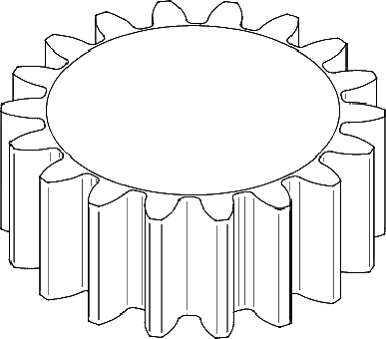
Por la forma de transmitir el movimiento se pueden citar:
- Transmisión simple
- Transmisión con engranaje loco
- Transmisión compuesta. Tren de engranajes
Transmisión mediante cadena o polea dentada
- Mecanismo piñón cadena Figura Piñón recto de 18 dientes
- Polea dentada
Los engranajes cilíndricos rectos son el tipo de engranaje más simple y corriente que existe. Se utilizan generalmente para velocidades pequeñas y medias; a grandes velocidades, si no son rectificados, o ha sido corregido su tallado, producen ruido cuyo nivel depende de la velocidad de giro que tengan.
Los dientes de un engranaje: son los que realizan el esfuerzo de empuje y transmiten la potencia desde los ejes motrices a los ejes conducidos. El perfil del diente, o sea la forma de sus flancos, está constituido por dos curvas evolventes de círculo, simétricas respecto al eje que pasa por el centro del mismo.
El módulo de un engranaje es una característica de magnitud que se define como la relación entre la medida del diámetro primitivo expresado en milímetros y el número de dientes.
El valor del módulo se fija mediante cálculo de resistencia de materiales en virtud de la potencia a transmitir y en función de la relación de transmisión que se establezca. El tamaño de los dientes está normalizado. El módulo está indicado por números. Dos engranajes que engranen tienen que tener el mismo módulo.
Con relación a la circunferencia primitiva se determinan todas las características que definen los diferentes elementos de los dientes de los engranajes.
El paso circular: es la longitud de la circunferencia primitiva correspondiente a un diente y un vano consecutivos.
EL espesor del diente: es el grosor del diente en la zona de contacto, o sea, del diámetro primitivo.
El número de dientes que tiene el engranaje. Se simboliza como (Z). Es fundamental para calcular la relación de transmisión. El número de dientes de un engranaje no debe estar por debajo de 18 dientes cuando el ángulo de presión es 20º ni por debajo de 12 dientes cuando el ángulo de presión es de 25º.
EL diámetro exterior: de la circunferencia limita la parte exterior del engranaje, mientras que el diámetro interior: limita el pie del diente.
El pie del diente: también conocido como dedendum, es la parte del diente comprendida entre la circunferencia interior y la circunferencia primitiva., mientras que la cabeza del diente o adendum,. es la parte del diente comprendida entre el diámetro exterior y el diámetro primitivo.
La relación de transmisión: es la relación de giro que existe entre el piñón conductor y la rueda conducida. La Rt puede ser reductora de velocidad o multiplicadora de velocidad. La relación de transmisión recomendada [6] tanto en caso de reducción como de multiplicación depende de la velocidad que tenga la transmisión.
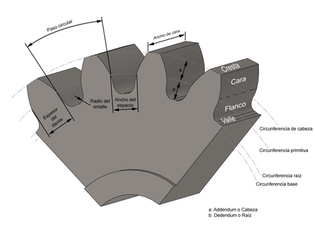
Figura Elementos de una rueda dentada
Transmisión por correa y cadena
La transmisión de movimiento se obtiene generalmente mediante una correa o una cadena y su principal objetivo es transmitir el movimiento a las ruedas o de un mecanismo a otro.
Cadenas de eslabones planos enlazados mediante pernos, habitualmente usadas en motos y bicicletas. Se usan para transmitir el movimiento de los pedales a la rueda en las bicicletas o dentro de un motor para transmitir movimiento de un mecanismo a otro. Por ejemplo del cigüeñal al árbol de levas.
Hay algún modelo de bicicleta que usa un cardan para transmitir el movimiento a las ruedas. Sin embargo, el sistema de cadena da una cierta elasticidad que ayuda a iniciar el movimiento, sobre todo en cuestas. Su inconveniente es que se puede enganchar y es más débil que un cardan.
En los motores se usan cadenas para el árbol de levas porque necesita cierta fuerza. Las correas se usan para otros mecanismos de menos potencia como bomba de agua o el alternador.
Cada vez se tiende más a sustituir la cadena del árbol de levas por una correa ya que hace menos ruidoso el motor. A cambio, hay que sustituir la correa con más frecuencia que una cadena.
Chumaceras
Una chumacera es un elemento mecánico que reduce la fricción entre un eje y las piezas conectadas a éste, sirviéndole de apoyo y facilitando su desplazamiento.
Las chumaceras de movimiento rotativo, según el sentido del esfuerzo que soportan, las hay axiales, radiales y axiales-radiales.
Una chumacera radial es la que soporta esfuerzos radiales, que son esfuerzos de dirección normal a la dirección que pasa por el centro de su eje, como por ejemplo una rueda, es axial si soporta esfuerzos en la dirección de su eje, ejemplo en quicio, y axial-radial si los puede soportar en los dos, de forma alternativa o combinada.
La fabricación de chumaceras con cojinetes de bolas ocupa en tecnología un lugar muy especial, dados los procedimientos para conseguir la esfericidad perfecta de la bola. Los mayores fabricantes de ese tipo de chumaceras emplean el vacío para tal fin. El material es sometido a un tratamiento abrasivo en cámaras de vacío absoluto. El producto final es casi perfecto, también es atribuida la gravedad como efecto adverso. Los suecos, fabricantes de acero para partes de alta fricción en máquinas, han conseguido llevar al espacio exterior la técnica para el tratamiento final de las bolas, evitando el efecto gravedad, con el fin de conseguir la esfericidad deseada.
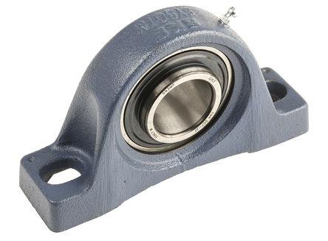
Figura 45 Chumacera de cojinetes de bolas
SISTEMA DE ACTUACIÓN ELÉCTRICA
Interruptores mecánicos
Un interruptor es un dispositivo para cambiar el curso de un circuito. El modelo prototípico es un dispositivo mecánico (por ejemplo un interruptor de ferrocarril) que puede ser desconectado de un curso y unido (conectado) al otro. El término "el interruptor" se refiere típicamente a la electricidad o a circuitos electrónicos. En usos donde requieren múltiples opciones de conmutación (p.ej., un teléfono), con el tiempo han sido remplazados por las variantes electrónicas que pueden ser controladas y automatizadas.
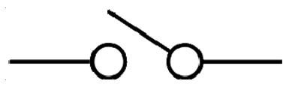
Figura Símbolo de un interruptor
Los interruptores mecánicos más comunes son los relés o relevadores, son dispositivos electromecánicos que funciona como interruptores controlados por un circuito eléctrico en el que, por medio de un electroimán, se acciona un juego de uno o varios contactos que permiten abrir o cerrar otros circuitos eléctricos independientes
El relé es capaz de controlar un circuito de salida de mayor potencia que el de entrada, puede considerarse, en un amplio sentido, una forma de amplificador eléctrico. Como tal se emplearon en telegrafía, haciendo la función de repetidores que generaban una nueva señal con corriente procedente de pilas locales a partir de la señal débil recibida por la línea. Se les llamaba "relevadores", de ahí "relé".
Interruptores de estado sólido
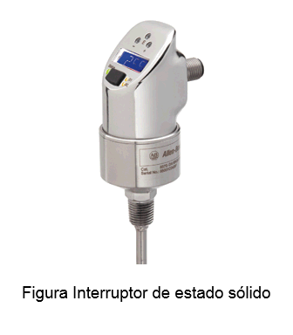
Los dispositivos de detección de estado sólido están diseñados para producir resultados de alta calidad en una variedad de entornos hostiles. La flexibilidad de configuración del interruptor y las opciones de montaje hacen que la unidad sea ideal para una amplia gama de aplicaciones que incluyen productos químicos hostiles y proyecciones de agua. La construcción de acero inoxidable, las marcas grabadas a láser y la clasificación hacen que estos interruptores sean ideales para las aplicaciones de alimentos, bebidas y otras aplicaciones que requieren lavado del equipo.
El dispositivo está basado en microprocesador y no contiene piezas móviles para ofrecer una vida útil más larga, un mayor grado de precisión y menor tiempo improductivo.
El diseño de envolvente único y la pantalla con capacidad de inversión permite rotar el sensor para facilitar el cableado y una visualización óptima de la pantalla LCD, la cual, junto con los indicadores LED proporciona una indicación de estado de fácil lectura.
La gama de productos en constante evolución está diseñada para mejorar el éxito del cliente. Esta tecnología continúa con la introducción de una nueva línea de interruptores de flujo de estado sólido. Las nuevas tecnologías no sólo complementan la ya exitosa línea de interruptores electromecánicos de detección de condición sino que también expanden la línea de productos de estado sólido de detección de condición de presión y temperatura de eficiencia comprobada.
Solenoides
El solenoide es un alambre aislado enrollado en forma de hélice (bobina) o un número de espiras con un paso acorde a las necesidades, por el que circula una corriente eléctrica. Cuando esto sucede, se genera un campo magnético dentro del solenoide.
El solenoide con un núcleo apropiado se convierte en un imán (en realidad electroimán). Se utiliza en gran medida para generar un campo magnético uniforme.
Podemos calcular el modulo del campo magnético dentro del solenoide según la ecuación:
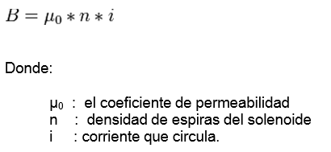
Este tipo de bobinas o solenoides es utilizado para accionar un tipo de válvula, llamada válvula solenoide, que responde a pulsos eléctricos respecto de su apertura y cierre. Eventualmente controlable por programa, su aplicación más recurrente en la actualidad, tiene relación con sistemas de regulación hidráulica y neumática.
El mecanismo que acopla y desacopla el motor de arranque de los motores de combustión interna en el momento de su puesta en marcha es un solenoide.
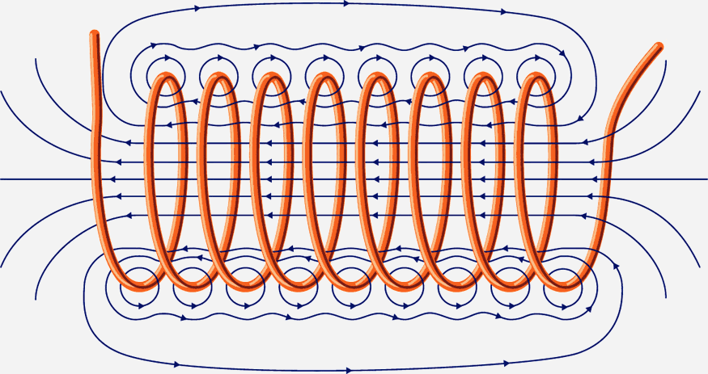
Figura Solenoide
Motores de CD
El motor de corriente directa es una máquina que convierte la energía eléctrica en mecánica, principalmente mediante el movimiento rotativo.
En la actualidad existen nuevas aplicaciones con motores eléctricos que no producen movimiento rotatorio, sino que con algunas modificaciones, ejercen tracción sobre un riel. Estos motores se conocen como motores lineales.

Esta máquina de corriente directa es una de las más versátiles en la industria. Su fácil control de posición, par y velocidad la han convertido en una de las mejores opciones en aplicaciones de control y automatización de procesos.

Pero con la llegada de la electrónica han caído en desuso pues los motores de corriente alterna del tipo asíncrono, pueden ser controlados de igual forma a precios más asequibles para el consumidor medio de la industria. A pesar de esto el uso de motores de corriente continua sigue y se usan en aplicaciones de trenes o tranvías.
La principal característica del motor de corriente directa es la posibilidad de regular la velocidad desde vacío a plena carga.
Una máquina de corriente directa (generador o motor) se compone principalmente de dos partes, un estator que da soporte mecánico al aparato y tiene un hueco en el centro generalmente de forma cilíndrica. En el estator además se encuentran los polos, los cuales pueden estar devanados sobre la periferia del estator, o pueden estar de forma saliente. El rotor es generalmente de forma cilíndrica, también devanado.
Motores de CA
Se denomina motor de corriente alterna a aquellos motores eléctricos que funcionan con corriente alterna. Un motor es una máquina motriz, esto es, un aparato que convierte una forma cualquiera de energía en energía mecánica de rotación o par. Un motor eléctrico convierte la electricidad en fuerzas de giro por medio de la acción mutua de los campos magnéticos.

Un generador eléctrico, por otra parte, transforma energía mecánica de rotación en energía eléctrica y se le puede llamar una máquina generatriz de fem. Las dos formas básicas son el generador de corriente continua y el generador de corriente alterna, este último más correctamente llamado alternador.
Todos los generadores necesitan una máquina motriz (motor) de algún tipo para producir la fuerza de rotación, por medio de la cual un conductor puede cortar las líneas de fuerza magnéticas y producir una fem. La máquina más simple de los motores y generadores es el alternador.
Motores de paso
El motor de c.c. serie, tal como se ha explicado, gira cuando se aplica c-c o c-a de baja frecuencia. Tal motor, llamado de paso, se utiliza en ventiladores, sopladores, batidoras, taladradoras eléctricas transportables y otras aplicaciones donde se requiere gran velocidad con cargas débiles o pequeña velocidad con un par muy potente.
Una dificultad de los motores de paso, en lo que a radio se refiere, son las chispas del colector y las interferencias de radio que ello lleva consigo o ruido. Esto se puede reducir por medio de los condensadores de paso, de 0,001 µF a 0,01 µF, conectados de las escobillas a la carcasa del motor y conectando ésta a masa.
Motores síncronos,
Se puede utilizar un alternador como motor en determinadas circunstancias. Si se excita el campo con c-c y se alimenta por los anillos colectores a la bobina del rotor con c-a, la máquina no arrancará.
El campo alrededor de la bobina del rotor es alterno en polaridad magnética pero durante un semiperiodo del ciclo completo, intentará moverse en una dirección y durante el siguiente semiperiodo en la dirección opuesta. El resultado es que la máquina permanece parada. La máquina solamente se calentará y posiblemente se quemará.
El rotor de un alternador de dos polos debe hacer una vuelta completa para producir un ciclo de c-a. Debe girar 60 veces por segundo, o 3.600 revoluciones por minuto (rpm), para producir una c-a de 60 Hz. Si se puede girar a 3.600 rpm tal alternador por medio de algún aparato mecánico, como por ejemplo, un motor de c-c, y luego se excita el inducido con una c-a de 60 Hz, continuará girando como un motor síncrono.
Su velocidad de sincronismo es 3.600 rpm. Si funciona con una c-a de 50 Hz, su velocidad de sincronismo será de 3.000 rpm. Mientras la carga no sea demasiado pesada, un motor síncrono gira a su velocidad de sincronismo y solo a esta velocidad. Si la carga llega a ser demasiado grande, el motor va disminuyendo velocidad, pierde su sincronismo y se para. Los motores síncronos de este tipo requieren todas unas excitaciones de c-c para el campo (o rotor), así como una excitación de c-a para el rotor (o campo).
Se puede fabricar un motor síncrono construyendo el rotor cilíndrico normal de un motor tipo jaula de ardilla con dos lados planos. Un ejemplo de motor síncrono es el reloj eléctrico, que debe arrancarse a mano cuando se para. En cuanto se mantiene la c-a en su frecuencia correcta, el reloj marca el tiempo exacto. No es importante la precisión en la amplitud de la tensión.
Motores de jaula de ardilla
La mayor parte de los motores que funcionan con c-a de una sola fase tienen el rotor de tipo jaula de ardilla. Los rotores de jaula de ardilla reales son mucho más compactos y tienen un núcleo de hierro laminado.
Los conductores longitudinales de la jaula de ardilla son de cobre y van soldados a las piezas terminales de metal. Cada conductor forma una espira con el conductor opuesto conectado por las dos piezas circulares de los extremos. Cuando este rotor está entre dos polos de campos electromagnéticos que han sido magnetizados por una corriente alterna, se induce una fem en las espiras de la jaula de ardilla, una corriente muy grande las recorre y se produce un fuerte campo que contrarresta al que ha producido la corriente (ley de Lenz).
Aunque el rotor pueda contrarrestar el campo de los polos estacionarios, no hay razón para que se mueva en una dirección u otra y así permanece parado.
Es similar al motor síncrono el cual tampoco se arranca solo. Lo que se necesita es un campo rotatorio en lugar de un campo alterno.
Cuando el campo se produce para que tenga un efecto rotatorio, el motor se llama de tipo de jaula de ardilla. Un motor de fase partida utiliza polos de campo adicionales que están alimentados por corrientes en distinta fase, lo que permite a los dos juegos de polos tener máximos de corriente y de campos magnéticos con muy poca diferencia de tiempo.
Los arrollamientos de los polos de campo de fases distintas, se deberían alimentar por c-a bifásicas y producir un campo magnético rotatorio, pero cuando se trabaja con una sola fase, la segunda se consigue normalmente conectando un condensador (o resistencia) en serie con los arrollamientos de fases distintas.
Con ello se puede desplazar la fase en más de 20° y producir un campo magnético máximo en el devanado desfasado que se adelanta sobre el campo magnético del devanado principal.

El desplazamiento real del máximo de intensidad del campo magnético desde un polo al siguiente, atrae al rotor de jaula de ardilla con sus corrientes y campos inducidos, haciéndole girar. Esto hace que el motor se arranque por sí mismo.
El devanado de fase partida puede quedar en el circuito o puede ser desconectado por medio de un conmutador centrífugo que le desconecta cuando el motor alcanza una velocidad predeterminada. Una vez que el motor arranca, funciona mejor sin el devanado de fase partida. De hecho, el rotor de un motor de inducción de fase partida siempre se desliza produciendo un pequeño porcentaje de reducción de la que sería la velocidad de sincronismo.
Si la velocidad de sincronismo fuera 1.800 rpm, el rotor de jaula de ardilla, con una cierta carga, podría girar a 1.750 rpm. Cuanto más grande sea la carga en el motor, más se desliza el rotor. En condiciones óptimas de funcionamiento un motor de fase partida con los polos en fase desconectados, puede funcionar con un rendimiento aproximado del 75 por 100.
Otro modo de producir un campo rotatorio en un motor, consiste en sombrear el campo magnético de los polos de campo. Esto se consigue haciendo una ranura en los polos de campo y colocando un anillo de cobre alrededor de una de las partes del polo.
Mientras la corriente en la bobina de campo está en la parte creciente de la alternancia, el campo magnético aumenta e induce una fem y una corriente en el anillo de cobre. Esto produce un campo magnético alrededor del anillo que contrarresta el magnetismo en la parte del polo donde se halla él.
En este momento se tiene un campo magnético máximo en la parte de polo no sombreada y un mínimo en la parte sombreada. En cuanto la corriente de campo alcanza un máximo, el campo magnético ya no varía y no se induce corriente en el anillo de cobre.
Entonces se desarrolla un campo magnético máximo en todo el polo. Mientras la corriente está decreciendo en amplitud el campo disminuye y produce un campo máximo en la parte sombreada del polo.
De esta forma el campo magnético máximo se desplaza de la parte no sombreada a la sombreada de los polos de campo mientras avanza el ciclo de corriente.

Este movimiento del máximo de campo produce en el motor el campo rotatorio necesario para que el rotor de jaula de ardilla se arranque solo. El rendimiento de los motores de polos de inducción sombreados no es alto, varía del 30 al 50 por 100. Una de las principales ventajas de todos los motores de jaula de ardilla, particularmente en aplicaciones de radio, es la falta de colector o de anillos colectores y escobillas. Esto asegura el funcionamiento libre de interferencias cuando se utilizan tales motores.
Servomecanismos eléctricos
Un servomomecanismo eléctrico (también llamado Servo) es un dispositivo similar a un motor de corriente continua, que tiene la capacidad de ubicarse en cualquier posición dentro de su rango de operación y mantenerse estable en dicha posición. Está conformado por un motor, una caja reductora y un circuito de control.
Los servos se utilizan frecuentemente en sistemas de radiocontrol y en robótica, pero su uso no está limitado a estos. Es posible modificar un servomotor para obtener un motor de corriente continua que, si bien ya no tiene la capacidad de control del servo, conserva la fuerza, velocidad y baja inercia que caracteriza a estos dispositivos.
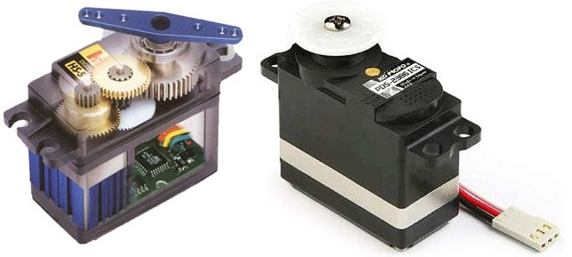
Figura Servomotor

Estructura interna
Motor de corriente continua, es el elemento que le brinda movilidad al servo. Cuando se aplica un potencial a sus dos terminales, este motor gira en un sentido a su velocidad máxima. Si el voltaje aplicado en sus dos terminales es inverso, el sentido de giro también se invierte.
Engranajes reductores, se encargan de convertir gran parte de la velocidad de giro del motor de corriente continua en torsión.
Circuito de control, este circuito es el encargado del control de la posición del motor. Recibe los pulsos de entrada y ubica al motor en su nueva posición dependiendo de los pulsos recibidos.
Terminales: Los servomotores tienen tres terminales:
- Terminal positivo: Recibe la alimentación del motor (4 a 8 voltios)
- Terminal negativo: Referencia tierra del motor (0 voltios)
- Entrada de señal: Recibe la señal de control del motor
Los colores del cable de cada terminal varían con cada fabricante: el cable del terminal positivo siempre es rojo; el del terminal negativo puede ser marrón o negro; y el del terminal de entrada de señal suele ser de color blanco, naranja o amarillo.
Fabricante | Terminal Positivo | Terminal Negativo | Entrada de señal
Futaba | Rojo | Negro | Blanco
Dong Yang | Rojo | Negro | Blanco
Hitec | Rojo | Negro | Amarillo
JR | Rojo | Marrón | Naranja
Airtronics | Rojo | Negro | Naranja
Fleet | Rojo | Negro | Blanco
Kraft | Rojo | Negro | Naranja
E-Sky | Rojo | Negro | Blanco
Tabla 5 Colores de los terminales para algunas marcas comerciales
Dependiendo del modelo del servo, la tensión de alimentación puede estar comprendida entre los 4 y 8 voltios.
El control de un servo se reduce a indicar su posición mediante una señal cuadrada de voltaje. El ángulo de ubicación del motor depende de la duración del nivel alto de la señal. Cada servo motor, dependiendo de la marca y modelo utilizado, tiene sus propios márgenes de operación. Para el servomotor Futaba S3003, los valores posibles de la señal en alto están entre 0,3 y 2,1 ms, que posicionan al motor en ambos extremos de giro (0° y 180°, respectivamente). El valor 1,2 ms indica la posición central, y otros valores de duración del pulso dejarían al motor en la posición proporcional a dicha duración.
Es sencillo notar que, para el caso del motor anteriormente mencionado, la duración del pulso alto para conseguir un ángulo de posición θ estará dada por la fórmula
t = 0,3 + θ/100
Donde t está dada en milisegundos y θ en grados.
Duración del nivel alto [ms] | Ángulo [grados]
0,30 | 0º
1,20 | 90º
2,10 | 180º
0,75 | 45º
1,00 | 70º
Tabla Ejemplos de algunos valores usados en un servomotor
Para bloquear el servomotor en una posición, es necesario enviarle continuamente una señal con la posición deseada. De esta forma el servo conservará su posición y se resistirá a fuerzas externas que intenten cambiarlo de posición.
Si los pulsos no se envían, el servomotor queda liberado, y cualquier fuerza externa puede cambiarlo de posición fácilmente.
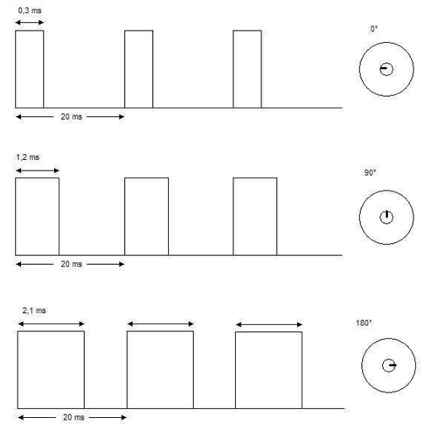
Es posible modificar un servo motor para eliminar su restricción de giro y permitirle dar giros completos. Esto, sin embargo, convierte al servo motor en un motor de corriente continua normal, pues es necesario eliminar el circuito de control.
Debido que los engranajes reductores se conservan luego de la modificación, el motor obtenido mantiene la fuerza y velocidad que tenían servo inicial. Además, poseen la ventaja de que tienen menos inercia que los motores de corriente continua comerciales, lo que los hace útiles para ciertas aplicaciones.
SISTEMAS DE ACTUACIÓN NEUMÁTICA
Válvulas para control de dirección
Los mandos neumáticos están constituidos por elementos de señalización, elementos de mando y un aporte de trabajo. Los elementos de señalización y mando modulan las fases de trabajo de los elementos de trabajo y se denominan válvulas.

Los sistemas neumáticos e hidráulicos están constituidos por:
- Elementos de información
- Órganos de mando
- Elementos de trabajo
Para el tratamiento de la información y órganos de mando es preciso emplear aparatos que controlen y dirijan el fluido de forma preestablecida, lo que obliga a disponer de una serie de elementos que efectúen las funciones deseadas relativas al control y dirección del flujo del aire comprimido.
En los principios de la automatización, los elementos rediseñados se mandan manual o mecánicamente. Cuando por necesidades de trabajo se precisaba efectuar el mando a distancia, se utilizan elementos de comando por símbolo neumático (cuervo).
Actualmente, además de los mandos manuales para la actuación de estos elementos, se emplean para el comando procedimientos servo-neumáticos, electro-neumáticos y automáticos que efectúan en su totalidad el tratamiento de la información y de la amplificación de señales.
La gran evolución de la neumática y la hidráulica han hecho, a su vez, evolucionar los procesos para el tratamiento y amplificación de señales, y por tanto, hoy en día se dispone de una gama muy extensa de válvulas y distribuidores que nos permiten elegir el sistema que mejor se adapte a las necesidades.
Hay veces que el comando se realiza manualmente, y otras nos obliga a recurrir a la electricidad (para automatizar) por razones diversas, sobre todo cuando las distancias son importantes y no existen circunstancias adversas.
Los mandos neumáticos están constituidos por elementos de señalización, elementos de mando y un aporte de trabajo. Los elementos de señalización y mando modulan las fases de trabajo de los elementos de trabajo y se denominan válvulas.
Las válvulas en términos generales, tienen las siguientes misiones:
- Distribuir el fluido
- Regular caudal
- Regular presión
Las válvulas son elementos que mandan o regulan la puesta en marcha, el paro y la dirección, así como la presión o el caudal del fluido enviado por una bomba hidráulica o almacenada en un depósito.
En lenguaje internacional, el término "válvula" o "distribuidor" es el término general de todos los tipos tales como válvulas de corredera, de bola, de asiento, grifos, etc.
Monoestables y biestables
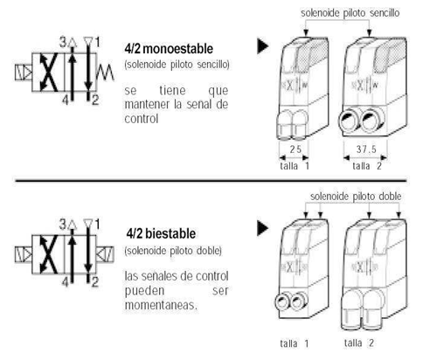
Dos vías
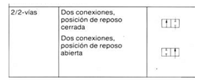
Tres vías
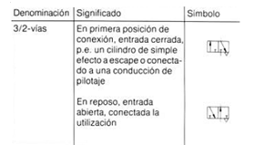

Cuatro vías
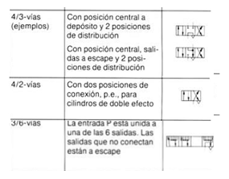
Cinco vías
Dos posiciones
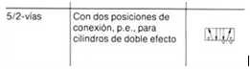
Tres posiciones
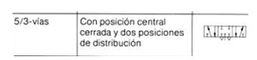
Anti-retorno
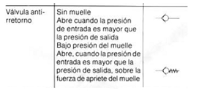

Válvulas de control de presión
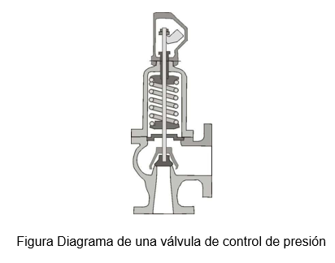
Las válvulas de control y/o alivio de presión, también llamadas válvulas de seguridad o válvulas de alivio, están diseñados para liberar fluido cuando la presión interna supera el umbral establecido. Su misión es evitar una explosión, el fallo de un equipo o tubería por un exceso de presión. Existen también las válvulas de alivio que liberan el fluido cuando la temperatura supera un límite establecido.
Estas válvulas son llamadas válvulas de alivio de presión y temperatura.
Las válvulas de control de presión se pueden encontrar a nivel industrial, comercial y doméstico. En general en cualquier lugar donde circule o de mantenga un fluido que esté sometido a cambios de presión y/o temperatura se puede observar este tipo de válvulas.
Entre los ejemplos más comunes y a la vista de todos nosotros están los calentadores de agua. Las válvulas de control de presión instaladas en los calentadores o en la línea del calentador están diseñadas para abrirse y liberar la presión en caso de que la presión supere los 120-150 PSI (8-10 bar) para evitar una explosión en caso de fallo del termostato.
En la industria también sobran los ejemplos como los compresores de aire o estaciones de reducción de presión para suministro de gas natural.
Otros usos habituales de las estas válvulas son el alivio de presión en un bloqueo en el sistema de impulsión de una bomba, o para aliviar el aumento de presión debido a una expansión térmica de un fluido confinado en un sistema cerrado.
A nivel industrial no todas las válvulas liberan el fluido al exterior, en el caso de gases o líquidos peligrosos la liberación se hace hacia contenedores especiales.
Las válvulas de control de presión también son utilizadas para controlar procesos, en estos casos las válvulas actúan enviando los fluidos a determinados lugares dependiendo de presión del sistema.
Válvulas de control de flujo
Tipos de válvulas de control de flujo:
Tipo desvío
Para controlar el flujo por medio del método de desvío, un mecanismo de válvula asegura el flujo del fluido del sistema cuando una presión diferencial seleccionada de antemano a través del elemento filtrante se excede; la válvula permite que todo o parte del flujo sea desviado del sistema.
Tipo restricción
El control hidráulico se fundamenta en el movimiento de relativamente pequeños flujos de líquido a través de estrechos ductos de comando y que son recibidos de una fuente de emisión del flujo presurizado y conducidos hasta una cámara donde mediante un diafragma o pistón, se transmite el movimiento a elementos mecánicos de un dispositivo tal como una válvula, o un elevador o cualquier otro equipo de accionamiento hidráulico.
Para controlar el flujo por el método de restricción, se coloca una válvula de restricción o de aguja que regula el flujo hacia el pórtico, esta nos sirve para calibrar la velocidad de reacción de la válvula ante una variación de presión, lo que entre otras ventajas tiene el de evitar cambios bruscos de presión y el golpe de ariete.
La secuencia de funcionamiento es la siguiente:
En primer lugar si el sistema está en régimen, la presión aguas abajo sube un poco y el diafragma del piloto comprime al resorte cerrando el paso del circuito de control aguas abajo, por lo que la presión aguas arriba pasa en su totalidad a la cámara y la válvula tiende a cerrarse.
En un segundo escenario si la presión baja en la salida de la válvula el resorte mueve al diafragma y al pistón abriendo el paso de la presión aguas abajo, por lo tanto libera presión de la cámara lo que le permite abrirse más a la válvula y compensar esa caída de presión.
Por último si el caudal baja hasta llegar a cero, sabemos que la presión aguas abajo también sufrirá un incremento que provocará el cierre del paso del circuito de control aguas abajo por lo que la cámara de la válvula se presurizará totalmente y la válvula se cerrará por completo.
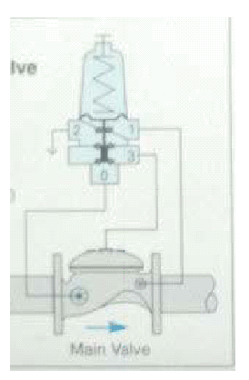
De esta manera a caudal cero el sistema queda con presión regulada. Por tanto esto nos permite reemplazar los tanques rompe presión por válvulas reductoras.

Figura Válvulas de control de flujo, compensadora de temperatura:
Las válvulas de control de flujo con compensadores de temperatura, son muy usadas cuando el fluido a transportar es volátil, y la temperatura puede ser un factor de riesgo, por ejemplo, en los surtidores de gas, los compensadores de temperatura son esenciales para mantener el flujo de gas a la temperatura deseada.
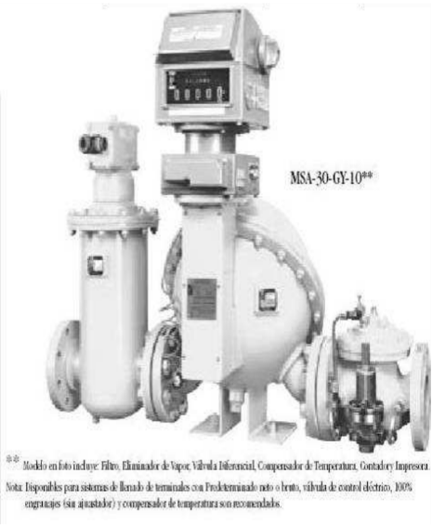

Figura Válvula de control de flujo con control remoto
La mayoría de las válvulas de control de flujo operadas por piloto llevan una conexión externa de control que usualmente es de 1/4" B.S.P.T.
Este orificio esta generalmente identificado por las letras RC, o por la palabra VENT, Para que las condiciones de control remoto de la válvula sean adecuadas es aconsejable no montar los sistemas de control a más de diez pies de la válvula principal.
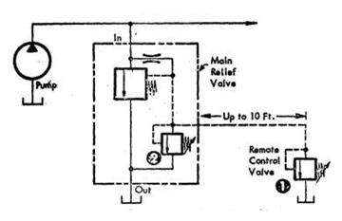
Figura Diagrama que incluye una válvula de control de flujo, elemento 1
La válvula 1 está conectada en paralelo con la válvula 2 que es la sección piloto de la válvula principal, y que a su vez está controlada por un volante de ajuste. Cuando dos válvulas de alivio se encuentran conectadas en paralelo sobre la misma línea de presión hidráulica aquella que está ajustada al valor más bajo tiene preponderancia sobra el circuito, es por ello que debemos tomar la siguiente precaución el volante de ajuste de la válvula principal debe estar colocando al valor más elevado de presión deseada, de esta forma la válvula de control remoto 1 puede ser ajustada a valores más bajos que el anunciado precedentemente.
La válvula de control remoto nunca podrá ser ajustada a valores superiores fijados en la válvula 2.
Un uso común del control remoto es la colocación de válvulas de control remoto montadas en panel y conectadas mediante tuberías de pequeña sección, a los efectos de que los operadores puedan efectuar el control de un equipo a distancias.
La máxima separación de 3 metros es sugerida a causa de que con líneas más largas la respuesta tiende a ser perezosa, separaciones más largas son posibles en algunas instalaciones con adecuados tipos de válvulas de alivio.
Temporizadores
Los temporizadores así como su nombre lo dice son mecanismos que funcionan o hacen una operación por cierto tiempo donde el tiempo es ajustado de acuerdo del uso dado.

Entre éstos existen pequeños dentro de un integrado o grande para potencia en fin digitales o no llevan los mismos implementos básicos.
Los temporizadores están presentes en casi todos los circuitos electrónicos y son la aplicación análoga más común de la electrónica de control.
Su principio de funcionamiento se basa en el tiempo de descarga de los condensadores (C), normalmente asociados a una resistencia de carga (R), en lo que se conoce como circuitos RC.
Al aplicar momentáneamente un voltaje DC al circuito RC, el condensador adquirirá una carga por medio de la R asociada. El tiempo que dure en descargarse este voltaje dependerá principalmente de la capacidad en Faradios del C, y la impedancia de salida del circuito. Esto quiere decir que a mayor valor en Faradios del C, mayor tiempo tomará en descargarse; este tiempo varía proporcionalmente también con la impedancia de salida del circuito RC, lo que aplica si el circuito RC tiene que alimentar en su salida elementos electrónicos como LED o transistores etcétera.
Este voltaje almacenado es el que se utiliza como señal análoga de circuitos que precisan de un tiempo para trabajar, el cual podemos modificar a voluntad, bien sea aumentando o disminuyendo la R o el C. Al amplificar esta señal tenemos un temporizador básico.
Para ejemplificar mejor el tema propondremos el siguiente ejercicio; si queremos que este circuito maneje cargas reales de 120VAC debemos utilizar la señal activa en alto del pin 3 (salida) y amplificarla mediante un transistor driver.
Este activará un relé que servirá para manejar lo que queramos acorde a la capacidad de sus contactos. Un circuito real que maneja la válvula de agua de un sistema sanitario por un tiempo ajustado en el temporizador es el siguiente:
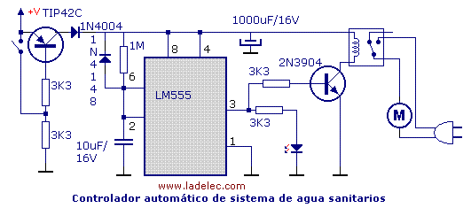

BLOQUE II ROBÓTICA

HISTORIA DE LA ROBÓTICA
La imagen del robot como máquina a semejanza con el ser humano ha prevalecido en las culturas desde hace muchos siglos. El afán por fabricar máquinas capaces de realizar tareas independientes ha sido una constante en la historia, a través de la que se han descrito infinidad de ingenios, antecesores directos de los actuales robots. El futuro de la cirugía estará muy ligado a los robots, ingenios en los que el ser humano ha volcado su inventiva desde la antigüedad. El término “robot” fue utilizado por primera vez por Karel Capek (en su obra de teatro “R.U.R.” (“Rossum’s Universal Robots”, en español “Los robots universales del Rossum”) (escrita en colaboración con su hermano Josef) y publicada en 1920. La palabra “robot” viene del vocablo checo “robota” que significa “trabajo”, en el sentido de la obligatoriedad, entendido como servidumbre, trabajo forzado o esclavitud, en referencia sobre todo a los llamados “trabajadores alquilados” que vivieron en el Imperio Austrohúngaro hasta 1848. Este concepto entronca con la terminología “amo-esclavo” de los robots actuales, cuando las unidades basan cada movimiento en una orden humana. En “R.U.R.” se desarrolla el concepto de la fabricación en línea ejecutada por robots humanoides, tanto desde el punto de vista narrativo como filosófico. Años más tarde la novela fue adaptada al cine en la película “Metrópolis” y el término robot quedó fijado para ese significado. Aunque los robots de Capek eran humanos artificiales orgánicos, la palabra robot es casi siempre utilizada para referirse a humanos mecánicos. El término androide puede referirse a cualquiera de éstos, mientras que un cyborg (“organismo cibernético” u “hombre biónico”) es una criatura combinación de partes orgánicas y mecánicas (Fig. 1).
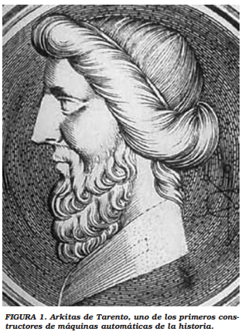
Historia de la robótica antigua. Hacia el año 1300 a. C., Amenhotep, hijo de Hapu, hace construir una estatua de Memon, rey de Etiopía, que emite sonidos cuando la iluminan los rayos del sol al amanecer. Los egipcios desarrollaron modelos matemáticos muy avanzados y construyeron automatismos muy sofisticados, como el reloj de agua. Se tiene constancia de la existencia del ábaco ya entre el año 1000 y 500 a d C, aunque existen dudas sobre si fue en Babilonia o en China dónde fue inventado. Este ingenio matemático permitió el desarrollo de la computación y la inteligencia artificial que fueron desarrollándose paralelamente al interés por los automatismos y el diseño de máquinas imitadoras del ser humano. En la mitología judeocristiana, reflejada en la Biblia, Adán puede ser considerado por como el primer autómata de la historia. Dios lo creó a partir de un material moldeable (barro), después lo programó y le dio las primeras instrucciones. La mitología griega contiene asimismo referencias sobre la vida artificial: Prometeo creó el primer hombre y la primera mujer con barro y les dio vida mediante el fuego celeste. Pigmalión, rey y sacerdote mitológico, descubrió como Galatea, una de las estatuas que había esculpido, tomaba vida, desvelando con ello el interés atávico del ser humano por los autómatas. Ovidio lo narra así en su mitología: “Pigmalión se dirigió a la estatua y, al tocarla, le pareció que estaba caliente, que el marfil se ablandaba y que, deponiendo su dureza, cedía a los dedos suavemente…creyendo que se engañaba volvió a tocar la estatua otra vez, y se cercioró de que era un cuerpo flexible y que las venas daban sus pulsaciones…” En la mitología romana, Vulcano construye ingenios mecánicos que utiliza como sirvientes; mientras que en la hebrea el Gólem cobra vida con una combinación de palabras en el contexto de la magia cabalística.
En la mitología nórdica el gigante Mökkurkálfi o Mistcalf fue construido para ayudar al troll Hrungnir en su duelo con Thor. King-su Tse, en China, inventa en el 500 a. C. una urraca voladora de madera y bambú, y un caballo de madera capaz de dar saltos6. Hacia el año 200 a. C., Filón de Bizancio, inventor de la catapulta repetitiva, construye un autómata acuático. En el año 206 a. C., durante el reinado del primer emperador Han, fue encontrado el tesoro de Chin Shih Hueng Ti consistente en una orquesta mecánica de muñecos que se movían de forma independiente. En la antigua Grecia, Arquitas de Tarento (referenciado en inglés como Archytas of Tarentum, y en algunas referencias en español como Architas de Tarento), filósofo, matemático y político coetáneo de Platón, considerado el padre de la ingeniería mecánica y precursor occidental de la robótica, inventó el tornillo y la polea, entre otros muchos dispositivos. Fabricó el primer cohete autopropulsado de la historia, que usó con fines militares. Hacia el año 400 a. C. construyó un autómata consistente en una paloma de madera que rotaba por si sola gracias a un surtidor de agua o vapor y simulaba el vuelo. Hacia el 300 a. C., Cresibio (o Ctesibio o Ktesibios) inventa un reloj de agua (o clepsidra) y un órgano que emite los sonidos por impulsos de agua. Su amigo Filón de Bizancio inventa en el año 200 a. C., un autómata acuático y una catapulta automática. En el año 62 de nuestra era Heron de Alejandría muestra, en su libro “Automata”, los diseños de juguetes capaces de moverse por si solos de forma repetida, como aves que vuelan, gorjean y beben; o ingenios que funcionaban a partir de la fuerza generada por aspas de molino o circuitos de agua en ebullición, precursores rudimentarios de la turbina de vapor16. También se diseñan ingeniosos mecanismos como la máquina de fuego que abría puertas de los templos o altares mágicos donde las figuras apagaban el fuego de la llama. En la Roma imperial existía gran afición a los autómatas, que se exhibían en fiestas particulares, como el banquete de Trimalco, en el que un frutero presidido por un príapo arrojaba un chorro de perfume cuando se ejercía una ligera presión17. En año 335 d. C., Hsieh Fec construye un Buda montado en un carro de cuatro ruedas que se desplaza sin ayuda. En Oriente se producen asimismo algunas aportaciones18: El año 700 d. C., Huang Kun construye varias figuras animales y humanas que cantan y danzan6. En el 770 d. C., Yang Wu-Lien construye un mono que alarga las manos y grita “¡Limosna!, guardando su recaudación en una bolsa cuando alcanza un peso determinado. El príncipe Kaya construye en el año 840 una muñeca que derrama agua. En el 890, Han Chih Ho presentó un gato de madera que cazaba ratas.
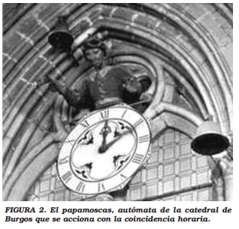
En el año 1050 el príncipe hindú Bhoja escribe el Samarangana-Sutradhara, que incluye comentarios sobre la construcción de yantras, máquinas capaces de actuar por sí solas. En el siglo XII Al-Jazari (o Al-Djazari) construyó autómatas musicales impulsados por agua, con aplicaciones en la cocina y también fue un importante constructor de relojes de agua19. Los árabes, además del reloj, idearon diversos automatismos, como las máquinas dispensadoras de agua, recogiendo la herencia grecorromana y asiática, en busca no sólo de diversión sino de utilidad en tareas laborales. Los relojes pueden considerarse como las máquinas antiguas más perfectas, muy cercanas al concepto de automatismo y, consecutivamente, a la de robótica. Es frecuente hallar relojes que incluyen figuras humanas móviles que se mueven con el orden de las horas. El reloj de la catedral de Munich y el reloj del Ánker de Viena son buenos ejemplos. El Gallo de Estrasburgo, el robot más antiguo que se conserva en la actualidad, funcionó desde 1352 hasta 1789. Formaba parte del reloj de la catedral y, al dar las horas, movía el pico y las alas20. En España, el Papamoscas de la catedral de Burgos, construido en el siglo XVI, consiste en un hombre mecánico que se mueve con los cambios horarios y funciona aún hoy día (Fig. 2).
Los autómatas más famosos del medioevo son el hombre de hierro de Alberto Magno (1204- 1282) o la cabeza parlante de Roger Bacon (1214- 1294). En el año 1235, Villard d’Honnecourt, constructor de la “rueda perpetua”, escribe un libro con bocetos que incluyen secciones de dispositivos mecánicos antropomórficos, como un ángel autómata. Leonardo da Vinci (1452-1519) construyó para el rey Luis XII de Francia un León Mecánico, que se abría el pecho con la garra y mostraba el escudo de armas real. En 1495 ya había diseñado uno de los primeros autómatas humanoides del mundo occidental: un caballero con armadura, capaz de incorporarse, agitar los brazos, mover la cabeza (tenía un cuello flexible) y abrir y cerrar la mandíbula. Estas máquinas se relacionan con el canon anatómico del hombre vitruviano y sus claves matemáticas. Alrededor del año 1500 diseñó también una máquina de cálculo, predecesora de la que Blaise Pascal inventaría más de un siglo después por lo que el genio italiano proyectó la robótica desde el punto de vista formal y computacional. Salomón de Caux (o Caus) (1576-1626), estudioso del vapor como fuente de energía, construyó diversos automatismos tomando como base la jardinería (fuentes, pájaros). A inicios del siglo XVI Hans Bullmann fabricó una pequeña orquesta de autó- matas; en 1533 Johann Müller, conocido como Regiomontanus, construyó en Nuremburg varios pájaros voladores de metal y madera; y diez años más tarde John Dee presentó en Inglaterra su escarabajo de madera capaz de levantar el vuelo11. En la España del siglo XVI Juanelo Turriano (originalmente Giovanni Torriani) (1500- 1585), relojero del emperador Carlos V, construye el “Hombre de Palo”, un monje autómata capaz de andar y mover la cabeza27. Salomón de Camus (o Camus le Lorrain) (1576-1626) construyó un coche en miniatura con caballos, lacayos y una dama en su interior, que se movían de forma armónica17. En 1640, René Descartes (1596- 1650) construyó una autómata a la que llamaba “mon fill Francine”, en memoria a su hija29. En 1662 tiene lugar la inauguración del teatro de autómatas Takedo en Osaka6. En el siglo XVII GW von Leibniz (1646-1716) abogó por el empleo del sistema binario como base para el cálculo automático, sentando definitivamente las bases de la computación actual30. Los materiales empleados para la construcción de autómatas eran la madera (partes formes), el hierro (estructura fija, soportes, goznes), el cobre (que es moldeable y permite construir partes más finas), el cuero (cables, calzado) y los tejidos. Los primeros modelos utilizaban la aplicación de fuerza directa para realizar los movimientos, facilitados con juegos de poleas, engranajes y palancas. En esta fase los autómatas eran réplicas del ser humano que realizaban una serie de movimientos simples. Las máquinas fueron asumiendo tareas de ayuda al hombre y acabaron repercutiendo en la propia concepción del mundo y de los seres animados. El mecanicismo afectó al estudio de la naturaleza, extendiéndose a la ciencia antómica, de la que se elaboraron modelos acordes con esa concepción, como puede ser el De Humanis Corporis Fabrica de Andrés Vesalio (o Andreas Vesalius) (1514-1564) que concibe al hombre como una compleja estructura mecánica31. El desarrollo de la inteligencia artificial fue paralelo al de la invención de autómatas. Destacan con sus máquinas calculadoras John Napier (1550-1617) (1621), Wilhem Schickard (1592-1635) y Charles Babbage (1791-1871). Por su parte Leonhard Euler (1707-1783), Allen Marquand (1853-1924) y John Venn (1834-1923) trabajaron en algoritmos lógicos32. El desarrollo de modelos matemáticos con operativa mecánica, como el de George Boole (1815-1864), permitió pasar de la robótica clásica a la moderna tomando la computación como base33. Jacques Vaucanson (o de Vaucanson)34 (1709- 1782) es uno de los más famosos y completos constructores de androides automatizados de la historia35. Persona de gran ingenio recorrió toda Europa presentando sus artefactos en las cortes de época. En 1738 montó un autómata flautista capaz de ejecutar melodías barrocas. El muñeco realizaba la digitación sobre el instrumento y seguía con los ojos la partitura. Además consiguió uno de los hitos más sonados de la historia de la robótica al construir un pato mecánico de más de 400 piezas móviles, capaz de graznar y comer de la mano del público, completando de forma total la digestión (Fig. 3). En el museo de autómatas de Grenoble existe una copia del pato de Vaucanson. Otros de los referentes de la robó- tica clásica son el relojero suizo Pierre JaquetDroz (1721-1790)36 y su hijo Henri-Louis que construyeron maquetas con paisajes animados (1774) -el más famoso fue el conocido como “la cueva”- y diversos muñecos capaces de escribir (1770), dibujar (1772) y tocar melodías a flauta o en un órgano (1773), entre los que destaca una mujer intérprete, cuya réplica se conserva en el museo de Neuchatel37. Puede accederse por Internet a las melodías para instrumentos de viento y piano ejecutadas por estos autómatas35. Jean-Frédéric Leschot, relojero y socio de los Jaquet-Droz, se especializó en la fabricación de prótesis para sustituir miembros amputados, consiguiendo no sólo cubrir el aspecto estético sino desarrollar un alto grado de funcionalidad para los brazos y piernas construidos. En 1795 le encargan desde Francfort un brazo izquierdo para la baronesa Strakham. Al encargo, Leschot contesta: “Soy, gracias a Dios, capaz de hacer lo pedido. Varios objetos de esta naturaleza me han sido confiados y siempre salí airoso con la aprobación y el alivio de mis clientes. Hace unos años hice un brazo postizo a una señorita a quien se le había amputado el brazo hasta el hombro; y se sirve del brazo muy ventajosamente y no se le nota una vez vestida…”. La construcción de miembros artificiales se remonta a Ambroise Paré (1510-1590) que desarrolló modelos de sorprendente complejidad (Fig. 4).
Friedrich von Knauss (1724-1789), mecánico, relojero y cortesano, impresionó a la corte del emperador de Prusia Francisco I en 1760 con un autómata escritor, que rellenaba hojas de papel en blanco con textos a pluma, empleando un mecanismo de desplazamiento del papel e interlineado, precursor de la máquina de escribir. En 1783 el abate Mical, presenta en la academia de París dos cabezas metálicas parlantes que logran articular palabras y pronuncian frases como “ El rey da la paz a Europa” y “La paz cubre al rey de gloria”. Las cabezas parlantes constituyen un capítulo muy interesante. Ya el Papa Silvestre II (~938 –1003), dispuso de una que contestaba “si” o “no” según fuese la pregunta. La de Bacon, referida en párrafos anteriores, hizo que el sabio franciscano fuera llamado a capítulo por el general de la orden. También a San Alberto Magno (1206-1280)42 se le atribuye la construcción de una cabeza parlante y de un autómata que caminaba; destruído por su discípulo Santo Tomás de Aquino para librarle de la sospecha de brujería. En España, destacan la cabeza de Tábara (pueblo de Zamora), que avisaba si había algún judío en la villa diciendo a voz en grito “judaeus adest”; o la que poseía el Marqués de Villena40. Uno de los episodios más curiosos del Quijote (capítulo LXII, segunda parte) trata de la “aventura de la cabeza encantada” donde se describe un cráneo metálico parlante. En 1785 el relojero Pierre Kintzing y el ebanista David Rontgen (1743–1807), construyeron una autómata pianista que perteneció a Maria Antonieta y que se conserva aún en el museo de artes y oficios de París. Antoine Favre, inventor de la caja de música en 1796, aportó dos importantes conceptos de robótica: el automatismo con repetición de una tarea preprogramada; y la precisión del mecanismo funcional a base de un cilindro con resaltes o de un disco giratorio con orificios. Este último dispositivo enlaza directamente con la tarjeta multiperforada del telar de Jacquard, las tarjetas de censo de Hollerith en el siglo XIX y los posteriores tarjetones de las primeras computadoras IBM. En 1769, el ingeniero húngaro Johann Wolfgang Ritter von Kempelen (o Ján Vlk Kempelen) (1734-1804), construye uno de los autómatas más famosos de la historia: una máquina para jugar al ajedrez (Fig. 5). Se trataba de un dispositivo puramente mecánico, consistente en una figura humana vestida con largos faldones y tocada con un turbante, sentada a una mesa de 120 cm. de largo por 80 cm. de alto. Por su aspecto la máquina era conocida como “el turco”. Sobre la mesa había un tablero de ajedrez, y en el interior unos finos engranajes y resortes que imprimían movimiento a sus manos, que iban cambiando las fichas de posición a medida que transcurría la partida. Para demostrar que no había trucaje el inventor abría las puertas de la caja y levantaba también las largas ropas del muñeco, evidenciando que se trataba de un ingenio mecánico sin intervención humana alguna. El maniquí ganaba las partidas más complicadas y se hizo famoso en toda Europa cuando derrotó por tres veces a Napoleón Bonaparte en el palacio vienés de Schönbrunn en 1809. Se afirma que el emperador, furioso, tiró por tierra las piezas del tablero. El robot ajedrecista no respetó tampoco al emperador José II ni a la zarina Catalina II de Rusia46. Nadie consiguió descubrir el secreto de esta máquina y, por supuesto, todos ignoraron que se habían enfrentado en realidad al campeón de ajedrez Johann Allgaier, oculto dentro del cajón47. Kempelen nunca fue descubierto y hoy día siguen siendo un misterio algunos aspectos de su invento. Además de “el turco” construyó otros ingenios, como una máquina parlante48. A fines del siglo XIX fueron construidos “Ajeeb” y “Mephisto”, otros ingenios similares, dentro de los cuales se escondieron famosos ajedrecistas como Pillsbury y Gunsberg. En 1801, C. Spencer había inventado una máquina que producía tornillos, tuercas y arandelas de tamaño y paso variable, en función de la sustitución de guías intercambiables, que actuaban a modo de “programa”43. En 1828 el físico inglés Roben Willis construyó una máquina que pronunciaba las vocales mediante unos tubos de caña. En 1834 el físico André-Marie Ampère (1775-1836) inicia el camino de la cibernética, estableciendo los principios de las ciencias del gobierno de máquinas. En 1898 Nicola Tesla (1856-1943), inventor del motor eléctrico de corriente alterna54, presenta el que algunos consideran el primer robot de la historia moderna, un barco teledirigido que fue presentado en el Madison Square Garden de Nueva York, a partir del que patentó el Teleautomation, un torpedo teledirigido para uso militar11. Entre finales del siglo XVIII y principios del XIX los hermanos Maillardet (Henri, Jean-David, Julien-Auguste, Jacques-Rodolphe)55 construyen un robot capaz de dibujar y escribir en inglés y francés. Unas levas actuaban como efectores de un programa que dirigía los dispositivos responsables del proceso de escribir y dibujar. Jean Eugène Robert-Houdin (1805-1871) (nada que ver con Harry Hudini, famoso mago en los años 1920), padre de la magia moderna, y Stèvenard, se hicieron famosos con sus autómatas. Phinéas Taylor Barnum (1810-1891) fundó el “Circo Barnum-Baily“ y el “Circo Americano” en los que reunió decenas de autómatas, algunos de ellos importados de Europa, entre los que se hallaba la máquina parlante del profesor Faber de Viena predecesor del gramófono40. En 1891 Thomas Alva Edison (1847-1931), además de sus importantes aportaciones a la técnica (lámpara incandescente, gramófono) construyó varios autómatas, entre los que destacaba una muñeca parlante. En 1906 Lee de Forest (1873-1961) desarrolla una bombilla incandescente triple conocida como tríodo60, que es una de las bases fundamentales de la circuitería electrónica moderna y que sustentó el desarrollo de las máquinas de computación hasta la invención de los transistores. Los primeros autómatas son ingenios mecánicos más o menos complicados que desarrollaban un programa fijo, pero que no empleaban necesariamente la realimentación. Isaac Asimov (1920-1992) utilizó por primera vez el término “robótica” y postulo las tres leyes de la robótica en su libro I Robot (Yo robot) publicado en 1950, coincidiendo con el apogeo de la robótica moderna (Fig. 6).

DEFINICIÓN DE ROBOT
Un robot es una máquina controlada por ordenador y programada para moverse, manipular objetos y realizar trabajos a la vez que interacciona con su entorno. El robot a veces recuerda a los seres humanos y es capaz de efectuar diversas tareas humanas complejas cuando se les indica que lo hagan, o por habérselas programado con antelación.
El término Robot, proviene de la palabra checa robota que significa “trabajo forzado”, fue introducida por primera vez por el dramaturgo y autor checoslovaco Karel Capek, en su obra de teatro R.U.R (Robots Universales de Rossum) en 1921; que con frecuencia giraba alrededor de sus puntos de vista sobre el posible peligro de estas máquinas, incorporandola idea de que el ser humano hace el robot y el robot mata al ser humano. En este momento se miraba con miedo a las máquinas que realizaban tareas, y aún se mantiene la usurpación de la raza humana por los robots como tema popular en la ciencia ficción.
Los robots que conocemos hoy en día fueron desarrollados después de la Segunda Guerra Mundial, debido a la creciente demanda de automatización en la industria del automóvil. Cabe señalar, que antes los robots no eran más que herramientas para la automatización. Estaban teóricamente programados a realizar una tarea específica: transportar, cargar, descargar, soldar, pintar, etc. Actualmente, existen los llamados robots inteligentes, que efectúan funciones tales como la detección de cualquier modificación de su medio ambiente. Estos actúan en consecuencia considerando las nuevas modificaciones ya sea cambiando de operaciones o descubriendo una nueva.
A medida que han ido avanzando la robótica (ciencia que se ocupa de los robots) y la tecnología informática, los robots han sido capaces de efectuar tareas cada vez más complicadas, peligrosas y desagradables para los humanos. En los laboratorios médicos, los robots manejan materiales que conlleven posibles riesgos, como muestras de sangre u orina.
También son utilizados en el ámbito industrial, como la elaboración de automóviles, montaje de aparatos electrónicos (microchips en placas de circuitos), asimismo en la exploración de planetas distantes, búsqueda de depósitos minerales submarinos, labores del hogar (domorobots), aplicaciones militares, en el campo de la medicina, en las especialidades de cirugía ortopédica, neurocirugía, cirugía en los ojos, etc.
DEFINICIÓN DE ROBÓTICA
Es la ciencia encargada de estudiar, diseñar y fabricar máquinas que son capaces de realizar labores humanas que requieren del razonamiento, lógica e inteligencia, todo eso con la finalidad de sustituir de manera parcial o total en las labores que realizan los seres humanos, son capaces de de recibir y analizar la información del entorno donde se encuentran, de esa forma llevan a cabo las tareas de manera satisfactoria
La robótica emplea distintas disciplinas como la informática, la electrónica, la mecánica, entre otras más para llevar a cabo su práctica, muchos han sido los científicos que con el pasar de los años y a raíz del ensayo y error han llevado a la robótica ha donde se encuentra hoy en día un ejemplo de estos es Leonardo Torres Quevedo el cual construyó un mando para controlar un torpedo, otro de sus logros fue fabricar un transbordador aéreo, entre otras obras de ingenierías. Otro personaje que ha sido de gran importancia en la robótica es el escritor Isaac
Asimov quien ha sido uno de los autores que ha descrito de manera detallada las posibles conductas que las máquinas pueden llegar a adoptar, es por eso que el término “robótica” se le es acuñado a él, a la edad de 22 años escribió sobre las conocidas “leyes de la robótica” las cuales se mencionan a continuación.
En la ciencia ficción las tres leyes de la robótica son un conjunto de normas escritas por Isaac Asimov, que la mayoría de los robots de sus novelas y cuentos están diseñados para cumplir. En ese universo, las leyes son "formulaciones matemáticas impresas en los senderos positrónicos del cerebro" de los robots (líneas de código del programa que regula el cumplimiento de las leyes guardado en la memoria principal del mismo). Aparecidas por primera vez en el relato Runaround (1942), establecen lo siguiente:

TRES LEYES DE LA ROBÓTICA
Un robot no hará daño a un ser humano o, por inacción, permitir que un ser humano sufra daño.
Un robot debe obedecer las órdenes dadas por los seres humanos, excepto si estas órdenes entrasen en conflicto con la 1ª Ley.
Un robot debe proteger su propia existencia en la medida en que esta protección no entre en conflicto con la 1ª o la 2ª Ley.
Esta redacción de las leyes es la forma convencional en la que los humanos de las historias las enuncian; su forma real sería la de una serie de instrucciones equivalentes y mucho más complejas en el cerebro del robot.
Asimov atribuye las tres Leyes a John W. Campbell, que las habría redactado durante una conversación sostenida el 23 de diciembre de 1940. Sin embargo, Campbell sostiene que Asimov ya las tenía pensadas, y que simplemente las expresaron entre los dos de una manera más formal.
Las tres leyes aparecen en un gran número de historias de Asimov, ya que aparecen en toda su serie de los robots, así como en varias historias relacionadas, y la serie de novelas protagonizadas por Lucky Starr. También han sido utilizadas por otros autores cuando han trabajado en el universo de ficción de Asimov, y son frecuentes las referencias a ellas en otras obras, tanto de ciencia ficción como de otros géneros.Los avances que ha tenido esta ciencia en las últimas tres décadas han sido asombrosos tanto así que actualmente ha dado origen a prácticas como la cirugía robótica, que consiste en la realización por parte de un robot de una cirugía de alta complejidad, también en el área militar se han desarrollados un sin fin de instrumentos con la finalidad de preservar la vida de los soldados, por eso y más se considera una ciencia de gran importancia para el hombre ya que busca facilitar y mejorar la vida de los seres humanos.
Un robot es esencialmente un sistema organizado de forma tal que responde con una acción inteligente a los estímulos que es capaz de percibir. Se puede considerar como la síntesis de varios subsistemas, entre los que destacan:
- el sistema sensorial, compuesto por los sensores que recogen información acerca del estado del propio robot y de su entorno;
- el sistema de accionamiento, compuesto por los elementos actuadores(motores, por ejemplo) que permiten llevar a cabo las acciones programadas;
- la unidad de control, formada por los elementos computacionales y el software que regulan el comportamiento global del robot.
Además, a los anteriores hay que añadir:
- los elementos estructurales, que confieren rigidez y estabilidad al robot.
- los elementos de transmisión y conversión del movimiento. Cambios en el eje o la dirección de rotación, ampliación/reducción de velocidad, etc.
- los elementos terminales, según la aplicación a la que se destine al robot (pinzas, electrodos de soldadura, inyectores de pintura, etc.).
- los dispositivos auxiliares de entrada/salida, que permiten la comunicación del usuario con la unidad de control.
- los sistemas de alimentación, de tipo eléctrico, neumático o hidráulico.

1. Sensores
Para asegurar que el robot sigue una determinada trayectoria y alcanza la posición final deseada en el instante preciso, deben conocerse la posición, la velocidad y la aceleración de los elementos que lo constituyen. Los sensores que proporcionan esta información y, en general, todos aquéllos que producen información sobre el estado interno del robot, se denominan sensores internos.
Por otra parte, en la mayoría de las tareas es necesario conocer datos del mundo que rodea al robot: distancias a objetos (o contacto con ellos), fuerza ejercida en las operaciones de prensión o ejercida por objetos externos (peso), etc. Esta información puede obtenerse con dispositivos muy variados, desde los más simples (microinterruptores) a los más complejos (cámaras de TV). Éstos se denominan sensores externos. Sin ellos, cualquier suceso inesperado podría bloquear o dañar al robot. Asimismo, la imprecisión que afecta a las magnitudes que intervienen en cualquier tarea (por ejemplo, el posicionado de piezas) malograría todo intento de ejecución fiable.
En la siguiente tabla se recogen algunos de los principales sensores utilizados en robótica:
Sensores internos | De posición | Eléctricos: potenciómetros, sincros y resolvers  Ópticos: optointerruptores, codificadores absolutos e incrementales (encoders)
Sensores internos | De velocidad | Eléctricos: dinamos tacométricas  Ópticos: con encoder
Sensores internos | Acelerómetros
Sensores externos | De proximidad | De contacto: microinterruptores  Sin contacto: resistivos, de efecto Hall, de fibra óptica, de ultrasonidos ...
Sensores externos | De tacto | De fotodetectores, de presión neumática, de polímeros (piel artificial) ...
Sensores externos | De fuerza | Por corriente en el motor, por deflexión de los dedos
Sensores externos | De visión | Cámaras de tubo, cámaras CCD

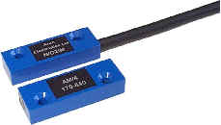 |  | 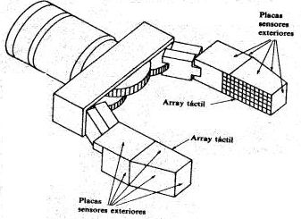
Sensores Reed de proximidad (izqda.) y táctiles (dcha.)
Actuadores
Los elementos actuadores son los dispositivos que ejercen fuerzas y momentos sobre las partes de un robot haciendo que éstas se muevan. Transforman en energía mecánica algún otro tipo de energía y, para que sean útiles en Robótica, deben poder ser controlados con rapidez y precisión. Los actuadores que se utilizan actualmente son de tres tipos:
- Hidráulicos, que aprovechan la circulación de fluidos, normalmente aceite especial. Son controlados mediante servoválvulas que regulan el flujo de fluido, el cual provoca un desplazamiento lineal de un cilindro o pistón. Los actuadores hidráulicos son recomendables en los manipuladores que tienen una gran capacidad de carga, y requieren una precisa regulación de velocidad.
- Neumáticos. Su principio de funcionamiento es similar al de los hidráulicos, pero emplean aire, altamente compresible, a diferencia de los aceites especiales. Losactuadores neumáticos resultan muy indicados en el control de movimientos rápidos, pero de precisión limitada.
- Eléctricos. Son los más utilizados actualmente en robots comerciales y experimentales. Se trata, principalmente, de motores de corriente continua (c.c.) y de motores paso a paso. Ambos convierten energía eléctrica en movimiento rotacional. Los motores c.c. controlados por armadura se comportan en sí mismos como un sistema realimentado, lo que los hace especialmente útiles. Los motores paso a paso permiten realizar giros de paso definido, con precisiones de aproximadamente ±1.8º. Tienen un elevado momento a bajas velocidades y no necesitan codificadores de posición (encoders), es decir, dispositivos que informen continuamente de la posición instantánea.
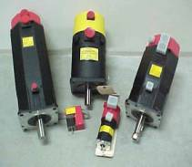
Servomotores
Cada uno de estos sistemas presenta características diferentes, siendo preciso evaluarlas a la hora de seleccionar el tipo de actuador más conveniente. Las características a considerar son, entre otras:
- Potencia
- Controlabilidad
- Peso y volumen
- Precisión
- Velocidad
- Mantenimiento
- Coste
En el siguiente cuadro se proporciona un resumen comparativo de los actuadores utilizados en robótica:
 | Neumáticos | Hidráulicos | Eléctricos
Energía | Aire a presión  (5-10 bar) | Aceite mineral  (50-100 bar) | Corriente eléctrica
Opciones | Cilindros  Motor de paletas  Motor de pistón | Cilindros  Motor de paletas  Motor de pistones axiales | Corriente continua  Corriente alterna  Motor paso a paso  Servomotor
Ventajas | Baratos  Rápidos  Sencillos  Robustos | Rápidos  Alta relación potencia-peso  Autolubricantes  Alta capacidad de carga  Estabilidad frente a cargas estáticas | Precisos  Fiables  Fácil control  Sencilla instalación  Silenciosos
Desventajas | Dificultad de control continuo  Instalación especial (compresor, filtros)  Ruidoso | Difícil mantenimiento  Instalación especial (filtros, eliminación aire)  Frecuentes fugas  Caros | Potencia limitada
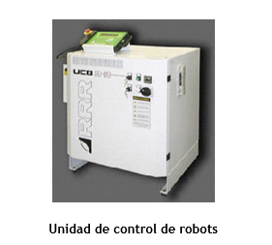
Unidad de control
Se trata del "cerebro" del robot, el órgano de tratamiento de la información. Es el responsable de determinar los movimientos precisos de cada parte del mecanismo para que el elemento terminal pueda ser movido a la posición y orientación requeridas en el espacio. Puede tratarse de un PLC (Programmable Logic Controller) en los modelos menos avanzados o de un sistema basado en microprocesadores en los más avanzados. En su memoria contiene un modelo físico del propio robot, un modelo de su entorno y los programas necesarios para desarrollar los algoritmos de control.
Existen varios grados de control que son función del tipo de parámetros que se regulan, lo que da lugar a los siguientes tipos de unidades de control:
- de posición: el controlador interviene únicamente en el control de la posición del elemento terminal;
- cinemático: en este caso el control se realiza sobre la posición y la velocidad;
- dinámico: además de regular la velocidad y la posición, controla las propiedades dinámicas del manipulador y de los elementos asociados a él;
- adaptativo: engloba todas las regulaciones anteriores y, además, se ocupa de controlar la variación de las características del manipulador al variar la posición.
Otra clasificación de control es la que distingue entre control en bucle abierto y control en bucle cerrado. El control en bucle abierto da lugar a muchos errores, y aunque es más simple y económico que el control en bucle cerrado, no se admite en aplicaciones industriales en las que la exactitud es una cualidad imprescindible. La inmensa mayoría de los robots que hoy día se utilizan con fines industriales se controlan mediante un proceso en bucle cerrado, es decir, mediante un bucle de realimentación. Este control se lleva a cabo con el uso de un sensor de la posición real del elemento terminal. La información recibida desde el sensor se compara con el valor inicial deseado y se actúa en función del error obtenido, de forma tal que la posición real coincida con la que se había establecido inicialmente.

CLASIFICACIÓN DE LOS ROBOTS
Según su cronología
La que a continuación se presenta es la clasificación más común:

• 1.ª Generación.
Robots manipuladores. Son sistemas mecánicos multifuncionales con un sencillo sistema de control, bien manual, de secuencia fija o de secuencia variable.
• 2.ª Generación.
Robots de aprendizaje. Repiten una secuencia de movimientos que ha sido ejecutada previamente por un operador humano. El modo de hacerlo es a través de un dispositivo mecánico. El operador realiza los movimientos requeridos mientras el robot le sigue y los memoriza.
• 3.ª Generación.
Robots con control sensorizado. El controlador es una computadora que ejecuta las órdenes de un programa y las envía al manipulador para que realice los movimientos necesarios.
• 4.ª Generación.
Robots inteligentes. Son similares a los anteriores, pero además poseen sensores que envían información a la computadora de control sobre el estado del proceso. Esto permite una toma inteligente de decisiones y el control del proceso en tiempo real.

Según su estructura
La estructura, es definida por el tipo de configuración general del Robot, puede ser metamórfica. El concepto de metamorfismo, de reciente aparición, se ha introducido para incrementar la flexibilidad funcional de un Robot a través del cambio de su configuración por el propio Robot. El metamorfismo admite diversos niveles, desde los más elementales (cambio de herramienta o de efecto terminal), hasta los más complejos como el cambio o alteración de algunos de sus elementos o subsistemas estructurales. Los dispositivos y mecanismos que pueden agruparse bajo la denominación genérica del Robot, tal como se ha indicado, son muy diversos y es por tanto difícil establecer una clasificación coherente de los mismos que resista un análisis crítico y riguroso. La subdivisión de los Robots, con base en su arquitectura, se hace en los siguientes grupos: poliarticulados, móviles, androides, zoomórficos e híbridos.
• 1. Poliarticulados
En este grupo se encuentran los Robots de muy diversa forma y configuración, cuya característica común es la de ser básicamente sedentarios (aunque excepcionalmente pueden ser guiados para efectuar desplazamientos limitados) y estar estructurados para mover sus elementos terminales en un determinado espacio de trabajo según uno o más sistemas de coordenadas, y con un número limitado de grados de libertad. En este grupo, se encuentran los manipuladores, los Robots industriales, los Robots cartesianos y se emplean cuando es preciso abarcar una zona de trabajo relativamente amplia o alargada, actuar sobre objetos con un plano de simetría vertical o reducir el espacio ocupado en el suelo.
• 2. Móviles
Son Robots con gran capacidad de desplazamiento, basados en carros o plataformas y dotados de un sistema locomotor de tipo rodante. Siguen su camino por telemando o guiándose por la información recibida de su entorno a través de sus sensores. Estos Robots aseguran el transporte de piezas de un punto a otro de una cadena de fabricación. Guiados mediante pistas materializadas a través de la radiación electromagnética de circuitos empotrados en el suelo, o a través de bandas detectadas fotoeléctricamente, pueden incluso llegar a sortear obstáculos y están dotados de un nivel relativamente elevado de inteligencia.
• 3. Androides
Son los tipos de Robots que intentan reproducir total o parcialmente la forma y el comportamiento cinemático del ser humano. Actualmente, los androides son todavía dispositivos muy poco evolucionados y sin utilidad práctica, y destinados, fundamentalmente, al estudio y experimentación. Uno de los aspectos más complejos de estos Robots, y sobre el que se centra la mayoría de los trabajos, es el de la locomoción bípeda. En este caso, el principal problema es controlar dinámica y coordinadamente en el tiempo real el proceso y mantener simultáneamente el equilibrio del Robot.
• 4. Zoomórficos
Los Robots zoomórficos, que considerados en sentido no restrictivo podrían incluir también a los androides, constituyen una clase caracterizada principalmente por sus sistemas de locomoción que imitan a los diversos seres vivos. A pesar de la disparidad morfológica de sus posibles sistemas de locomoción es conveniente agrupar a los Robots zoomórficos en dos categorías principales: caminadores y no caminadores. El grupo de los Robots zoomórficos no caminadores está muy poco evolucionado. Los experimentos efectuados en Japón basados en segmentos cilíndricos biselados acoplados axialmente entre sí y dotados de un movimiento relativo de rotación. Los Robots zoomórficos caminadores multípedos son muy numerosos y están siendo objeto de experimentos en diversos laboratorios con vistas al desarrollo posterior de verdaderos vehículos terrenos, pilotados o autónomos, capaces de evolucionar en superficies muy accidentadas. Las aplicaciones de estos Robots serán interesantes en el campo de la exploración espacial y en el estudio de los volcanes.
• 5. Híbridos
Estos Robots corresponden a aquellos de difícil clasificación, cuya estructura se sitúa en combinación con alguna de las anteriores ya expuestas, bien sea por conjunción o por yuxtaposición. Por ejemplo, un dispositivo segmentado articulado y con ruedas, es al mismo tiempo, uno de los atributos de los Robots móviles y de los Robots zoomórficos.
Clasificación de los Robots según el Nivel del Lenguaje de Programación
1) Sistemas guiados, en el cual el usuario conduce el robot a través de los movimientos a ser realizados.
2) Sistemas de programación de nivel-robot, en los cuales el usuario escribe un programa de computadora al especificar el movimiento y el sensado.
3) Sistemas de programación de nivel-tarea, en el cual el usuario especifica la operación por sus acciones sobre los objetos que el robot manipula.
Clasificación de los Robots según su Aplicación
1) Robots Médicos, fundamentalmente, prótesis para disminuirdos fisicos que se adaptan al cuerpo y están dotados de potentes sistemas de mando. Con ellos se logra igualar al cuerpo con precisión los movimientos y funciones de los órganos o extremidades que suplen.
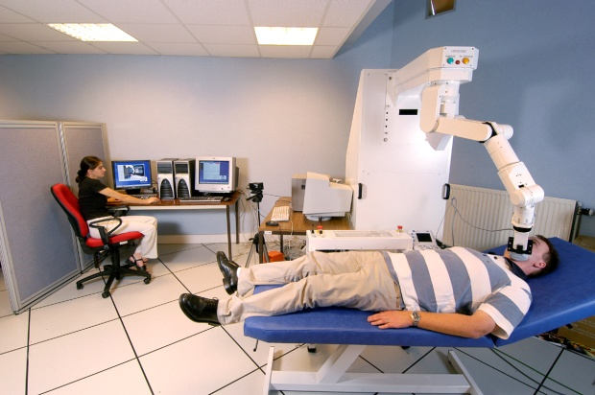
2) Exoesqueletos Robóticos: Exoesqueleto mecánico, exoesqueleto de potencia, exoesqueleto robótico, también conocido como servoarmadura, exomarco o exotraje, es una máquina móvil consistente primariamente en un armazón externo (comparable al exoesqueleto de un insecto) que lleva puesto una persona y un sistema de potencia de motores o hidráulicos que proporciona al menos parte de la energía para el movimiento de los miembros. Ayuda a moverse a su portador y a realizar cierto tipo de actividades, como lo es el cargar peso.
3) Robots Industriales: El campo de la robótica industrial puede definirse como el estudio, diseño y uso de robots para la ejecución de procesos industriales. Más formalmente, el estándar ISO (ISO 8373:1994). Robots industriales manipuladores – Vocabulario) define un robot industrial como un manipulador programable en tres o más ejes multipropósito, controlado automáticamente y reprogramable
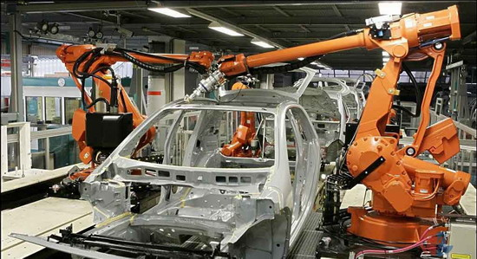
Características Generales de los robots
Existen diversos tipos de clasificaciones de robots y cada clasificación tiene diversas características, algunas de las características que comparten los robots son:
Movimiento: Sistema de coordenadas en las que el robot se va a desplazar.
- Cartesianas
- Cilíndricas
- Polares
Energía: Un robot debe de tener una fuente de energía para poder convertirla en trabajo cada vez que efectúa algún movimiento.
Grados de libertad: Cuando se habla de los grados de libertad se refiere al movimiento de las piezas en un espacio tridimensional, como la traslación en los tres ejes perpendiculares (adelante/atrás, izquierda/derecha, arriba/abajo), la rotación en piezas cilíndricas o la combinación de movimientos anteriores.
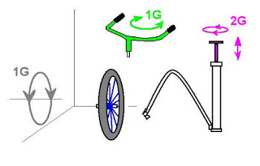
Figura movimientos
ARTICULACIONES: El análisis de las articulaciones básicas nos permite identificar los grados de libertad es decir su capacidad de movimiento.
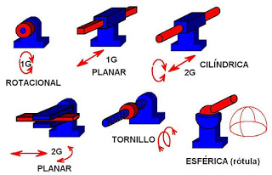
Figura articulaciones básicas
La rótula se considera que tiene 3 grados de libertad, ya que se puede mover en los 3 ejes cartesianos (x,y,z)
Captación de la información: Se refiere a los sensores que van a darle al robot la información necesaria para que desempeñe la actividad para la que está diseñado.
Autonomía: La forma en que un robot desempeña una actividad tiene complejidad. Si esta tiene algún dinamismo es mayor, es por esto que una de las ramas de la robótica muy importante es la de la inteligencia artificial (IA).

APLICACIONES DE LA ROBOTICA
En la actualidad los robots se usan de manera extensa en la industria, siendo un elemento indispensable en una gran parte de los procesos de manufactura. Impulsados principalmente por el sector del automóvil, los robots han dejado de ser máquinas misteriosas propias de la ciencia-ficción para ser un elemento mas de muchos de los talleres y líneas de producción.
Por su propia definición el robot industrial es multifuncional, esto es, puede ser aplicado a un número, en principio ilimitado, de funciones. No obstante, la práctica ha demostrado que su adaptación es óptima en determinados procesos (soldadura, paletización, etc.) en los que hoy día el robot es sin duda alguna, la solución más rentable.
Junto con estas aplicaciones, ya arraigadas, hay otras novedosas en las que si bien la utilización del robot no se realiza a gran escala, si se justifica su aplicación por las condiciones intrínsecas del medio de trabajo (ambientes contaminados, salas asépticas, construcción, etc.) o la elevada exigencia en cuanto a calidad de los resultados (medicina, etc.). Estos robots se han venido llamando robots de servicio.
La Federación Internacional de la Robótica (IFR) estableció en 1998 una clasificación de las aplicaciones de la Robótica en el sector manufacturero:
- Manipulación en fundición
- Moldes
- Otros
- Manipulación en moldeado de plásticos
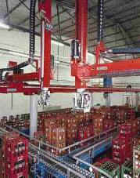
- Manipulación en tratamientos térmicos
- Manipulación en la forja y estampación
- Soldadura.
- Por arco
- Por puntos
- Por gas
- Por láser
- Otros
- Aplicación de materiales
- Pintura
- Adhesivos y secantes
- Otros
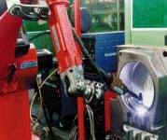
- Mecanización
- Carga y descarga de máquinas
- Corte mecánico, rectificado, desbardado y pulido
- Otros
- Otros procesos
- Láser
- Chorro de agua
- Otros
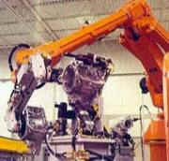
- Montaje.
- Montaje mecánico
- Inserción
- Unión por adhesivos
- Unión por soldadura
- Manipulación para montaje
- Otros
- Paletización
- Medición, inspección, control de calidad
- Manipulación de materiales
- Formación, enseñanza e investigación
- Otros
Esta clasificación pretende englobar la mayor parte de los procesos robotizados en la actualidad aunque, como se ha indicado anteriormente, se pueden encontrar aplicaciones particulares que no aparecen de manera explicita en esta clasificación.

Aplicaciones Industriales
La implantación de un robot industrial en un determinado proceso exige un detallado estudio previo del proceso en cuestión, examinando las ventajas e inconvenientes que conlleva la introducción del robot. Será preciso siempre estar dispuesto a admitir cambios en el desarrollo del proceso primitivo (modificaciones en el diseño de piezas, sustitución de unos sistemas por otros, etc.) que faciliten y hagan viable la aplicación del robot.
- Trabajos en fundición
- Soldadura
- Aplicación de materiales
- Aplicación de sellantes y adhesivos
- Alimentación de máquinas
- Procesado
- Corte
- Montaje
- Paletización
- Control de calidad
- Manipulación en salas blancas
En cuanto al tipo de robot a utilizar, habrá que considerar aspectos de diversa índole como espacio de trabajo, velocidad de carga, capacidad de control, coste, etc.
A continuación se analizan algunas de las aplicaciones industriales de los robots, ofreciendo una breve descripción del proceso, exponiendo el modo en el que el robot entra a formar parte del mismo, y considerando las ventajas e inconvenientes.

Trabajos en fundición
La fundición por inyección fue el primer proceso robotizado (1960). En este proceso el material usado, en estado líquido, es inyectado a presión en el molde. Este último está formado por dos mitades que se mantienen unidas durante la inyección del metal mediante la presión ejercida por dos cilindros. La pieza solidificada se extrae del molde y se enfría para su posterior desbardado. El molde, una vez limpio de residuos de restos de metal y adecuadamente lubricado, puede ser usado de nuevo.
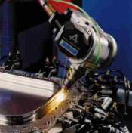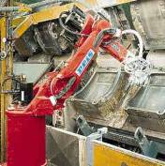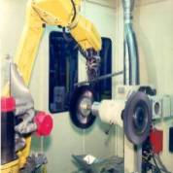
El robot se usa en:
- la fundición de las piezas del molde y transporte de éstas a un lugar de enfriado y posteriormente a otro proceso (desbardado, corte, etc.).
- la limpieza y mantenimiento de los moldes, eliminando rebabas (por aplicación de aire comprimido) y aplicando el lubricante.
- la colocación de piezas en el interior de los moldes (embutidos).
Las cargas manejadas por los robots en estas tareas suelen ser medias o altas (del orden de decenas de kilogramos), no se necesita una gran precisión y su campo de acción ha de ser grande. Su estructura más frecuente es la polar y la articular y su sistema de control es por lo general sencillo.

Soldadura
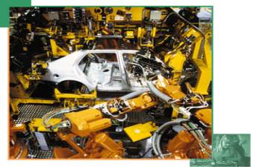
La industria automovilística ha sido la gran impulsora de la robótica industrial, empleando la mayor parte de los robots instalados hoy día. La tarea robotizada más frecuente dentro de la fabricación de automóviles ha sido, sin duda alguna, la soldadura de carrocerías. En este proceso, dos piezas metálicas se unen en un punto para la fusión conjunta de ambas partes, denominándose a este tipo de soldadura por puntos.
Para ello, se hace pasar una corriente eléctrica elevada y a baja tensión a través de dos electrodos enfrentados entre los que se sitúan las piezas a unir. Los electrodos instalados en una pinza de soldadora, deben sujetar las piezas con una presión determinada (de lo que depende la precisión de la soldadura). Además deben ser controlados los niveles de tensión e intensidad necesarios, así como el tiempo de aplicación. Todo ello exige el empleo de un sistema de control del proceso de soldadura.
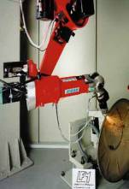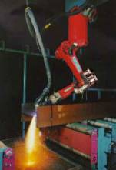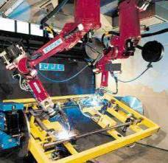
La robotización de la soldadura por puntos admite dos soluciones: el robot transporta la pieza presentando ésta a los electrodos que están fijos, o bien, el robot transporta la pinza de soldadura posicionando los electrodos en el punto exacto de la pieza en la que se desea realizar la soldadura. El optar por uno u otro método depende del tamaño, peso y manejabilidad de las piezas.
En las grandes líneas de soldadura de carrocerías de automóviles, éstas pasan secuencialmente por varios robots dispuestos frecuentemente formando un pasillo; los robots, de una manera coordinada, posicionan las piezas de soldadura realizando varios puntos consecutivamente.
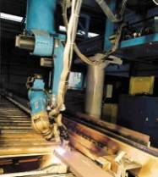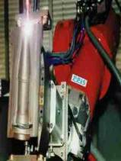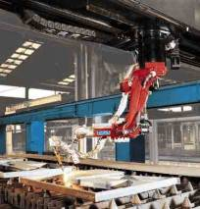
La gran demanda de robots para la tarea de soldadura por puntos ha originado que los fabricantes desarrollen robots especiales para esta aplicación que integran en su sistema de programación el control de la pinza de soldadura que portan en su extremo.
Los robots de soldadura por puntos precisan capacidad de cargas del orden de los 50-100 Kg. y estructura articular, con suficientes grados de libertad (5 o 6) para posicionar y orientar la pinza de soldadura (o pieza según el caso) en lugares de difícil acceso.

Aplicación de materiales
El acabado de superficies por recubrimiento de un cierto material (pintura, esmalte, partículas de metal, etc.) con fines decorativos o de protección, es una parte crítica en muchos procesos de fabricación.
Tanto en la pintura como en el metalizado, esmaltado o arenado, la problemática a resolver es similar, siendo la primera la que cuenta con mayor difusión. Su empleo esta generalizado en la fabricación de automóviles, electrodomésticos, muebles, etc.
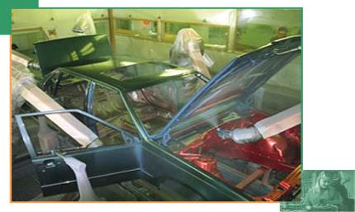
En estos procedimientos se cubre una superficie (de forma tridimensional y en general complicada) con una mezcla de aire y material pulverizada mediante una pistola. Es preciso conseguir una perfecta homogeneidad en el reparto de la pintura, realizándose para ello un control de la viscosidad, de la distancia entre las piezas y la pistola, de la velocidad de movimiento de ésta, del número de pasadas etc. Todos estos parámetros son tradicionalmente controlados por el operario.
Por otra parte el entorno en el que se realiza la pintura es sumamente desagradable y peligroso. En él se tiene simultáneamente un reducido espacio, una atmósfera tóxica, un alto nivel de ruido y un riesgo de incendio. Estas circunstancias han hecho de la pintura y operaciones afines, un proceso de interesante robotización. Con el empleo del robot se eliminan los inconvenientes ambientales y se gana en cuanto a homogeneidad en la calidad del acabado, ahorro de pintura y productividad.
Normalmente los robots de pintura son específicos para este fin. Suelen ser robots articulares, ligeros, con 6 o más grados de libertad que les permiten proyectar pintura en todos los huecos de la pieza. Cuentan con protecciones especiales para defenderse de las partículas en suspensión dentro de la cabina de pintura y sus posibles consecuencias (explosiones, incendio, deterioro mecánico). Este mismo motivo origina que, en muchos casos, el accionamiento de los robots de pintura sea hidráulico o, de ser eléctrico, que los cables vayan por el interior de conductos a sobrepresión, evitándose así, el riesgo de explosión.
Tal vez la característica fundamental de los robots dedicados a estas tareas sea su método de programación. Obviamente, es preciso que cuenten con un control de trayectoria continua, pues no basta con especificar el punto inicial y final de sus movimientos, si no también la trayectoria. El método normal de programación es el de aprendizaje con un muestreo continuo de la trayectoria. El operario realiza una vez el proceso de pintura con el propio robot, mientras que la unidad de programación registra continuamente, y de manera automática, gran cantidad de puntos para su posterior repetición.

Aplicación de adhesivos y sellantes
Los robots son frecuentemente utilizados para la aplicación de cordones de material sellante o adhesivos en la industria del automóvil sellante de ventanas y parabrisas, material anticorrosión en los bajos del coche, etc.).
En este proceso el material a aplicar se encuentra en forma líquida o pastosa en un tanque, siendo bombeada hasta la pistola de aplicación que porta el robot, que regula el caudal de material que es proyectado.
El robot, siguiendo la trayectoria programada, proyecta la sustancia que se solidifica al contacto con el aire. En este proceso, tan importante como el control preciso de la trayectoria del robot es el control sincronizado de su velocidad y del caudal de material suministrado por la pistola, puesto que la cantidad de material proyectado en un punto de la pieza depende de ambos factores.
Es habitual una disposición del robot suspendido sobre la pieza, siendo necesario, por los motivos antes expuestos, que el robot tenga capacidad de control de trayectoria continua (posición y velocidad regulados con precisión), así como capacidad de integrar en su propia unidad de control la regulación del caudal de material aportado en concordancia con la velocidad del movimiento.

Alimentación de máquinas
La alimentación de máquinas especializadas es otra tarea de manipulación de posible robotización. La peligrosidad y monotonía de las operaciones de carga y descarga de máquinas como prensas, estampadoras, hornos o la posibilidad de usar un mismo robot para transferir una pieza a través de diferentes máquinas de procesado, ha conseguido que gran número de empresas hayan introducido robots en sus talleres.
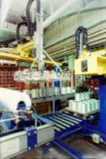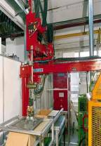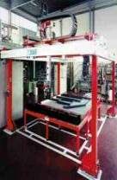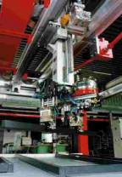
En la industria metalúrgica se usan prensas para conformar los metales en frío o, para mediante estampación y embutido, obtener piezas de complicadas formas a partir de planchas de metal. En ocasiones la misma pieza pasa consecutivamente por varias prensas hasta conseguir su forma definitiva. La carga y descarga de estas máquinas se realiza tradicionalmente a mano, con el elevado riesgo que esto conlleva para el operario, al que una pequeña distracción puede costarle un serio accidente. Estas circunstancias, junto con la superior precisión de posicionamiento que puede conseguir el robot, y la capacidad de éste de controlar automáticamente el funcionamiento de la máquina y dispositivos auxiliares, han hecho que el robot sea una solución ventajosa para estos procesos.
Por otra parte, los robots usados en estas tareas son, por lo general, de baja complejidad, precisión media, número reducido de grados de libertad y de control sencillo, bastando en ocasiones con manipuladores secuenciales. Su campo de acción interesa que sea grande. En cuanto a la carga, varía mucho, pudiéndose necesitar robots con capacidad de carga de pocos kilogramos, hasta de algunos cientos (existen robots capaces de manipular hasta tonelada y media). Las estructuras más frecuentemente utilizadas son la cilíndrica, esférica y articular. También la cartesiana puede aportar en ocasiones la solución más adecuada.
Atención especial merece la aplicación del robot en células flexibles de mecanizado, que han adquirido gran auge en los últimos años. Éstas emplean centros de mecanizado o varias máquinas de control numérico para conseguir complejos y distintos mecanizados sobre una pieza y dar a ésta la forma programada. La capacidad de programación de estas máquinas permite una producción flexible de piezas adaptándose así perfectamente a las necesidades del mercado actual. Estas máquinas emplean diferentes herramientas que se acoplan a un cabezal común de manera automática cuando el proceso de mecanizado lo precisa. Las herramientas a usar en el proceso concreto son almacenadas en tambores automáticos que permiten un rápido intercambio de la herramienta.
El robot es el complemento ideal de estas máquinas. Sus tareas pueden comenzar con la recogida de la pieza del sistema de transporte encargado de evacuarlas o para llevarla a otra máquina. Asimismo, el robot puede ocuparse de cargar el alimentador automático de herramientas de la máquina, reponiendo herramientas gastadas o seleccionando las adecuadas para la producción de una determinada pieza.
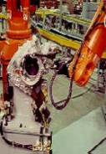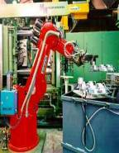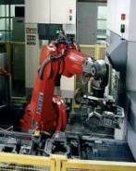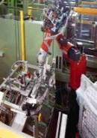
En las células de multiproceso el mismo robot alimenta a varias máquinas o centros de mecanizado. Una misma pieza, transportada por el robot, puede ir pasando de una máquina a otra, incluyendo controles metrológicos de calidad u otras tareas de calibración.
La sincronización de toda la célula (alimentadores, centros de mecanizado, robots, etc.) puede ser realizada por la propia unidad de control del robot que cuenta, por lo general, con gran potencia de cálculo y capacidad de manejo de entradas y salidas.
En ocasiones estas células cuentan con sistemas multi-robot, que trabajan de manera secuencial con la pieza. Hasta la fecha no existen apenas realizaciones prácticas de cooperación de robots de manera coordinada.
Las características de los robots para estas tareas de alimentación de máquinas herramientas son por lo general similares a las necesarias para la alimentación de otras máquinas. Las únicas discrepancias estriban en su mayor precisión y capacidad de carga inferior (algunas decenas de kilogramos).

Procesado
Dentro del procesado se incluyen operaciones en las que el robot se enfrenta a piezas y herramientas (transportando una u otra) para conseguir, en general, una modificación en la forma de la pieza.
El desbardado consiste en la eliminación de rebabas de la pieza de metal o plástico, procedentes de un proceso anterior (fundición, estampación, etc.). Esta operación se realiza manualmente con una esmeriladora o fresa, dependiendo la herramienta de las características del material a desbardar.
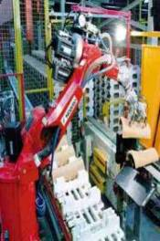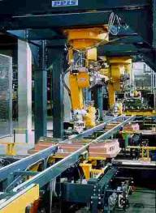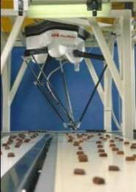
Un robot dedicado al desbardado porta la herramienta o la pieza, según la aplicación, haciendo entrar ambas en contacto. La herramienta debe seguir el contorno de la pieza, que en muchas ocasiones es complejo, con elevada precisión en su posicionamiento y velocidad. Por este motivo se precisan robots con capacidad de control de trayectoria continua y buenas características de precisión y control de velocidad. Además, puesto que las rebabas con que vienen las piezas presentan formas irregulares, conviene que el robot posea capacidad para adaptarse a éstas mediante el empleo de sensores o el desarrollo de un elemento terminal del robot auto adaptable.
Parecida al desbardado, en cuanto a necesidades, es la aplicación de pulido, cambiando básicamente la herramienta a emplear. Las necesidades de precisión y de empleo de sensores son tal vez en este caso menos exigentes.

Corte
El corte de materiales mediante el robot es una aplicación reciente que cuenta con notable interés. La capacidad de reprogramación del robot y su integración en un sistema, hacen que aquél sea el elemento ideal para transportar la herramienta de corte sobre la pieza, realizando con precisión un programa de corte definido previamente desde un sistema de diseño asistido por computador (CAD).
Los métodos de corte no mecánico más empleados son oxicorte, plasma, láser y chorro de agua, dependiendo de la naturaleza del material a cortar. En todos ellos el robot transporta la boquilla por la que se emite el material de corte, proyectando éste sobre la pieza al tiempo que sigue una trayectoria determinada.
Las piezas a cortar pueden disponerse en varias capas, unas encima de otras, realizándose el corte simultáneo de todas ellas (método de corte de patrones en la industria textil).
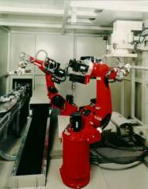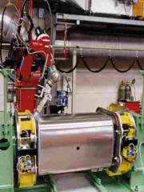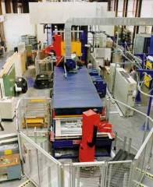
Si bien el oxicortante y el corte por plasma son tecnologías muy extendidas, y consecuentemente bien conocidas, no ocurre lo mismo en el corte por láser y por chorro de agua, de más reciente aparición. La disposición típica del robot en el corte por chorro de agua es el robot suspendido trabajando sobre las piezas fundamentalmente en dirección vertical.
El robot porta una boquilla de pequeño diámetro (normalmente de 0.1mm.) por la que sale un chorro de agua, en ocasiones con alguna sustancia abrasiva, a una velocidad del orden de 900 m/s, y a una presión del orden de 4000 kg/cm². El sistema completo precisa de bomba, intensificador, reguladores de presión y electro válvulas.
El corte por chorro de agua puede aplicarse a materiales como alimentos, fibra de vidrio, PVC, mármol, madera, goma espuma, neopreno, yeso, tela, cartón, e incluso a metales como aluminio, acero y titanio. En estos casos se añade al agua una sustancia abrasiva.
Las principales ventajas del corte por chorro de agua frente a otros sistemas son:
- no provoca aumento de temperatura en el material;
- no es contaminante;
- no provoca cambios de color;
- no altera las propiedades de los materiales;
- el coste de mantenimiento es bajo.
Los robots empleados requieren control de trayectoria continua y elevada precisión. Su campo de acción varía con el tamaño de las piezas a cortar siendo, en general, de envergadura media (de 1 a 3 metros de radio). En este sentido, como se ha comentado, con mucha frecuencia se dispone al robot suspendido boca abajo sobre la pieza.

Montaje
Las operaciones de montaje, por la gran precisión y habilidad que normalmente exigen, presentan grandes dificultades para su automatización flexible. Sin embargo, el hecho de que estas operaciones representen una buena parte de los costes totales del producto, ha propiciado las investigaciones y desarrollos en esta área, consiguiéndose importantes avances.
Muchos procesos de ensamblado se han automatizado empleando máquinas especiales que funcionan con gran precisión y rapidez. Sin embargo, el mercado actual precisa de sistemas muy flexibles, que permitan introducir frecuentes modificaciones en los productos con unos costes mínimos. Por este motivo el robot industrial se ha convertido en muchos casos en la solución ideal para la automatización del ensamblaje.
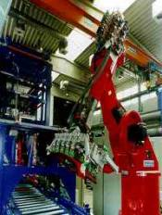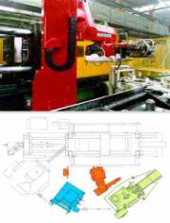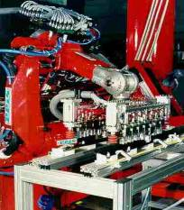
En particular, el robot resuelve correctamente muchas aplicaciones de ensamblado de piezas pequeñas en conjuntos mecánicos o eléctricos. Para ello el robot precisa de una serie de elementos auxiliares cuyo coste es similar o superior al del propio robot.
Entre éstos cabe destacar a los alimentadores (tambores vibradores, por ejemplo), posicionadores y los posibles sensores que usa el robot para ayudarse en su tarea (esfuerzos, visión, tacto, etc.).
Estos sensores son indispensables en muchos casos debido a las estrechas tolerancias con que se trabaja en el ensamblaje y a los inevitables errores, aunque sean muy pequeños, en el posicionamiento de las piezas que entran a tomar parte de él.
Los robots empleados en el ensamblaje requieren, en cualquier caso, una gran precisión y repetibilidad, no siendo preciso que manejen grandes cargas.
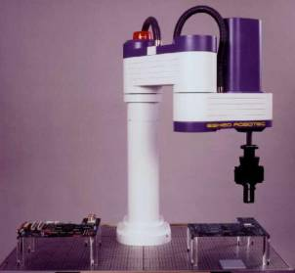
El tipo SCARA ha alcanzado gran popularidad en este tipo de tareas por su bajo coste y buenas características. Éstas se consiguen por su adaptabilidad selectiva, presentando facilidad para desviarse, por una fuerza externa, en el plano horizontal y una gran rigidez para hacerlo en el eje vertical.
También se usan con frecuencia robots cartesianos por su elevada precisión y, en general, los robots articulares que pueden resolver muchas de estas aplicaciones con suficiente efectividad.
La dificultad inherente de este tipo de tareas obliga, en casi todos los casos, a facilitarlas con un adecuado rediseño de las partes que componen el conjunto a ensamblar. De este modo, conjuntos cuyo ensamblaje automatizado sería inabordable con su diseño inicial, pueden ser montados de una manera competitiva mediante el empleo de robots.

Paletización
La paletización es un proceso básicamente de manipulación, consistente en disponer piezas sobre una plataforma o bandeja (palet). Las piezas en un palet ocupan normalmente posiciones predeterminadas, procurando asegurar la estabilidad, facilitar su manipulación y optimizar su extensión. Los palets son transportados por diferentes sistemas (cintas transportadoras, carretillas, etc.) llevando su carga de piezas, bien a lo largo del proceso de fabricación, bien hasta el almacén o punto de expedición.
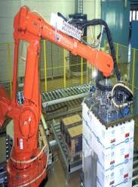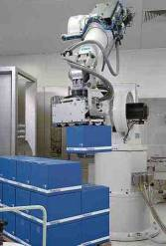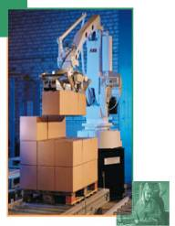
Dependiendo de la aplicación concreta, un palet puede transportar piezas idénticas (para almacenamiento por lotes por ejemplo), conjuntos de piezas diferentes, pero siempre los mismos subconjuntos procedentes de ensamblados) o cargas de piezas diferentes y de composición aleatoria (formación de pedidos en un almacén de distribución).
Existen diferentes tipos de máquinas especificas para realizar operaciones de paletizado. Éstas frente al robot, presentan ventajas en cuanto a velocidad y coste, sin embargo, son rígidas en cuanto a su funcionamiento, siendo incapaces de modificar su tarea de carga y descarga.
Así pues, los robots realizan con ventaja aplicaciones de paletización en las que la forma, número o características generales de los productos a manipular, cambian con relativa frecuencia. En estos casos, un programa de control adecuado permite resolver la operación de carga y descarga, optimizando los movimientos del robot, aprovechando la capacidad del palet o atendiendo a cualquier otro imperativo.
Generalmente, las tareas de paletización implican el manejo de grandes cargas, de peso y dimensiones elevadas. Por este motivo, los robots empleados en este tipo de aplicaciones acostumbran a ser robots de gran tamaño, con una capacidad de carga de 10 a 100 kg. No obstante, se pueden encontrar aplicaciones de paletización de pequeñas piezas, en las que un robot con una capacidad de carga de 5 kg. es suficiente.
Las denominadas tareas de pick and place, aunque en general con características diferentes al paletizado, guardan estrecha relación con este. La misión de un robot trabajando en un proceso de pick and place consiste en recoger piezas de un lugar y depositarlas en otro. La complejidad de este proceso puede ser muy variable, desde el caso más sencillo en el que el robot recoge y deja las piezas en una posición prefijada, hasta aquellas aplicaciones en las que el robot precisa de sensores externos, como visión artificial o tacto, para determinar la posición de recogida y colocación de las piezas. Al contrario que en las operaciones de paletizado, las tareas de picking suelen realizarse con piezas pequeñas (peso inferior a 5Kg) necesitándose velocidad y precisión.
Un ejemplo típico de aplicación de robot al paletizado sería la formación de palets de cajas de productos alimenticios procedentes de una línea de empaquetado. En estos casos, cajas de diferentes productos llegan aleatoriamente al campo de acción del robot. Ahí son identificadas bien por una célula de carga, por alguna de sus dimensiones, o por un código de barras. Conocida la identidad de la caja, el robot procede a recogerla y a colocarla en uno de los diferentes palets que, de manera simultánea, se están formando.
El propio robot gestiona las líneas de alimentación de las cajas y de palets, a la vez que toma las decisiones necesarias para situar la caja en el palet con la posición y orientación adecuadas de una manera flexible.
El robot podrá ir equipado con una serie de ventosas de vació y su capacidad de carga estaría entorno a los 50kg.

Control de Calidad
La tendencia a conseguir una completa automatización de la producción abarca todas las etapas de ésta, inclusive el control de la calidad. El robot industrial puede participar en esta tarea usando su capacidad de posicionamiento y manipulación. Así, transportando en su extremo un palpador, puede realizar el control dimensional de piezas ya fabricadas. Para ello el robot toca con el palpador varios puntos claves de la pieza.
A partir del conocimiento que en todo instante tiene la unidad de control del robot de la posición y orientación de su extremo, se obtienen los datos relativos a la posición espacial de los puntos determinados de la pieza. Estos datos son utilizados para registrar posibles desviaciones sobre los valores deseados.
Otras posibles aplicaciones del robot en el control de calidad consisten en utilizar a éste para transportar el instrumental de medida (ultrasonidos, rayos X, etc.) a puntos concretos de la pieza a examinar. La situación de posibles defectos detectados puede registrarse y almacenarse a partir, como antes, de la propia unidad de control de robot.
Por último, el robot puede usarse como mero manipulador encargado de clasificar piezas según ciertos criterios de calidad (piezas correctas e incorrectas, por ejemplo). En este caso, el control y decisión de a que familia pertenece la pieza se hace mediante un sistema específico, capaz de comunicarse con el robot (visión artificial). No existe, en este caso, un tipo concreto de robot más adecuado para estas tareas. En el control dimensional suelen usarse robots cartesianos por la precisión de estos pero, en general, son igualmente validos robots articulares.

Manipulación en salas blancas
Ciertos procesos de manipulación deben ser realizados en ambientes extremadamente limpios y controlados. En ellos, la actividad del operador se ve dificultada no por el trabajo en sí, que no tiene por que ser especialmente complejo o delicado, sino por la necesidad de mantener elevadas medidas de control de impurezas mediante el uso de trajes especiales y controles rigurosos.
Las denominadas salas blancas de la industria de los semiconductores o las de fabricación de algunos productos farmacéuticos, son ejemplos típicos.
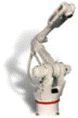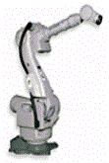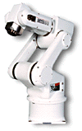
La utilización de un robot para estas funciones se realiza introduciendo éste de manera permanente en una cabina. El robot debe cumplir la normativa correspondiente al entorno siendo, por lo demás, válido cualquier robot comercial, normalmente de seis grados de libertad y alcance inferior a un metro. De este modo se consigue, entre otros beneficios, una reducción del riesgo de contaminación, una mayor homogeneidad en la calidad del producto y una reducción en el coste de la fabricación.
Nuevos sectores de aplicación
Las aplicaciones de la robótica examinadas anteriormente responden a los sectores que, como el del automóvil o el de la manufactura, han sido desde hace 30 años usuarios habituales de los robots industriales. Este uso extensivo de los robots en los citados se ha visto propiciado por la buena adaptación del robot industrial a las tareas repetitivas en entornos estructurados. De este modo, la competitividad del robot frente a otras soluciones de automatización se justifica por su rápida adaptación a series cortas, sus buenas características de precisión y rapidez, y por su posible reutilización con costes inferiores a los de otros sistemas.
Sin embargo, existen otros sectores donde no es preciso conseguir elevada productividad, en los que las tareas a realizar no son repetitivas, y no existe un conocimiento detallado del entorno. Entre estos sectores podría citarse la industria nuclear, la construcción, la medicina o el uso doméstico. En ninguno de ellos existe la posibilidad de sistematizar y clasificar las posibles aplicaciones, pues éstas responden a soluciones aisladas a problemas concretos. Este tipo de robots ha venido a llamarse robots de servicio y están siendo aplicados en sectores como:
- Agricultura y silvicultura
- Ayuda a discapacitados
- Construcción
- Domésticos
- Entornos peligrosos
- Espacio
- Medicina y salud
- Minería
- Entornos submarinos
- Vigilancia y seguridad
- Telepresencia
En general, la aplicación de la robótica a estos sectores se caracteriza por la falta de estructuración tanto del entorno como de la tarea a realizar, y la menor importancia de criterios de rentabilidad económica frente a la de realizar tareas en entornos peligrosos o en los que no es posible el acceso de las personas. Estas características obligan a que los robots de servicio cuenten con un mayor grado de inteligencia, puesto que se traduce en el empleo de sensores y del software adecuado para la toma rápida de decisiones. Puesto que en muchas ocasiones el estado actual de la inteligencia artificial (disciplina que aborda esta problemática) no está lo suficientemente desarrollado como para resolver las situaciones planteadas a los robots de servicio, es frecuente que estos cuenten con un mando remoto, siendo en muchas ocasiones robots teleoperados.
Centros de investigación en robótica, como la universidad de Carnegie-Mellon o el Jet Propulsión Laboratory (JPL) en Estados Unidos, han orientado desde hace tiempo buena parte de sus esfuerzos de investigación en robótica en esta línea, desarrollando robots especializados, capacitados para trabajar en el exterior, en entornos no estructurados y peligrosos (superficie de planetas, volcanes, desastres nucleares, etc.).

BLOQUE III. MICROTECNOLOGÍA Y NANOTECNOLOGÍA
La microtecnología es la tecnología que nos permite fabricar cosas en la escala del micrón. Un micrón es una millonésima de un metro, o, para darse una idea más clara, la milésima parte de un milímetro. Todos sabemos cuánto es un metro: más o menos la distancia entre nuestra nariz y la punta de nuestros dedos cuando extendemos del todo un brazo hacia un costado de nuestro cuerpo. Si tomamos una milésima parte de esta longitud, tenemos un milímetro. Un milímetro es muy pequeño, pero todavía podemos verlo.
Los dispositivos de memoria y de lógica en venta en 1985 tenían estructuras con componentes de aproximadamente un micrón de ancho. Para 1995, momento de la aparición del Pentium, se habían alcanzado tamaños de más o menos un tercio de micrón, 350 nanómetros. Se trabaja ya en estructuras de 100 nanómetros, es decir, de un décimo de lo que se había logrado en 1985.

LA NANOTECNOLOGIA
La "nanotecnología" es usada extensivamente para definir las ciencias y técnicas que se aplican al un nivel de nanoescala, esto es unas medidas extremadamente pequeñas "nanos" que permiten trabajar y manipular las estructuras moleculares y sus átomos. En síntesis nos llevaría a la posibilidad de fabricar materiales y máquinas a partir del reordenamiento de átomos y moléculas. El desarrollo de esta disciplina se produce a partir de las propuestas de Richard Feynman (Breve cronología - historia de la nanotecnología).
Definición de Nanotecnología que hemos encontrado es esta: La nanotecnologia es el estudio, diseño, creación, síntesis, manipulación y aplicación de materiales, aparatos y sistemas funcionales a través del control de la materia a nano escala, y la explotación de fenómenos y propiedades de la materia a nano escala.
Cuando se manipula la materia a la escala tan minúscula de átomos y moléculas, demuestra fenómenos y propiedades totalmente nuevas. Por lo tanto, científicos utilizan la nanotecnología para crear materiales, aparatos y sistemas novedosos y poco costosos con propiedades únicas.
Existe un gran consenso en que la nanotecnología nos llevará a una segunda revolución industrial en el siglo XXI tal como anunció hace unos años, Charles Vest (ex-presidente del MIT).
Supondrá numerosos avances para muchas industrias y nuevos materiales con propiedades extraordinarias (desarrollar materiales más fuertes que el acero pero con solamente diez por ciento el peso), nuevas aplicaciones informáticas con componentes increíblemente más rápidos o sensores moleculares capaces de detectar y destruir células cancerígenas en las partes más dedlicadas del cuerpo humano como el cerebro, entre otras muchas aplicaciones.
Podemos decir que muchos progresos de la nanociencia estarán entre los grandes avances tecnológicos que cambiarán el mundo.
EL NANÓMETRO
En muchas circunstancias el lector se habrá encontrado con el término nano, y si lo consulta en la web le aparecerán cerca de un centenar de millones de resultados. Pues bien, en el sistema internacional de unidades (S.I.U.) nano es un prefijo que tiene un significado muy preciso desde hace poco más de medio siglo, un tiempo relativamente corto. Antes de que entremos a definirlo como corresponde, es interesante señalar dos cosas: su origen etimológico y su primer uso científico en la época actual. El primero tiene, como ya lo imaginará el lector, el significado de enano o pequeño. Pero decir pequeño o diminuto no conlleva un significado exacto del término, a menos que se establezca un patrón de referencia. El tamaño de las partículas elementales, por ejemplo, están en un rango muy por debajo de lo que denominamos nanoescala.
¿Qué significa, en rigor, ese prefijo con el que cada día no solamente se crean nuevos términos que tal vez no dicen mucho al grueso de la población sino que más bien sirve para designar nuevos productos para todos los gustos y para todo tipo de aplicaciones, y surgen nuevos campos de investigación que inspiran a su vez nuevas ideas, nos llevan a lograr nuevos descubrimientos científicos y grandes avances tecnológicos, y que como veremos generan nuevas formas de relacionarnos, de pensar, de actuar y de buscar, ojalá de encontrar, caminos alternativos al desarrollo?
La primera imagen que surge a la mente de quien no está muy metido en el asunto es la que proviene del origen mismo del término, desde el punto de vista etimológico: enano, proveniente del vocablo griego nanos (νάνος). La reducción en el tamaño de los dispositivos electrónicos del presente lo confirma: son menos que diminutos. Ya no hablaremos más de microcircuitos, nos referiremos a los nanocircuitos; ni interesará demasiado la microelectrónica, es la nanoelectrónica la que domina el mercado del presente y lo hará mucho más en el futuro. También el silicio, rey de los materiales semiconductores, ha comenzado a perder su primacía. Han surgido y surgirán una enorme gama de materiales nanoestructurados, no solamente para la industria optoelectrónica sino para todo tipo de industrias y para resolver todo tipo de necesidades. Es de advertir que con la disminución del tamaño surgen nuevas propiedades, y ese es uno de los aspectos más trascendentales de la nanoescala que queremos destacar. Es, pues, importante que empecemos por precisar qué significa este prefijo y vayamos luego a examinar qué es lo que pasa en ese mundo invisible a simple vista, intermedio entre lo más pequeño, las partículas elementales, y lo que antes denominábamos micromundo como sinónimo de pequeño, un mundo hasta hace pocas décadas casi totalmente desapercibido.
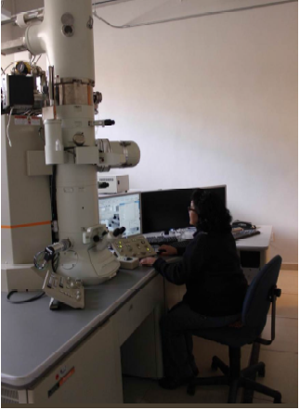
Figura 1. Microscopio Electrónica de Transmisión del CNyN-UNAM
Si el microscopio óptico, antes denominado simplemente microscopio compuesto (compuesto de dos lentes), abrió bastos universos, entre otros el de los microbios, las bacterias y los virus, el microscopio electrónico, el microscopio de fuerza atómica y otros más a los que nos referiremos más adelante abren universos igualmente interesantes que jamás habían pasado por la mente del ser humano. Nanoscopios sería un término adecuado para referirse a los microscopios especializados, diseñados para observar el nanomundo, aunque el epíteto se utiliza en raras ocasiones.
Si bien se suele tomar como sinónimo de diminuto, decir que nano equivale a muy chico no es un gran avance; ya lo señalamos anteriormente, grande o pequeño depende de la escala con la cual se compara. A escala cósmica, podría pensarse que el término nano pierde importancia; mas es conveniente tener en cuenta que algunos de los objetos nanométricos que hoy conocemos y son materia de estudio en los laboratorios terrestres han sido detectados en los espacios intergalácticos: materiales nanométricos son procesados, pues, en el macrocosmos universal.
En la escala en que solemos vivir, aquella en que nos movemos la mayor parte del tiempo, el metro ha resultado ser la medida más adecuada de longitud. Cuando caminamos a grandes pasos, cada uno de ellos nos desplaza aproximadamente un metro del punto de partida. Cuando extendemos los brazos, la distancia entre las puntas de los dedos no suele ir más allá de 1.50 m. Sirva la ocasión para indicar que el metro se suele simbolizar en el S.I.U. por la letra m. Tomemos, pues, el metro como referencia antes de ingresar de lleno a la nanoescala.
Para precisar lo que es un nanómetro como medida de longitud, un submúltiplo del m definido en 1960 durante la 11ª Conferencia de Pesas y Medidas en París, empecemos por dividir este último en mil partes: por supuesto que nos estamos refiriendo al milímetro. Un mm es la milésima parte del metro. En notación científica, en potencias de 10, 1 mm = 10⁻³ m. Para completar la introducción a la notación científica, digamos a quienes no han escuchado o leído mayor cosa sobre estos asuntos o simplemente lo han olvidado, que el múltiplo correspondiente del m, el kilómetro o km, es equivalente 1,000 m o 10³ m. Es difícil ubicar a simple vista objetos del tamaño de una fracción de milímetro, requerimos al menos de la lupa, y es imposible dar detalles finos sobre objetos que se encuentran a unos pocos kilómetros de distancia sin ayuda de un catalejo. Para observar los cráteres de la Luna, necesitamos de un buen telescopio.
Imagine ahora el lector que divide nuevamente al mm en mil partes: cada una de esas partes corresponde a una millonésima, lo que en submúltiplos del metro se denomina micrómetro: 1 μm = 10⁻⁶ m. En esa escala encontramos a las bacterias, las que constituyen el grupo principal de los microbios, de ahí el nombre del submúltiplo. El término nanno (sic) fue introducido en 1902 por el biólogo alemán H. Lohmann para referirse a los más pequeños microfósiles de protistas observados entonces. Nótese que nanoplankton (cocolitos), nanofósiles y nanolitos, siguen siendo términos en boga para referirse a estructuras orgánicas de varios micrómetros de tamaño. No es el uso que se le da al prefijo nano, definido con precisión en 1960 para que formara parte del S.I.U. Así, pues, cuando en 1959 el famoso físico norteamericano Richard Feynman, 6 años más tarde galardonado con el premio Nobel “por su contribución fundamental a la electrodinámica cuántica (Q.E.D., por sus siglas en inglés), con profundas implicaciones en el campo de las partículas elementales”, dictó una famosa conferencia citada decenas de millones de veces.
Tome, pues, el lector una de esas partes, la micra en lenguaje coloquial, y divídala nuevamente en mil partecitas: ha obtenido el nanómetro, nm. En esa escala, la de los nanómetros, se encuentra el protagonista invisible de nuestra historia. Invisible, porque es inobservable a simple vista, como el micrómetro, aún más, a diferencia de este último, no puede observarse con los microscopios regulares, también denominados microscopios ópticos, como ya señalamos anteriormente. Para ello tendremos que utilizar los microscopios que nos permiten ver en esa nueva escala, genéricamente denominados microscopios electrónicos o atómicos.
El átomo de hidrógeno tiene un radio de 0.51 Å. El Angstrom, simbolizado Å, es una décima de nm, es decir, 10⁻¹⁰ m, unidad de medida muy importante en espectroscopia; a esta última volveremos más adelante. En síntesis, la milésima de la milésima de la milésima de metro, la milmillonésima de metro, es el nanómetro. En símbolos: 1 nm = 10⁻⁹ m. En los países anglosajones, una milmillonésima es una billonésima, costumbre diferente a la de los países de habla hispana, en donde un billón es un conjunto de millón de millones. Así pues, a diferencia de la hispana, en la literatura inglesa el nanómetro es una billonésima de metro.

NANOCIENCIA Y NANOTECNOLOGÍA
Hemos avanzado menos de una milmillonésima en conocimiento (¿un nano-qué?), pero al menos hemos logrado precisar un poco la escala, antes de empezar nuestra incursión (más que excursión) al nanomundo. El desarrollo de la nanociencia no depende solamente de los avances en las posibilidades de ubicar espacialmente y medir el tamaño de estructuras en esa región sino también de seguir paso a paso y en lo posible manipular y controlar los rapidísimos procesos dinámicos o de transformación que ocurren en la nanoescala.
Habrá observado el lector que hemos hablado más o menos indistintamente de nanociencia y de nanotecnología, pero es de advertir que la ciencia suele ser más cuidadosa en el lenguaje que la tecnología y el mercado. No obstante, las unidades de medida se definen con una precisión que envidiaría la ciencia, aunque la medida suele suponerse que es una técnica. No lo es en un aspecto que tiene mucho que ver con lo que estamos diciendo, la mecánica cuántica, a la que nos referiremos también más adelante, aunque muy escuetamente. Precisaremos lo que debe entenderse rigurosamente por nanociencia. Antes de hacerlo, nos ocuparemos de enfatizar otro aspecto: el nanomundo, es decir, las nanomáquinas y otros nano-objetos ya estaban ahí desde mucho antes que nosotros tomáramos conciencia de su existencia.
En efecto, hace alrededor de cuatro mil millones de años se inició en la Tierra una profunda transformación que dio origen a las bio-macro-moléculas. Muchas de ellas son en realidad nanomoléculas. Lo que ocurrió entonces fue ni más ni menos que el origen de la vida… de la conciencia… y de la inteligencia. Por ese solo hecho aquella etapa bien podría denominarse la de la gran nano-revolución: es posible que no haya otra comparable en nuestro planeta. En el lenguaje usual preferirán llamarla simplemente evolución molecular. Lo cierto es que somos un subproducto de ese proceso dinámico que no sabemos a ciencia cierta cómo se dio ni por cuánto tiempo se prolongó, si es que podemos decir que en algún momento dejó de ser tan importante.
En las últimas décadas, particularmente en las que van corridas del presente siglo XXI, asistimos a otra gran revolución molecular relacionada con lo nano, y es eso principalmente lo que ha dado lugar a estas guías. Sus efectos han impactado prácticamente todos los aspectos de las civilizaciones y culturas, en plural, del presente y seguirán produciendo profundas transformaciones del mundo en que vivimos.
¿Cómo surgió el interés por el nanomundo? Nos pareció interesante presentar la historia desde el comienzo, cuando Feynman, famoso por varias cosas menos por sus aportes a lo que hoy se denomine nanociencia o nanotecnología, predijo en gran medida lo que podría ocurrir unas décadas más tarde. Sin que hubiera utilizado el término nano, mucho menos la palabra comodín de hoy, nanotecnología, en una memorable charla el 29 de diciembre de 1959 presentó durante el famoso Meeting anual de la APS (Sociedad Americana de Física), realizado en Caltech (California Institute of Technology), la conferencia titulada «Hay suficiente espacio en el fondo» (There is plenty of room at the bottom), de fácil adquisición en todos los idiomas.
Feynman empezó su charla afirmando que ninguna ley física prohíbe que se puedan hacer cosas como miniaturizar las computadoras y escribir la información contenida en los 24 volúmenes de la Enciclopedia Británica en la cabeza de un alfiler; “toda la información que la especie humana ha grabado en libros podría llevarse en un folleto en sus manos”, anticipó. El interés principal de Feynman en ese momento era imaginar cómo reducir el tamaño de las computadoras, pero su charla se fijó mucho más en las hoy denominadas nanomáquinas, de las cuales las enzimas son un buen ejemplo.
Aunque ahora no sorprende demasiado hablar de computadoras muy pequeñas y ultra-rápidas, téngase en cuenta que en 1959 la computadora más rápida era la IBM 705, que podía hacer 5,000 multiplicaciones en un segundo y de pequeña no tenía nada. En el 2014 la computadora Tianhe-2 puede hacer 55 x 10¹⁵, o 55,000,000,000,000,000 operaciones en un segundo. Antes se almacenaba información en cintas magnéticas gigantescas, mientras que hoy podemos almacenar nuestros datos en memorias flash de muchísimos Gigabyte. En nuestros i-pods o mp3, al guardar nuestras canciones favoritas, estamos almacenando una cantidad de información muy grande en un dispositivo ultra-pequeño.
En la charla aludida Feynman mencionó que era posible construir maquinaria con átomos y moléculas. Feynman estaba demasiado adelantado a su tiempo; recuérdese que ni siquiera había sido definido el nm. En ese entonces no se tenían las herramientas para el trabajo que sugería. Ninguna de las técnicas de manufactura que permitían fabricar dispositivos muy pequeños, podían operarse en la nanoescala. No solamente no se podían manipular átomos o moléculas individuales a voluntad sino que tampoco era posible observarlos. En la actualidad, sí poseemos herramientas para ver y manipular el nanomundo. Otro aspecto destacado por Feynman en su famosa conferencia fue este: encontraremos que a esa escala (en el nanomundo) las cosas ocurren de manera diferente a lo que se observa en el micro y macromundo.
La conferencia no recibió mayor atención hasta la década de los 80, en especial después de 1986, año en que Eric Drexler publicó un libro titulado Máquinas de la creación (Engines of Creation: the coming era of nanotechnology), causando un gran impacto en todos los círculos con la introducción del término plaga gris (gray goo) para describir lo que podría ocurrir si una máquina hipotética auto-replicante, capaz de operar autónomamente, fuera construida y liberada en el ambiente. Drexler, quien había estado explorando la posibilidad de lograr asentamientos humanos en el espacio y por ese camino se había interesado por la ingeniería genética, percibió a mediados de los 70 que este campo podía ir más allá de la biología molecular y concibió la idea de máquinas moleculares útiles para la computación; es notable que llegó a esta conclusión sin tener conocimiento del discurso de Feynman, el que descubrió fortuitamente en 1979. Un lustro antes (1974), Norio Taniguchi, de la Universidad de Ciencias de Tokio, había acuñado el término durante una conferencia, definiendo la nanotecnología como “la tecnología necesaria para poder fabricar objetos o dispositivos (circuitos integrados, memorias de ordenador, dispositivos opto electrónicos, etc.) con una precisión del orden de 1 nm.”
Antes de proseguir, recordemos que para observar objetos muy pequeños, normalmente usamos los microscopios, con lentes ópticas que aumentan la imagen producida con la luz. En un microscopio, la resolución o distancia mínima a la cual dos objetos se pueden ver como objetos separados es una cantidad importante. La resolución depende de la longitud de onda de la luz, la cual en el denominado espectro visible varía de ~3800-7800 Å, por lo cual los microscopios tradicionales no nos permiten obtener resoluciones atómicas, en la región de los Å. De ahí la necesidad de usar una nueva clase de microscopios, los microscopios electrónicos. Como señalaremos más adelante, los electrones también tienen un comportamiento ondulatorio y su longitud de onda es de ~0.5 Å a las velocidades a que suelen moverse en las autopistas de esos microscopios, una fracción importante de la velocidad de la luz. En los microscopios electrónicos, en lugar de luz se usan electrones, y en lugar de funcionar con las lentes tradicionales, los electrones se enfocan por medio de lentes electromagnéticas. A partir de la segunda mitad del siglo XX, la resolución de estos microscopios ha mejorado mucho, y hoy fácilmente alcanzan la resolución de los nanómetros.
En la década de los ochenta tuvieron lugar importantes descubrimientos que dispararon la posibilidad de manipular y observar la materia a nivel atómico. Mencionemos solamente 3 (las siglas que utilizamos a continuación corresponden al acrónimo en inglés): se inventó el microscopio de efecto túnel (STM, o scanning tunneling microscope, 1981), una versátil herramienta que perfeccionó la observación que podía hacerse con los microscopios electrónicos (TEM, transmission electron microscope, y SEM, scanning electron microscope), ideados 50 años atrás (1930 y 1937, respectivamente); se descubrió el carbono 60, C60 (1985), y otras estructuras nanométricas denominadas fullerenos; y empezó a desarrollarse vertiginosamente lo que para entonces se denominaba Ciencia de superficies, un campo que había empezado a explorarse décadas atrás y que dio lugar posteriormente a lo que hoy es conocido como ciencias de nuevos materiales o materiales avanzados. Ello se debió al surgimiento de nuevas espectroscopías de superficie y de volumen, al perfeccionamiento de las ya existentes y a otras técnicas de caracterización microscópica.
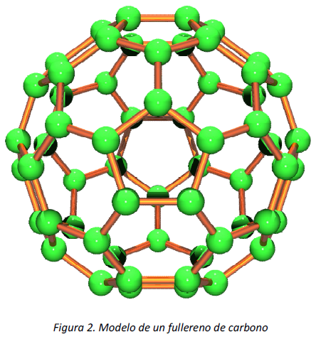

VENTAJAS Y DESVENTAJAS DEL USO DE LA NANOTECNOLOGÍA
La nanotecnología responsable se refiere a la gestión responsable que controle los riesgos potenciales de la nanotecnología, y potencie los beneficios en nombre de la humanidad.
Con la nanotecnología avanzada se podrán construir máquinas mil veces más potentes y cientos de veces menos costosas que los aparatos actuales. El potencial de la nanotecnología desde un punto de vista humanitario es inmenso, como también son masivos los riesgos posibles por un mal uso o una gestión no responsable.
Algunos científicos abogan por promover las nuevas tecnologías a través de argumentos de beneficio, mientras que otros plantean problemas en cuanto a su posible riesgo, estos puntos de vista, generan una gran debate entre la sociedad.
La tecnología no está tan lejos como para que no tengamos que pensar en cómo vamos a lograr controlar el mal uso. Esta tecnología va a permitir es generar una guerra de precios y manejo de la oferta produciendo nuevos polos productivos de gran masividad como lo es hoy China.
No son pocos los países que se van a ver tentados de ser autosuficientes y así olvidarse de sus dependencias, lo que a su vez generará enormes desequilibrios que podrían potencialmente producir enormes problemas de muy difícil solución, esta tecnología que puede ser tan determinante para lograr alcanzar un mundo sin dinero, también podría producir enormes males. Pero también mirando la situación desde otra óptica, la enorme crisis que va a generar también va a poner en crisis al propio sistema que no encontrará forma alguna para regular el buen uso a través de leyes externas

BENEFICIOS DE LA NANOTECNOLOGÍA
En esta ciencia, al momento de buscar su aplicación se podrá encontrar infinidad de usos, soluciones a muchos problemas de la sociedad, en especial en el ámbito de lo medicinal.
Si vemos a esta tecnología como desarrolladores de tal ciencia, siempre vamos a encontrar aplicaciones para la misma, sin embargo no debemos olvidar las consecuencias que nos puede traer las mismas, esto ya se mencionara más adelante.
La fabricación molecular (MM) puede resolver muchos de los problemas actuales del mundo. Como por ejemplo en muchas zonas del mundo, algo tan sencillo como un filtro de agua, o una red mosquitero puede salvar muchas vidas, y la fabricación de este tipo de producto sencillo tiene un coste muy bajo.
La MM proporcionará equipos baratos y avanzados para la investigación médica y la atención sanitaria, lo que mejora la medicina ampliamente. Mucho malestar social se puede remontar directamente a la pobreza material y a la mala salud
La MM puede contribuir a reducir los grandes problemas sociales y el sufrimiento humano asociado con estos problemas.
La nanotecnología, tiene amplios beneficios, cada uno de ellos es estudiado a un alto nivel de profundidad por investigadores
Beneficios en la sociedad:
- Nanotecnología avanzada puede resolver muchos problemas humanos.
- Los computadores y dispositivos de visualización serían increíblemente baratos, accesibles para todas las personas
- Muchos diversos problemas están relacionados con el agua
- Los productos de alta tecnología puede permitir a la gente a vivir con mucho menos impacto ambiental.
- Invernaderos baratos puede ahorrar agua, la tierra y los alimentos
- La nanotecnología hace posible la energía solar
- Espacios de vida puede mejorar mucho
- Las computadoras serian lo suficientemente barato para todos
- La nanotecnología puede ayudar al medio ambiente.
- Mejora de la medicina puede ser ampliamente disponible
- Eliminación de las causas de angustia puede reducir el malestar social.
- Beneficios en el área medicinal:
- Las herramientas y el diagnostico quirúrgico será más elegante y más barato
- La investigación y el diagnóstico será más eficiente.
- Pequeños dispositivos médicos se pueden implantar de forma permanente.
- Más problemas médicos se pueden prevenir.
- Las nuevas enfermedades se podrían detener rápidamente.
- El diagnóstico y el tratamiento pueden ser semi-automáticos.
- Salud mejorar y aumentar vida útil.
- MM facilitará la terapia génica
Cada uno de estos puntos mostrados tiene sus beneficios, que están siendo investigados, estudiados y desarrollados por muchas universidades y centros de investigación en todo el mundo, con una amplia aplicación para cada punto mostrado.

RIESGOS DE LA NANOTECNOLOGIA
En el caso de la nanotecnología el enorme impacto se notará en cuestión de unos pocos años, con el peligro de estar la humanidad desprevenida ante los riesgos que tal impacto conlleva.
- Impactos en la sociedad:
- Importantes cambios en la estructura de la sociedad y el sistema político.
- Riesgos personales de uso criminal o terrorista
- Daños ambientales o riesgos para la salud de los productos no regulados
- Inestable carrera de armamentos
- Armas nanotecnología sería extremadamente poderoso y podría conducir a una carrera armamentista peligrosamente inestable
- La producción poco costosa y la duplicidad de diseños podría llevar a grandes cambios en la economía.
- La sobre explotación de productos baratos podría causar importantes daños al medio ambiente.
- Daños ambientales o riesgos para la salud de los productos no regulados
- El mercado negro en nanotecnología
Las soluciones sencillas no tendrán éxito. Es improbable encontrar la respuesta adecuada a esta situación sin entrar antes en un proceso de planificación meticulosa.
Impactos a la salud
En 1997 investigadores de la Universidad de Oxford y la Universidad de Montreal mostraron que el dióxido de titanio y el óxido de zinc usados como nanopartículas en la mayoría de los bloqueadores solares producen radicales libres en las células de la piel, dañando el ADN.
En 2002, el Centro de Nanotecnología Biológica y Ambiental de la Universidad de Rice, Houston, informó que las nanopartículas se acumulan en los órganos de animales de laboratorio (hígado y pulmones). Esto podría dar origen a tumores, al igual que el daño del ADN. Los nanotubos, similares a finísimas agujas, podrían clavarse en los pulmones con efectos parecidos al que provoca el asbesto.
En 2003 en un estudio solicitado por el Grupo ETC, el tóxico-patólogo Vyvyan Howard concluyó que el tamaño de las nanopartículas, más que el material que las constituye, es un riesgo en sí mismo porque aumenta exponencialmente su potencial catalítico y el sistema inmunológico no las detecta.
En 2004, Howard informó en una conferencia mundial sobre nanotoxicidad que las nanopartículas se mueven de la madre al feto por medio de la placenta. Se mostró que las nanoesferas de carbono disueltas en agua, simulando un grado de contaminación ambiental común, dañan el cerebro de los peces y provocan mortandad en pulgas de agua
FACTORES QUE PODRIAN FRENAR EL DESARROLLO DE LA NANOTECNOLOGIA
Existen ciertos factores de la sociedad que podrían hacer que el desarrollo de la nanotecnología se detenga, esto visto desde otro punto de vista, puede considerarse un mal camino para este desarrollo, a continuación se presentan tablas que nos puede hacer dar cuenta de esta realidad de una manera más dinámica, además hay que tomar en cuenta que estos datos son del año 2005, con base científica

APLICACIONES DE LA NANOTECNOLOGÍA
Los ejemplos que se muestran en las páginas siguientes no pretenden de ninguna manera ser representativos del impacto de la nanotecnología a nivel industrial. Principalmente, se presentan algunos ejemplos de aplicaciones industriales basadas en su totalidad o en parte en la nanotecnología, tratándose en algunos casos, de productos en el mercado o cerca de él, mientras que en otros, marcados como “I+D”, se encuentran actualmente en un estado de desarrollo inferior a nivel de prototipo o, incluso, de concepto. Con el fi n de facilitar la lectura, los ejemplos han sido ordenados de acuerdo a los principales sectores industriales, tal y como se muestra a continuación:
01. Tecnologías de la información y las telecomunicaciones (TIC’s)
02. Industria de automoción
03. Industria de biotecnología
04. Industria médica y farmacéutica
05. Industria aeroespacial
06. Industria textil
07. Industria cosmética
08. Industria del ocio
09. Industria de la construcción
10. Industria de la energía
11. Industria metal-mecánica y de bienes de equipo

TECNOLOGÍAS DE LA INFORMACIÓN Y LAS TELECOMUNICACIONES (TIC’S)
La electrónica convencional codifica los datos informáticos basados en un sistema binario de unos y ceros, dependiendo de si los electrones circulan o no dentro del material. Pero, por principio, la dirección en que un electrón gira en un sentido o en el otro puede también ser utilizada como información.
Así que la espintrónica puede efectivamente permitir a las computadoras almacenar y transferir el doble de datos por electrón. Una vez que un campo magnético empuje un electrón en un sentido de rotación, mantendrá el sentido de rotación hasta que otro campo magnético provoque el cambio. Este efecto se puede utilizar para tener acceso muy rápidamente a información almacenada magnéticamente durante una operación informática - incluso si la corriente eléctrica se ha interrumpido entre dos sesiones de trabajo. Los datos se pueden almacenar permanentemente y están casi inmediatamente disponibles en cualquier momento, sin ser necesario un prolongado proceso de arranque.
Memorias MRAM
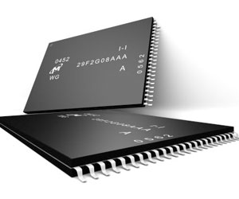
Una de las aplicaciones con mayor interés de la espintrónica es el caso de las memorias MRAM (Magnetic Random Access Memory), cuya traducción literal sería “memoria magnética de acceso aleatorio”. Estas memorias han sido recientemente desarrolladas por la empresa Freestyle, habiéndose convertido su chip de memoria MR2A16A en el primer dispositivo MRAM en el mercado.
La aparición de esta nueva tecnología para el almacenamiento de información supone un avance radical con respecto a la memoria RAM, ya que ésta necesita que, con una determinada periodicidad, se reescriba en cada celda de memoria su contenido actual, mientras que la memoria MRAM mantiene la información en bits dentro de minúsculos campos magnéticos. La MRAM supone un gran ahorro de energía al no necesitar ningún tipo de alimentación eléctrica.
Otras ventajas de las memorias MRAM frente a las RAM son que (i) no se pierden datos cuando se apaga el terminal y (ii) es más rápida y resistente. Todo esto hace que su aplicación resulte muy atractiva para distintos dispositivos, desde ordenadores hasta cámaras digitales.
Monitores LCD basados en nanotubos de carbono
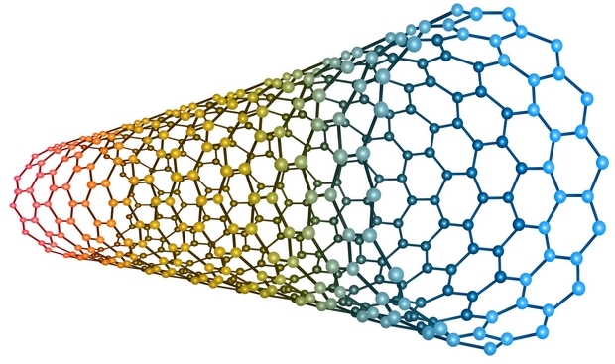
Los científicos esperan que los nanotubos de carbono puedan ser utilizados en la fabricación de pantallas de cristal líquido (LCD) a nivel comercial. A día de hoy, ya se han desarrollado pantallas prototipo de 15 pulgadas.
Esta tecnología es escalable, por lo que será posible fabricar pantallas de gran tamaño con una mayor calidad de imagen y durabilidad que las actuales, disminuyendo a la vez los costes de fabricación.
La tecnología de la pantalla nano-emisiva (NED) se basa en hacer crecer los nanotubos de carbono directamente sobre un vidrio, lo que da lugar a un diseño energéticamente eficiente. Esta tecnología presenta potencialmente la ventaja de obtener pantallas con mayor brillo, excelente uniformidad y pureza de los colores.
En esta tecnología, los nanotubos remplazan otras fuentes convencionales de luz como pueden ser los LED (light emitting diodes) para iluminar imágenes en pantalla. En el caso de los nanotubos la tecnología se denomina FED (field emitter display).
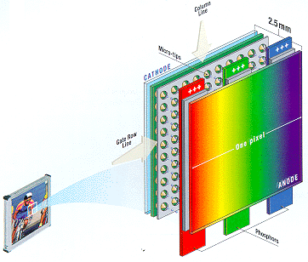
En este nuevo tipo de pantallas, miles de nanotubos emiten electrones sobre una pantalla fl uorescente que ilumina la imagen. Los nanotubos de carbono son estructuras huecas que conducen la electricidad mejor que los metales, son más resistentes que el acero y pueden emitir luz.
Las pantallas basadas en nanotubos son en concepto similares a las clásicas CRT (cathode ray tube) pero con mejor resolución y calidad de imagen.
Detección de bacterias mediante nanoparticulas bioconjugadas
La detección de bacterias usando anticuerpos no es nueva, pero la tecnología convencional no presenta la sensibilidad que pueden desplegar las nanotecnologias.
Frente a las técnicas tradicionales que ligan una molécula fluorescente a un anticuerpo, las técnicas modernas, como la desarrollada por la Fundación de Investigación de la Universidad de Florida, permiten asociar a un anticuerpo muchas moléculas que pueden generar una señal muy intensa facilitando con ello la captación de la imagen.
El fundamento de estas técnicas consiste en asociar a materiales bioconjugados constituidos por nanoparticulas y anticuerpos no una sino miles de moléculas de tinte fl uorescente de forma que al quedar adosadas a cada bacteria varios de estas nanoparticulas se consigue una imagen muy nítida que se puede percibir aunque en la muestra haya una única bacteria.
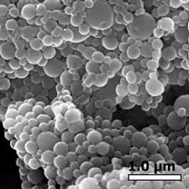
Para la formación de los nanoparticulas bioconjugadas se utiliza un gel de sílice en el que se encuentran partículas de tinte fl uorescente encerradas en una delgada cáscara. A esta microemulsion se le añade posteriormente ortosilicato tetraetilo e hidróxido de amonio, dando como resultado nanoparticulas discretas de 60 nm de tamaño que en vez de tener una sola molécula de tinte, tienen miles. Finalmente se crea la conjugación entre un anticuerpo y una nanoparticula dando así lugar a un material bioconjugado que, gracias al anticuerpo, y una vez introducido en la muestra que se desea comprobar, es capaz de detectar la presencia de hasta tan solo una bacteria. Una vez adosadas a la bacteria, esta puede ser fácilmente reconocible gracias a la intensidad de la señal fluorescente emitida por las nanoparticulas.
Esta técnica tiene potencial aplicación entre otras en la identificación de bacterias o virus en carne y en los controles de calidad de agua
INSTRUCCIONES: Ya que has revisado y estudiado ésta TEORÍA, ve a tu Cuestionario_Guía y contéstala para que la entregues.
Elaborador: Ing. José Rafael Martínez Gómez
Revisor: Ing. Silvia Páez Bahena
Fecha de elaboración: Marzo 2017

